

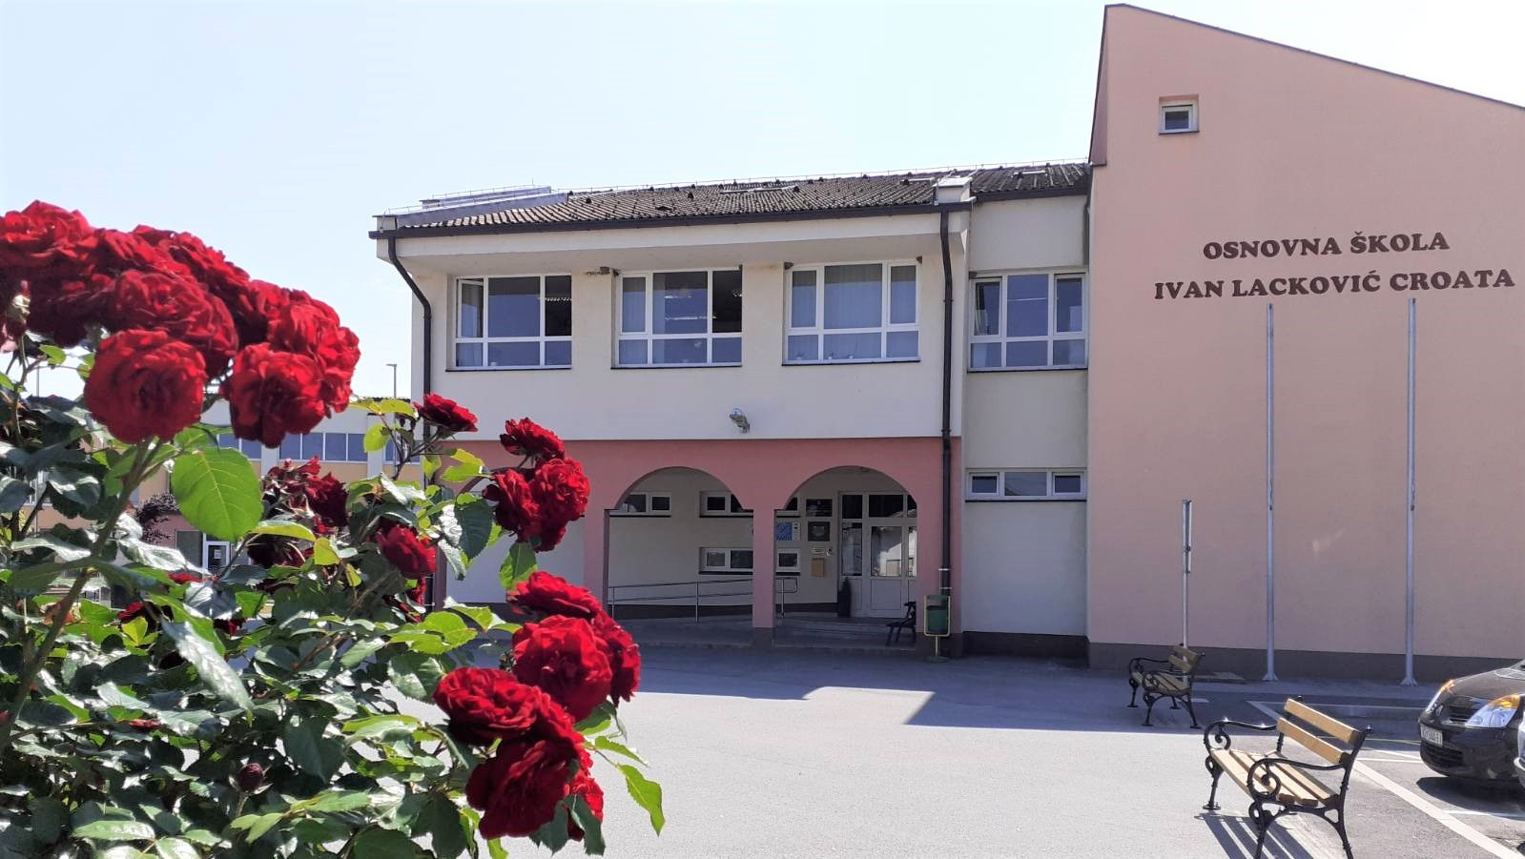

**REPUBLIKA HRVATSKA**

**KOPRIVNIČKO-KRIŽEVAČKA ŽUPANIJA**

**OSNOVNA ŠKOLA IVAN LACKOVIĆ CROATA KALINOVAC**

**DRAVSKA 6, 48361 KALINOVAC**

**GODIŠNJI PLAN I PROGRAM RADA**

**OSNOVNE ŠKOLE IVAN LACKOVIĆ CROATA KALINOVAC**

**ŠKOLSKA GODINA 2025./2026.**

   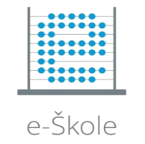 

SADRŽAJ:

1. OSNOVNI PODACI O ŠKOLI 5.

2. PODACI O UVJETIMA RADA 7.

2.1. Podaci o upisnom području

2.2. Unutrašnji školski prostori 9.

Knjižni fond škole 20.

3. PODACI O IZVRŠITELJIMA POSLOVA I NJIHOVIM RADNIM ZADUŽENJIMA 2

3.1. Podaci o odgojno –obrazovnim radnicima

3.1.1. Podaci o učiteljima razredne nastave

3.1.2. Podaci o učiteljima predmetne nastave

3.1.3. Podaci o ravnateljici i stručnim suradnicima 2

3.1.4.Podaci o odgojno-obrazovnim radnicima – pripravnici 2

3.2. Podaci o ostalim radnicima škole

3.3. Tjedna i godišnja zaduženja učitelja razredne i predmetne nastave 2

3.4. Tjedna i godišnja zaduženja ravnatelja i stručnih suradnika škole 2

3.5. Tjedna i godišnja zaduženja ostalih radnika škole

4. PODACI O ORGANIZACIJI RADA 27.

4.1. Organizacija rada

4.2. Godišnji kalendar rada 33.

4.2.1. Vremenik vanjskog vrednovanja

4.2.2. Vremenik dopunskog rada

4.2.3.Vremenik popravnih ispita

4.3. Podaci o učenicima i razrednim odjelima

4.3.1. Primjereni oblik školovanja po razredima i oblicima rada

4.3.2. Nastava u kući

5. TJEDNI I GODIŠNJI BROJ SATI PO RAZREDIMA I OBLICIMA ODGOJNO-OBRAZOVNOG RADA 37.

5.2. Tjedni i godišnji broj nastavnih sati za obvezne i izborne predmete po razredima

5.3. Tjedni i godišnji broj nastavnih sati za ostale oblike odgojno-obrazovnog rada 39.

5.3.1. Tjedni i godišnji broj nastavnih sati izborne nastave

5.3.1.1. Tjedni i godišnji broj nastavnih sati izborne nastave- vjeronauka

5.3.1.2. Tjedni i godišnji broj nastavnih sati izborne nastave stranog jezika-engleski jezik

5.3.1.3. Tjedni i godišnji broj nastavnih sati izborne nastave- informatike

5.4. Tjedni i godišnji broj nastavnih sati dopunske nastave 41.

5.5. Tjedni i godišnji broj nastavnih sati dodatne nastave

5.6. Obuka plivanja

5.7. Izvanučionička nastava

6.PLANOVI RADA RAVNATELJA, STRUČNIH SURADNIKA I OSTALIH RADNIKA 44.

6.1. Plan rada ravnateljice

6.2. Plan rada stručnog suradnika pedagoga 47.

6.3. Plan rada stručnog suradnika knjižničara

6.4. Plan rada tajništva 55.

6.5. Plan rada računovodstva

6.6.Plan rada domara

6.7. Plan rada kuharice

6.8. Plan rada spremačica

6.9. Plan rada školskog liječnika-Službe za školsku medicine 61.

7. PLAN RADA ŠKOLSKOG ODBORA I STRUČNIH TIJELA 64.

7.1. Plan rada Školskog odbora

7.2. Plan rada Učiteljskog vijeća

7.3. Plan rada Razrednog vijeća

7.4. Plan rada Vijeća roditelja

7.5. Plan rada Vijeća učenika

7.6. Plan rada razrednika

8. PLAN STRUČNOG OSPOSOBLJAVANJA I USAVRŠAVANJA 70.

8.1. Stručno usavršavanje u ustanovi

8.2. Stručna usavršavanja izvan škole

8.2.1. Stručna usavršavanja na županijskoj razini

8.2.2. Stručna usavršavanja na državnoj razini

8.3. Stručno usavršavanje ravnateljice

9. PODACI O OSTALIM AKTIVNOSTIMA U FUNKCIJI ODGOJNO-OBRAZOVNOG RADA I POSLOVANJA ŠKOLSKE USTANOVE 72.

9.1. Plan kulturne i javne djelatnosti

9.2. Plan zdravstveno-socijalne zaštite učenika

9.3. Plan zdravstvene zaštite odgojno-obrazovnih i ostalih radnika škole

9.4. Školski preventivni programi

9.5. Program prevencije nasilja među školskom djecom

9.6. Program suzbijanja korupcije- Antikorupcijski program

10.PLAN OBNOVE, NABAVE I OPREMANJA 86.

11. PRILOZI…………………………………………………………………………………………………………………….….87.

# 1. OSNOVNI PODACI O ŠKOLI

|  |  |
| --- | --- |
| **Naziv škole:** | **OSNOVNA ŠKOLA IVAN LACKOVIĆ CROATA KALINOVAC** |
| **Adresa škole:** | **DRAVSKA 6** |
| **Županija:** | **KOPRIVNIČKO-KRIŽEVAČKA** |
| **Telefonski broj:** | **048/883-272** |
| **Broj telefaksa:** | **048/883-272** |
| **Internetska pošta:** | **ured@os-kalinovac.skole.hr**  **mirjana.bazijanec@skole.hr** |
| **Internetska adresa:** | **www.os-kalinovac.skole.hr** |
| **Šifra škole:** | **06-559-001** |
| **Matični broj škole:** | **1434853** |
| **OIB:** | **69520798829** |
| **Upis u sudski registar (broj i datum):** | **Tt-06/420-3**  **10. ožujka 1999. godine** |
| **Škola vježbaonica za:** | **ne** |
|  |  |
| **Ravnatelj škole:** | **Mirjana Bazijanec** |
| **Zamjenik ravnatelja:** | **Mirjana Danček** |
| **Voditelj smjene:** | **-** |
| **Voditelj područne škole:** | **-** |
|  |  |
| **Broj učenika:** | **96** |
| **Broj učenika u razrednoj nastavi:** | **44** |
| **Broj učenika u predmetnoj nastavi:** | **52** |
| **Broj učenika s teškoćama u razvoju:** | **14** |
| **Broj učenika u produženom boravku:** | **-** |
| **Broj učenika putnika:** | **16** |
| **Ukupan broj razrednih odjela:** | **8** |
| **Broj razrednih odjela u matičnoj školi:** | **8** |
| **Broj razrednih odjela u područnoj školi:** | **-** |
| **Broj razrednih odjela RN-a:** | **4** |
| **Broj razrednih odjela PN-a:** | **4** |
| **Broj smjena:** | **1** |
| **Početak i završetak svake smjene:** | **8.00-14.55** |
| **Broj radnika:** | **33** |
| **Broj učitelja predmetne nastave:** | **14** |
| **Broj učitelja razredne nastave:** | **4** |
| **Broj pomoćnika u nastavi:** | **1** |
| **Broj učitelja u produženom boravku:** | **-** |
| **Broj stručnih suradnika:** | **2 (na pola radnog vremena)** |
| **Broj ostalih radnika:** | **12** |
| **Broj nestručnih učitelja:** | **-** |
| **Broj pripravnika:** | **-** |
| **Broj mentora i savjetnika:** | **3** |
| **Broj voditelja ŽSV-a:** | **1** |
|  |  |
| **Broj računala u školi:** | **66** |
| **Broj specijaliziranih učionica:** | **6** |
| **Broj općih učionica:** | **4** |
| **Broj športskih dvorana:** | **1** |
| **Broj športskih igrališta:** | **1** |
| **Školska knjižnica:** | **1** |
| **Školska kuhinja:** | **1** |

2. PODACI O UVJETIMA RADA

## 2.1. Podaci o upisnom području

Osnovna škola Ivan Lacković Croata Kalinovac samostalna je osnovna škola i u svom sastavu nema područnih razrednih odjela.

U školi je ustrojeno 8 razrednih odjela s ukupno 95 učenika.

Osnovnu školu Ivan Lacković Croata Kalinovac pohađaju djeca upisnog područja općine Kalinovac uključujući mjesto Kalinovac i naselja Batinske, Molvice, Rastovu Gredu i Hladnu Vodu. Raspršenost navedenih naselja kreće se od 3 do 7 km. Prometna povezanost sa školom je dobra. Učenici putnici imaju organiziran prijevoz autobusom. Prijevoz učenika obavlja tvrtka Čazmatrans Podravina-Prigorje d.o.o.

Društvena sredina u svim tim mjestima razvijena je. Stanovništvo Općine Kalinovac uglavnom je srednjeg ekonomskog statusa. Zaposleno je u privatnim poduzećima u samom mjestu, ili radi u državnim ili drugim firmama izvan mjesta. Jedan manji broj stanovništva bavi se poljoprivredom.

Općina Kalinovac osigurava financijska sredstva za brojne potrebe u školi.

Financijska potpora Općine Kalinovac školi omogućuje kvalitetnije planiranje rada i aktivnosti: provedbu programa eko škole, organizaciju raznih školskih aktivnosti: priredbi, izložbi, susreta, stručnih skupova i natjecanja, terensku nastavu, školu plivanja, sudjelovanje učenika u brojnim kulturnim i športskim manifestacijama na nivou županije i države. Osim što učenici pohađaju izvannastavne aktivnosti u školi, aktivno su uključeni u rad brojnih izvanškolskih aktivnosti u mjestu: NK Kalinovac, Kulturno-umjetničko društvo „Grgur Karlovčan„ Kalinovac, Kulturnu udrugu „Tomislav Franjić“, vatrogastvo i aktivnosti u crkvi.

Škola nosi ime poznatog slikara Ivana Lackovića Croate. Njegov portret rad akademskog slikara Darka Škode nalazi se na zidu školskog hodnika. Obitelj ga je darovala školi 2006. godine povodom otkrivanja ploče s nazivom Osnovna škola Ivan Lacković Croata Kalinovac. U školi se nalazi galerija slika iz donacije Ivana Lackovića Croate, na koju smo osobito ponosni.

Ispred zgrade škole nalazi se slikareva bista, rad poznatog akademskog kipara Mate Čvrljka.

U rodnim Batinskama nalazi se galerija slika Ivana Lackovića – Croate i njegova spomen soba.

Kalinovac je rodno mjesto jednog od najznačajnijih intelektualaca i književnika Podravine **akademika mons. prof. emeritusa dr. sc. Ivana Goluba.**

**Mons. prof.  emeritus dr. sc. Ivan Golub  je svećenik, teolog, povjesničar kulture, sveučilišni profesor, povjesnik, pjesnik i književni prevoditelj, dopisni član Hrvatske akademije znanosti i umjetnosti. Rođen je u Kalinovcu 21. lipnja 1930. godine, gdje je pohađao i osnovnu školu. Nadbiskupsku klasičnu gimnaziju i studij bogoslovije na Katoličkom bogoslovnom fakultetu pohađao je u Zagrebu. Zaređen je za svećenika 29. lipnja 1957. godine.**

Kao pitomac Hrvatskoga papinskoga zavoda sv. Jeronima u Rimu specijalizirao je na **Papinskom sveučilištu Gregorijani. Studirao je na Papinskom biblijskom institutu (1961.-64.), na kojem je postigao akademski stupanj licencijata ili magisterija biblijskih znanosti. Bavio se teološkim znanstveno – nastavnim radom, te su njegova djela prevedena na nekoliko stranih jezika. Do danas je objavio sedamdesetak knjiga i više stotina članaka iz područja teologije, povijesti kulture i književnosti.**

**2014. godine primio je nagradu Koprivničko-križevačke županije za životno djelo.**

Napustio nas je 25. listopada 2018. godine u 88. godini života. Povodom Dana općine Kalinovac, 18. listopada 2019. godine otkrivena je njegova bista na ulazu u njegovu rodnu ulicu Kut u Kalinovcu. U spomen na njegov lik i djelo škola je u suradnji s Kulturnom udrugom „Tomislav Franjić“ organizator susreta ***„Kalnovečki razgovori“*.**

U malom mjestu Molvice rođena je živjela domaća kiparica Ljubica Matulec, autorica poznatog spomenika "Iseljeni Hrvati" koji je postavljen u hamburškoj luci. U Kalinovcu su rođeni mnogi znameniti ljudi koji su ostavili svoj trag a među njima su i književnici Petar Grgec i Grgur Karlovčan.

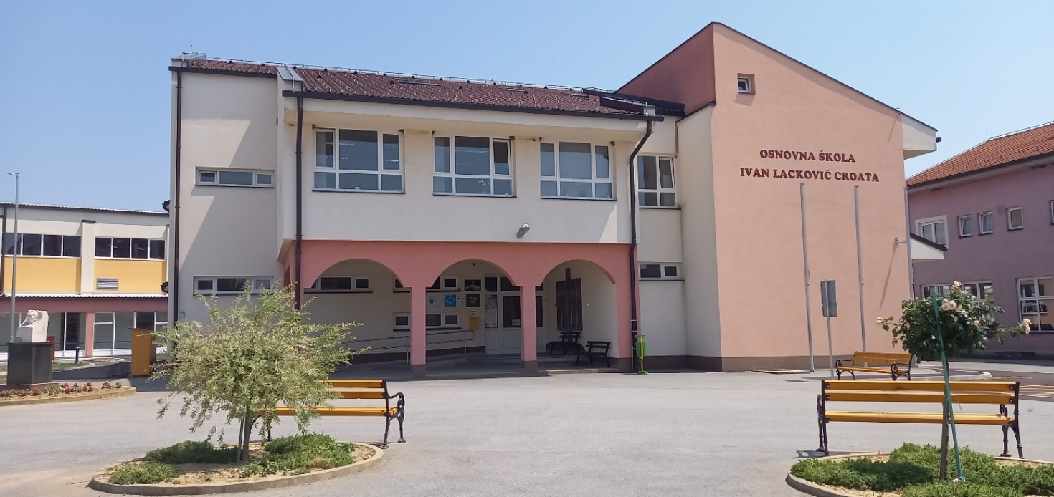

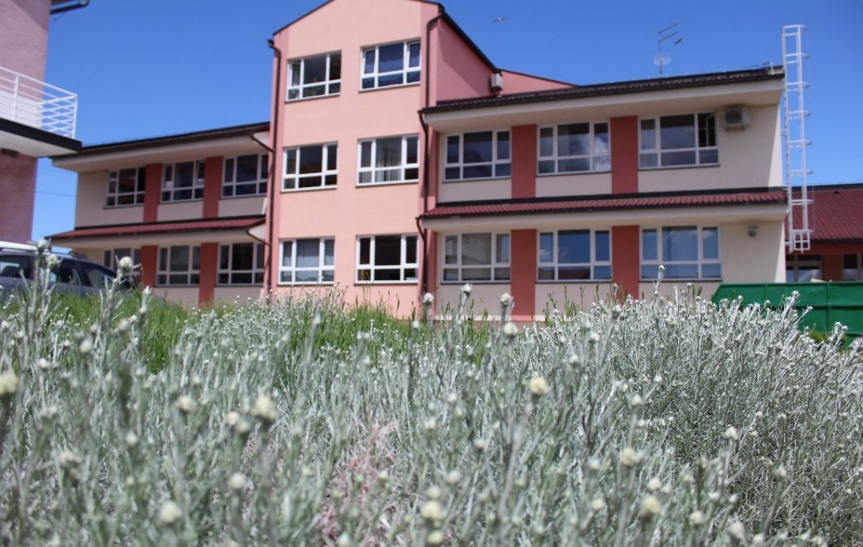

## 2.2. Unutrašnji školski prostori

Zgrada Osnovne škole Ivan Lacković Croata izgrađena je 2012. godine, ukupne neto površine 1358 m².

Nastava se izvodi u deset moderno opremljenih učionica u jednoj smjeni za sve učenike od prvog do osmog razreda. U sastavu školske zgrade nalazi se školska knjižnica sa čitaonicom i spremnicom.

U prizemlju površine 610 m² nalaze se četiri učionice za učenike razredne nastave, jedan kabinet razredne nastave, garderoba za učenike razredne nastave, sanitarni čvor za učenike razredne nastave, kotlovnica, spremište i školska kuhinja u čijem su sastavu spremište hrane, hodnik, garderoba i sanitarni čvor spremačice.

Ulaz u školsku kuhinju i dostava namirnica vrši se preko ulaza terase s južne strane.

Prostor hola (175m²) predviđen je za višenamjensko korištenje (blagovaonica i prostor za kulturne aktivnosti škole).

Na katu površine 452 m² nalaze se specijalizirane učionice za fiziku, biologiju, prirodu i kemiju s pripadajućim kabinetom, učionica povijesti, geografije i vjeronauka s kabinetom, učionica hrvatskog jezika i glazbene kulture, garderoba za učenike predmetne nastave, sanitarni čvor za učenike i učitelje, upravne školske prostorije (ured ravnateljice, ured voditelja računovodstva), ured pedagoga, zbornica, prostor spremnice i prostor pomoćno-tehničkog osoblja. Učionice su površine 59 m².

U potkrovlju se nalaze učionica matematike, tehničke i likovne kulture, učionica njemačkog i engleskog jezika, informatička učionica, školska knjižnica, ured tajnice, jedan kabinet, jedan prostor arhive i dvije spremnice. Ukupna površina potkrovlja je 295,5 m².

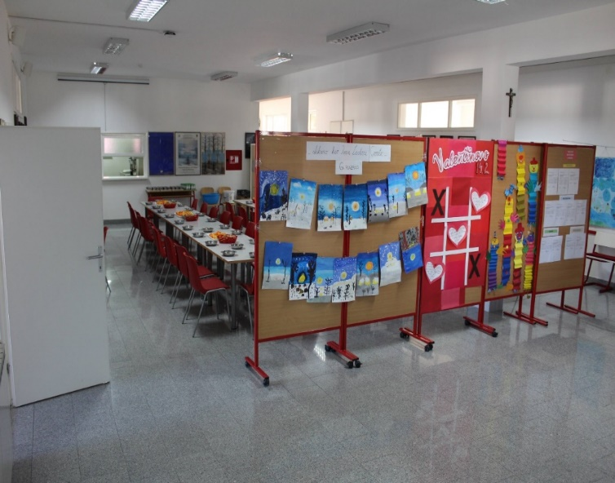 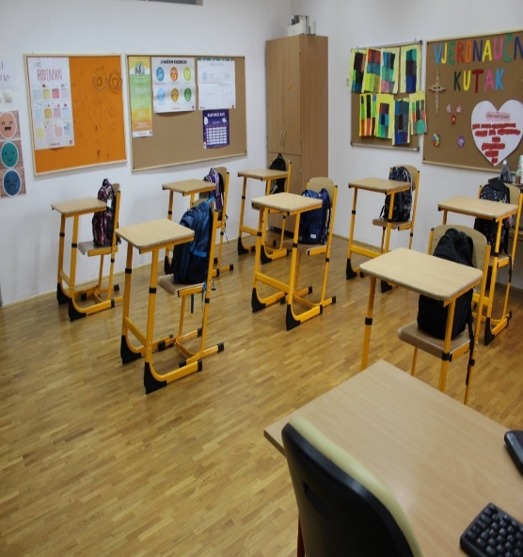

**Posebnost naše škole**

U našoj školi posebnu pažnju usmjeravamo ka vizualnom kao važnom elementu cjelokupnog školskog okruženja i ozračja. Prijatelji smo i poštovatelji umjetnika i želimo da naš školski prostor bude svakome oku ugodan i zanimljiv. Posebnost naše škole je Galerija slika iz donacije Ivana Lackovića Croate.

Likovni umjetnik, veliki domoljub i iskreni prijatelj, je svojem kraju, svojoj Školi, još za života poklonio vrijednu i impozantnu zbirku umjetničkih djela. Galeriju upotpunjuje portret Ivana Lackovića Croate rad akademskog slikara Darka Škode.

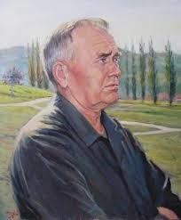 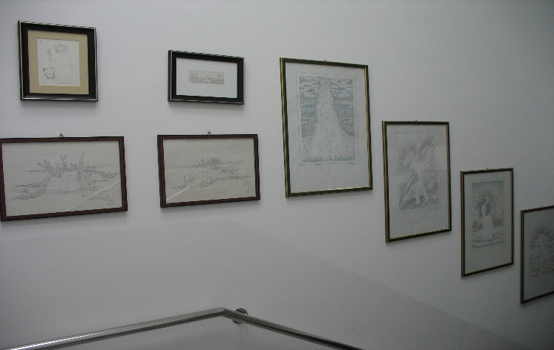

Osnovna škola u Kalinovcu može se podičiti impozantnim brojem veleposlanika koji su je posjetili od 2000. godine do danas. Među njima su veleposlanici Kine, Slovačke, Ukrajine, Norveške, Austrije, Ruske Federacije, Mađarske, Poljske, Republike Albanije, Makedonije, Turske i drugih zemalja. S mnogim zemljama općina Kalinovac i Osnovna škola Ivan Lacković Croata Kalinovac osnovala je društva prijateljstva. Svi koji su nas posjetili, dobrodošli su nam a mi smo im svima pružili ruku prijateljstva i pokazali da imamo veliko srce.

**Naš školski znak logotip**



Tijekom školske godine učenici promoviraju svoju školu sudjelujući na raznim natjecanjima i smotrama, te mnogim manifestacijama zavičajnog karaktera.

Škola ima dugu tradiciju školstva.

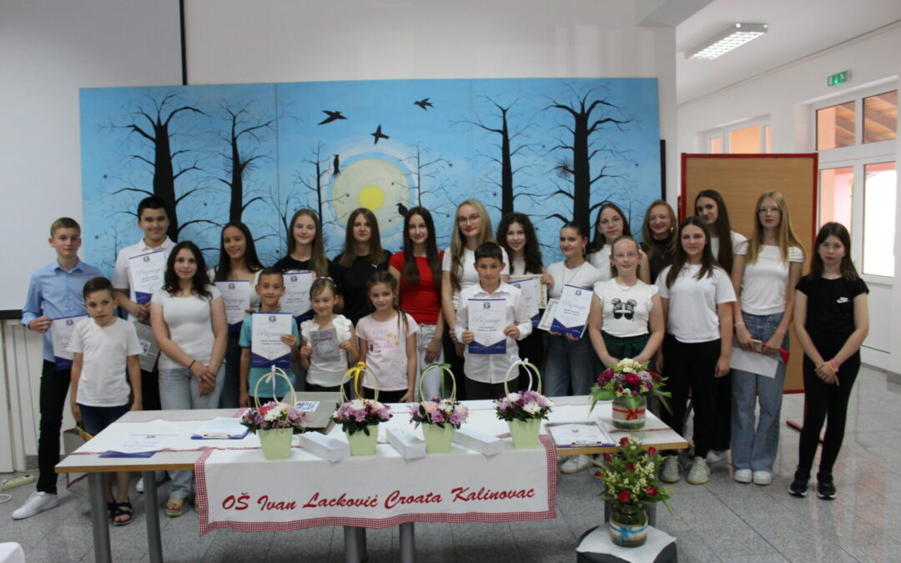

**Školsko-športska dvorana**

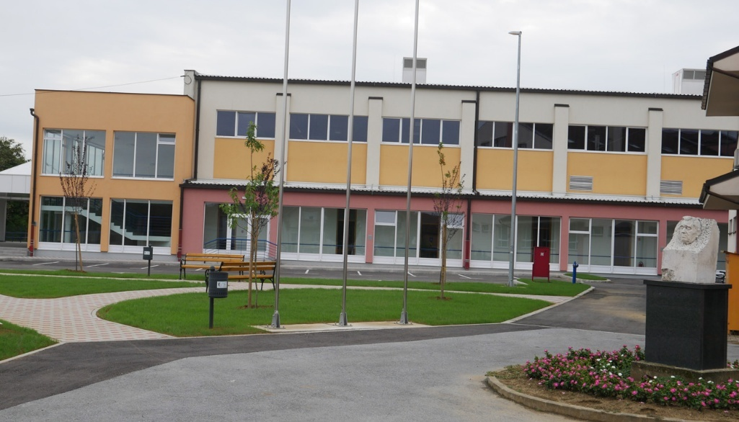

Trodijelna školsko sportska dvorana je neto površine 2.846,48 m² odnosno bruto 2.921,00 m2 i obuhvaća (borilište), spojni hodnik s osnovnom školom (topla veza) gdje se nalazi elektrosoba, ambulanta s arhivom te kabinet tjelesno-zdravstvene kulture.

Spojnim hodnikom pristupa se u nečisti hodnik iz kojeg se pristupa sklopu prostorija koji čine kabineti nastavnika sa pripadajućim kupaonicama. Učenici i korisnici imaju osigurana tri bloka koji se sastoje od dviju svlačionica sa zajedničkom kupaonicom (umivaonici, tuševi i odvojeni sanitarni čvor). U srednjem djelu dvorane osigurano je zasebno spremište sprava.

Za osobe s invaliditetom i smanjenom pokretljivosti osigurane su zasebne muške i ženske garderobe s kupaonicom i sanitarnim čvorom.

Za vanjske korisnike osiguran je zasebni vanjski ulaz. Sve svlačionice imaju direktni pristup čistom hodniku iz kojeg je osiguran pristup dvorani (tri – tako da svaki dio trodijelne dvorane može samostalno funkcionirati).

U sklopu čistog hodnika nalazi se zasebni sanitarni čvor (muški i ženski) koji služi za korisnike dvorane kada se garderobe zaključavaju. Dvorana je direktno povezana sa vanjskim prostorom (evakuacija), sa spremištima sprava koje ujedno služe i za vanjske terene. Glavni ulaz za posjetitelje je s ulične strane preko nadstrešnice sa središnjim svjetlarnikom. Preko vjetrobrana ulazi se u središnji hall sa unutarnjim stubištem kojim se pristupa katnom dijelu. S druge strane ulaznog halla nalazi se sanitarni sklop koji se sastoji od ženskog i muškog WC-a, manjeg spremišta za čistačice, sanitarnog čvora za osobe s invaliditetom te direktna veza s dvoranom.Trokrakim stubištem pristupa sa hallu na katu gdje je ulaz na fiksne tribine ( do 280 mjesta) i direktni izlaz s tribina na protupožarno stubište. Na katu se nalazi klupska prostorija sa spremištem te prostorija za razglas i režiju koja ima direktni pregled unutrašnjosti dvorane. S južne strane dvorane nalazi se toplinska podstanica, te spremište sprava. U dvorani su montirane pokretne tribine kapaciteta 150 mjesta.

Dvorana je u potpunosti opremljena potrebnom opremom, a pristup je omogućen sa svih strana, što pruža mogućnost brzih intervencija specijalnih vozila u slučaju požara, eksplozije, potresa i sličnih situacija.

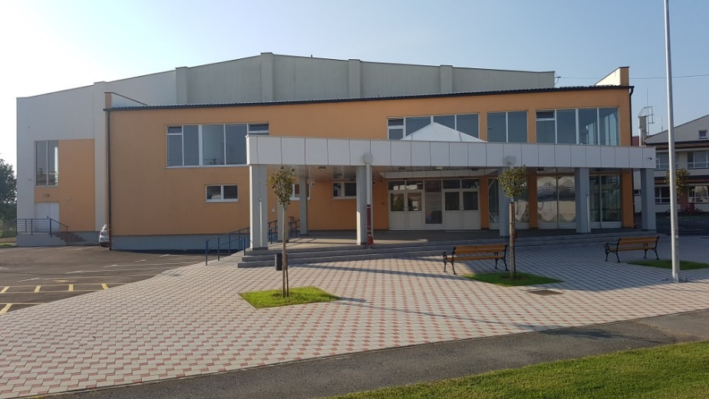

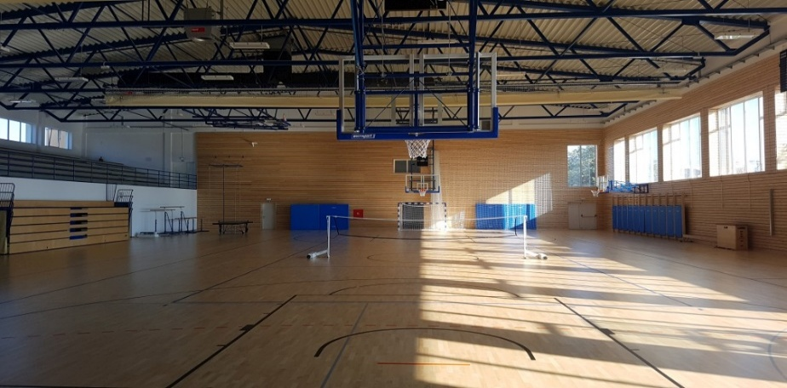

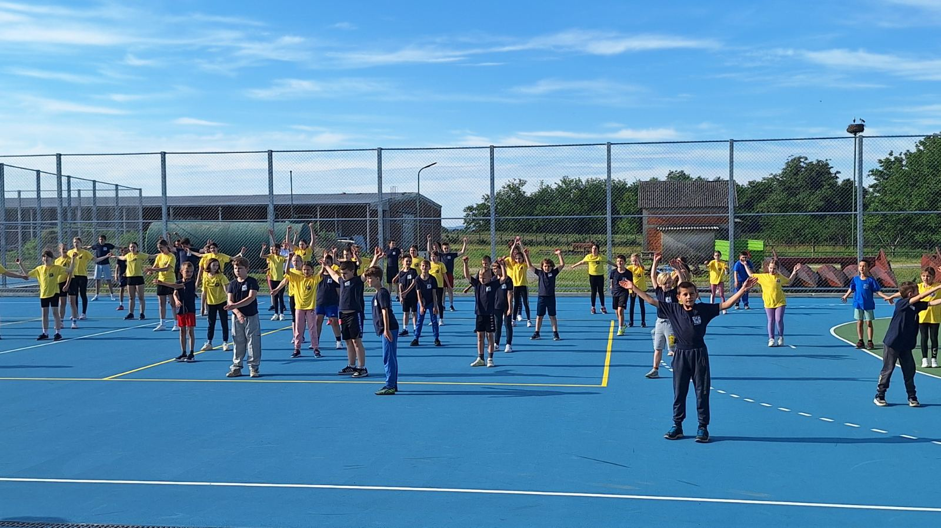

Sportska dvorana je otvorena 20. rujna 2022. godine a novo sportsko vanjsko igralište 5. lipnja 2024. godine. Otvorenjem vanjskih sportskih terena, uređena je kompletna sportska školska infrastruktura, čime su stvoreni uvjeti za za kvalitetan rast i razvoj sportskih navika i zdravijeg načina života u našoj zajednici.

**UNUTRAŠNJI PROSTOR ŠKOLE**

|  |  |  |  |
| --- | --- | --- | --- |
| **PRIZEMLJE 610 m²** | | | |
|  | Učionica 1-razredna nastava | 1 | 59 m² |
|  | Učionica 2-razredna nastava | 1 | 35 m² |
|  | Učionica 3-razredna nastava | 1 | 59 m² |
|  | Učionica 4-razredna nastava | 1 | 52 m² |
|  | Kabinet 1- razredna nastava | 1 | 17 m² |
|  | Garderoba 1 | 1 | 13,7 m² |
| 7. | Višenamjenski hol s blagovaonicom | 1 | 175 m² |
|  | prethodnik | 1 | 8,5 m² |
|  | Prostor čistača-spremnica | 1 | 10 m² |
|  | Kotlovnica | 1 | 32 m² |
|  | Kuhinja | 1 | 24,6 m² |
|  | Spremište hrane | 1 | 5,2 m² |
|  | Garderoba kuharice | 1 | 5,2 m² |
|  | Sanitarni čvor kuharice | 1 | 2,5 m² |
|  | Terasa –ulaz u školsku zgradu | 1 | 56,3 m² |
|  | Terasa-gospodarski ulaz | 1 | 30,5 m² |
|  | Sanitarni čvor za djevojčice | 1 | 10,2 m² |
|  | Sanitarni čvor za dječake | 1 | 13,3 m² |
|  | Sanitarni čvor za invalide | 1 | 3,6 m² |
| **KAT 452 m²** | | | |
|  | Učionica 5 – hrvatski jezik i glazbena kultura**-učionica 5. razreda** | 1 | 59 m² |
|  | Učionica 6 – priroda, biologija, kemija i fizika**-učionica 6. razreda** | 1 | 59 m² |
|  | Kabinet 2- priroda, biologija, kemija i fizika | 1 | 17 m² |
|  | Učionica 7–povijest, geografija i vjeronauk**-učionica 7. razreda** | 1 | 59m² |
|  | Kabinet 3-povijest, geografija, hrvatski jezik, vjeronauk i glazbena kultura | 1 | 17 m² |
|  | Garderoba 2 | 1 | 13,7 m² |
|  | Hodnik-1.kat | 1 | 112,5 m² |
|  | Prethodnik-upravne prostorije | 1 | 9 m² |
|  | Ured pedagoga | 1 | 19,3m² |
|  | Ured ravnatelja | 1 | 34 m² |
|  | Prostor za prijem roditelja | 1 | 5,2 m² |
|  | Zbornica | 1 | 38,6 m² |
|  | Ured računovođe | 1 | 8,3 m² |
|  | Pomoćno-tehničko osoblje | 1 | 8,4 m² |
|  | Sanitarni čvor za djevojčice | 1 | 8,8 m² |
|  | Sanitarni čvor za dječake | 1 | 13,3 m² |
|  | Sanitarni čvor za školsko osoblje | 1 | 4,8 m² |

|  |  |  |  |
| --- | --- | --- | --- |
| **POTKROVLJE 295,5 m²** | | | |
|  | Učionica 8-matematika, tehnička i likovna kultura**-učionica 8. razreda** | 1 | 60m² |
|  | Učionica 9 | 1 | 35,6m² |
|  | Učionica 10-informatika | 1 | 34,25 m² |
|  | Kabinet 4 –matematika, njemački jezik i likovna kultura | 1 | 17 m² |
|  | Hodnik-potkrovlje | 1 | 30 m² |

|  |  |  |  |
| --- | --- | --- | --- |
| **Knjižnica=87,3 m²** | | | |
|  | Ured tajnice | 1 | 17 m² |
|  | Školska knjižnica | 1 | 54, 7 m² |
|  | Spremnica | 1 | 15.6 m² |
|  | Arhiva | 1 | 15.6 m² |
|  | Spremnica | 1 | 15.6 m² |
|  | PRIZEMLJE |  | 610,6 m² |
|  | KAT |  | 452,0 m² |
|  | POTKROVLJE |  | 295,5 m² |
|  | PODRUM |  | 80 m² |
|  | **Sveukupno:** |  | **1358,1 m²** |

**UNUTRAŠNJI PROSTOR SPORTSKE DVORANE**

|  |  |  |  |
| --- | --- | --- | --- |
| **PRIZEMLJE =2 254,76 m²** | | | |
|  | Ulazna nadstrešnica, opločnici | 1 | 128,20 m² |
| 2. | vjetrobran | 1 | 12,50 m² |
| 3. | Hol sa stubištem | 1 | 95,10 m² |
| 4. | Sanitarni čvor-muški | 1 | 21,24 m² |
| 5. | Sanitarni čvor-ženski | 1 | 17,30 m² |
| 6. | Spremište za pomoćno-tehničko osoblje | 1 | 2,49 m² |
| 7. | Sanitarni čvor za invalide | 1 | 5,0 m² |
| 8. | Spremište sprava i opreme | 1 | 34,98 m² |
| 9. | Dvorana | 1 | 1,270,41 |
| 10. | Čisti hodnik | 1 | 75,15 m² |
| 11. | Svlačionica | 6 | 20,71 m² |
| 12. | Kupaonica | 3 | 15,11 m² |
| 13. | Sanitarni čvor-muški | 3 | 3,93 m² |
| 14. | Sanitarni čvor-ženski | 3 | 3,47 m² |
| 15. | Svlačionica za osobe s invaliditetom-muški | 1 | 13,51 m² |
| 16. | Svlačionica za osobe s invaliditetom-ženska | 1 | 12,85 m² |
| 17. | Sanitarni čvor za osobe s invaliditetom djevojčice | 1 | 5,17 m² |
| 18. | Sanitarni čvor za osobe s invaliditetom dječake | 1 | 5,03 m² |
| 19. | Tuš za osobe s invaliditetom-muški | 1 | 5,17 m² |
| 20. | Tuš za osobe s invaliditetom-ženski | 1 | 5,17 m² |
| 21. | Kabinet nastavnika s kupaonicom-muški | 2 | 13,34 m² |
| 22. | Kabinet nastavnika s kupaonicom-ženski | 1 | 13,34 m² |
| 23. | Sanitarni čvor-muški | 1 | 4,02 m² |
| 24. | Sanitarni čvor-ženski | 1 | 3,30 m² |
| 25. | Hodnik | 1 | 13,76 m² |
| 26. | Nečisti hodnik | 1 | 102,76 m² |
| 27. | Ambulanta | 1 | 10,49 m² |
| 28. | Kabinet za izvannastavne aktivnosti | 1 | 23,80 m² |
| 29. | Spojni hodnik | 1 | 19,66 m² |
| 30. | Elektrosoba | 1 | 14,72 m² |
| 31. | Toplinska podstanica | 1 | 29,60 m² |
| 32. | Spremište sprava | 1 | 18,09 m² |
| 33. | Spremište sprava | 1 | 46,06 m² |
| 34. | Požarno stubište | 1 | 21,09 m² |
| **KAT=561,67 m²** | | | |
| 35. | Hol | 1 | 54,60 m² |
| 36. | Prostorija školskog kluba | 1 | 70,53 m² |
| 37. | Spremište školskog kluba | 1 | 19,57 m² |
| 38. | Razglas i režija | 1 | 15,86 m² |
| 39. | Fiksne tribine | 1 | 371,05 m² |
| 40. | Protupožarno stubište | 1 | 21,09 m² |
| 41. | Izlazni podest | 1 | 8,97 m² |
| **SVEUKUPNO:2.846,48 m²** | | | |

**Školski okoliš**

|  |  |  |
| --- | --- | --- |
| **Naziv površine** | **Veličina u m2** | **Ocjena stanja** |
| Školsko dvorište | 289 m² | Asfaltirano, u cvjetnjacima su zasađene ruže stablašice, trajne vrste cvijeća i sezonsko cvijeće. |
| Izgrađeno zemljište-škola | 630,22 m² | Uređeno |
| **Sportska igrališta** | 1483 m² | Uređeno |
| Prostor poučne staze | 755 m² | Uređeno |
| Izgrađeno zemljište-sportska dvorana | 2846 m² | Uređeno |
| Ostali prostor | 2900 m² | Uređeno |

Školski okoliš Osnovne škole Ivan Lacković Croata Kalinovac obuhvaća prostor površine 8946 m². Od toga se 630,22 m² odnosi na školsku zgradu, sportske terene s nogometnim, rukometnim i košarkaškim igralištem površine 1483 m², te zelenu površinu na kojoj je uređena poučna staza. Ostali prostori čine dvorište, prostor oko nove sportske dvorane. Vanjski školski prostor održavan je i uređen. Postupno se oplemenjuje novim nasadima cvijeća. U okolišu škole nalazi se i prostor cvjetnjaka s bistom Ivana Lackovića Croate. Okoliš školskog dvorišta obuhvaća staze za šetnju, uređene zelene površine, asfaltirana parkirališta i prilaze.

**Poučna staza u okolišu škole**

Poučna staza u okolišu učionica je na otvorenom te učenicima omogućuje upoznavanje sa značajnim vrstama biljaka koje su dio našeg podneblja. U početnoj fazi uređenja zasadili smo neven, kamilicu, kadulju, majčinu dušicu, smilje, origano, ružmarin i mentu. Svake godine,

prostor dodatno oplemenjujemo novim sadnicama i vrstama cvijeća. Sadnjom, njegovanjem,brigom, istraživanjem i radom s biljkama na poučnoj staziučenici uče o prirodi, razvijaju poduzetnički duh, šire svijest o važnosti zaštite okoliša i

prirode, razvijaju pozitivne navike i odnos prema okolišu i prirodi, a radi očuvanja zdravlja i stvaranja zdravih životnih navika. Kroz projekt su učenici poticani na aktivno sudjelovanje u radu na otvorenom, na razvoj kreativnosti, zajedništva i suradnje

što su neke od temeljnih vrijednosti naše Škole.

Krajem prošle školske godine poučna staza je obogaćena novim sadržajima. Učenici četvrtoga razreda s učiteljicom Jasnom aktivno su djelovali u svojoj lokalnoj zajednici uključivši u svoj projekt sve udruge i ustanove na području Općine Kalinovac.

Jedna od  aktivnosti, koja je realizirana u suradnji s roditeljima i školskim domarom je izrada klupica za sjedenje kojom je učionica na otvorenom postala dnevni boravak našim učenicima.

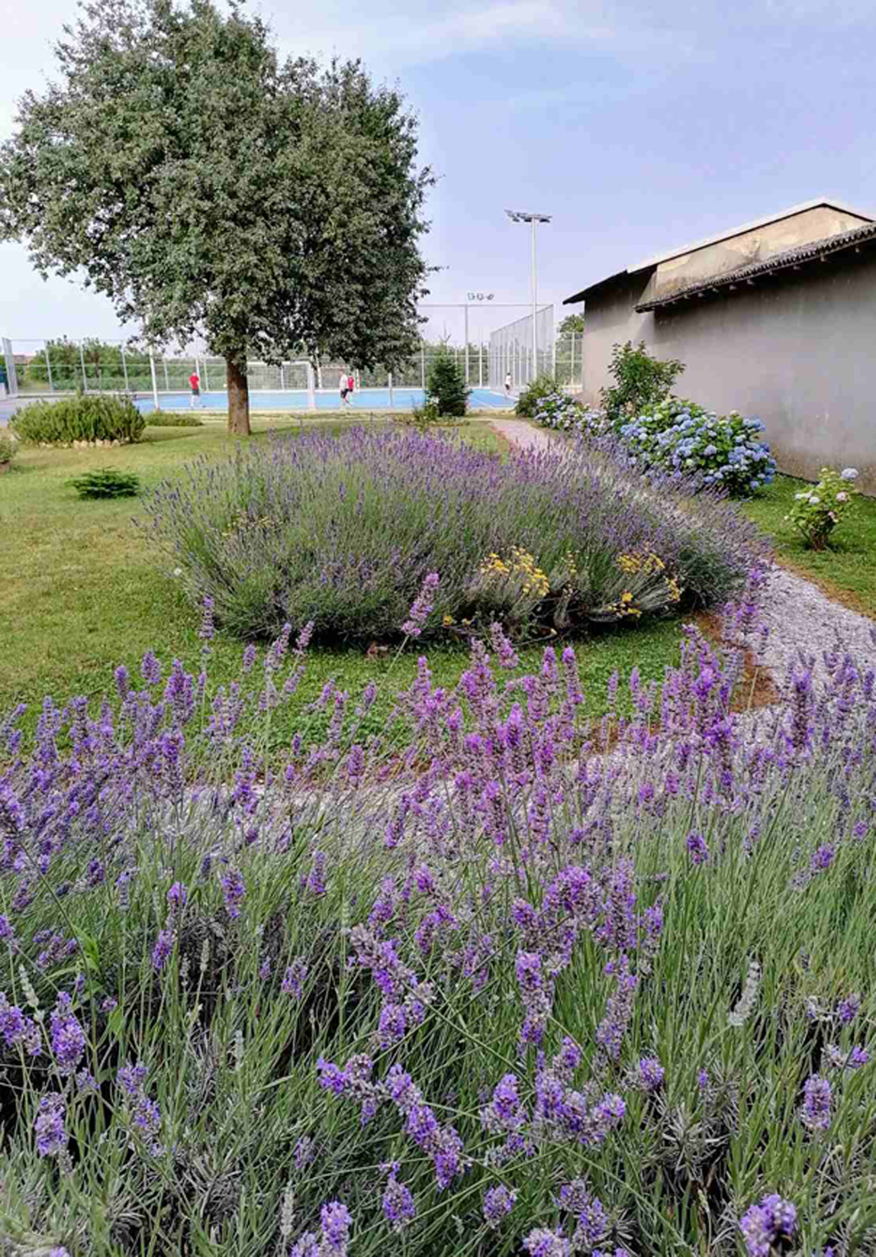

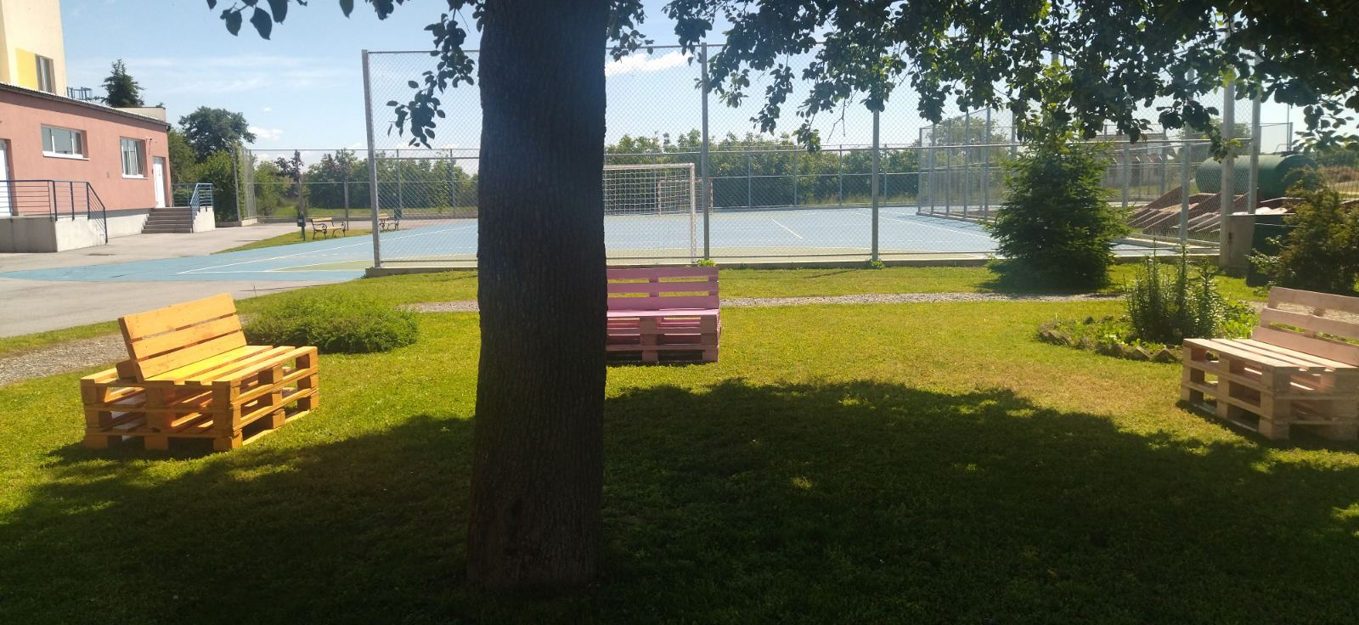

**Nastavna sredstva i pomagala**

Opremljenost škole nastavnim sredstvima i pomagalima zadovoljava pedagoški standard. Tijekom školske godine brinut ćemo da se računalna oprema u svim učionicama redovito održava i nadograđuje kako bi se osigurala funkcionalnost i nesmetan rad e-dnevnika. Škola je dobro opremljena informacijsko-komunikacijskom opremom koja je integrirana u život i rad škole. Sustavno se i dalje radi na modernizaciji obrazovanja, opremanju novim tehnologijama i razvoju digitalnih kompetencija odgojno-obrazovnih djelatnika i unapređenju načina poučavanja i održavanja interaktivne nastave implementacijom suvremene informacijsko-komunikacijske tehnologije.

Želimo i dalje zadržati dobar standard ali i podići digitalnu zrelost Škole.

**OŠ Ivan Lacković Croata Kalinovac - digitalno napredna škola**

**Digitalna zrelost** škola je koncept koji, zbog sve veće važnosti digitalnih tehnologija u svakodnevnom životu i poslovanju, sve više dobiva na značaju i u modernom obrazovnom sustavu. OŠ Ivan Lacković Croata Kalinovac  kroz svoje planirane školske aktivnosti i aktivnosti projekta e-Škole sustavno radi na razvijanju digitalne zrelosti. Nakon provedenog vrednovanja digitalne zrelosti škola 2023. godine naša škola je u svim područjima postigla **4 razinu koja označava Digitalno naprednu školu. Stalnim stručnim usavršavanjima i edukacijom, nastojat ćemo i u ovoj školskoj godini zadržati postojeću razinu digitalne zrelosti.**

**Stanje opreme**

|  |  |  |  |
| --- | --- | --- | --- |
| **NASTAVNA SREDSTVA I POMAGALA** | **KOMADA** | **PROSTOR/NAMJENA** | **STANDARD** |
| **Oprema prostora** | | | |
| Razglasni uređaj sa školskim zvonom | 1 | zbornica |  |
| alarmni sustav (vatrodojava i plino-dojava) | 1 | prostor spremnice |  |
| videonadzor | 1 | zbornica |  |
| **Audio-oprema:** | | | |
| Školski razglas | 1 | Kabinet  1 |  |
| HI-FI linija | 2 | Ured ravnatelja,  učionica 4 |  |
| Cd player | 7 | Učionice 1, 2, 3, 4 i 9, knjižnica, kuhinja, prostor pomoćno tehničkog osoblja |  |
| 1 diktafon | 1 | Učionica 5 |  |
| Party zvučnik JBL Partybox 310 | 2 | Sportska dvorana |  |
| Mipro Act-314 Quad Receiver | 1 | Sportska dvorana |  |
| Mipro bežični mikrofon ACT-32H | 4 | Sportska dvorana |  |
| Proel RSM195BK stalak za mikrofon | 4 | Sportska dvorana |  |
| LION STYLE LS-MC3 mikrofonski kabel | 4 | Sportska dvorana |  |
| YAMAHA MG12 mikseta | 1 | Sportska dvorana |  |
| LION STYLE LS-IC9 Instrument kabel | 2 | Sportska   dvorana |  |
| **Video- i foto oprema** | | | |
| fotoaparat Canon Eos 1200D | 1 | Ured tajnice |  |
| DVD player | 3 | Učionica 5 i knjižnica |  |
| plazma | 1 | knjižnica |  |
| **Informatička oprema** | | | |
| stolna računala | 17 | Učionica 10 |  |
| prijenosna računala | 3 | Učionica 10 |  |
| stolna računala | **5** | ured ravnateljice, ured voditelja računovodstva,  zbornica i knjižnica |  |
| stolna računala | 3 | knjižnica/igraonica |  |
| prijenosna računala | **25** | ured ravnateljice, ured voditelja računovodstva,  ured pedagoga, knjižnica, učionica 10, zbornica,   kuhinja, učitelji |  |
| prijenosna računala  Interaktivni ekran (iz projekta e-Škole) | 13  1 | Učionica 7 |  |
| Laserski printer u boji (obostrani) | 1 | Učionica 10 |  |
| Laserski printer-skener-fotokopirni uređaj u boji  Epson L1455 | 1 | zbornica | U najmu |
| LCD projektor-stropni | 5 | Učionice 1, 4, 5, 6 i 7 |  |
| LCD projektor-stropni  Acer LED projektor K137i | 2  1 | Učionice  8, 9  Učionica  10 |  |
| Acer LED projektor K135i  -prijenosni | 2  1 | Učionica  3 i prostor spremnice  Učionica  10 |  |
| Projektor ViewSonic PA503 | 1 | Učionica  7 |  |
| Interaktivni ekran na stalku | 3 | Učionica 1,2 I 4 |  |
| Interaktivni ekran  (iz projekta e-Škole) | 2 | Učionica 3  i 7 |  |
| Učenički tableti | 63 | Učionice 5.-8. r. i kabinet 1 |  |
| Grafički tablet | 1 | Kabinet 1 |  |
| Set za studijsko snimanje | 1 | Informatička učionica |  |
| 3D printer | 1 | Zbornica |  |
| Set za uvod u elektroniku i   programiranje | 1 | Informatička učionica |  |
| **Glazbena oprema** | | | |
| pianino | 2 | Učionica 4. i 5 |  |
| sintesajzer | 2 | Kabinet 1  Spremnica 1 |  |
| Tamburaški instrumen  ti | 16 | Spremnica 3 |  |
| Razglasni uređaj za nastavu glazbene kulture | 1 | Učionica 5 |  |
| **Ostala oprema** | | | |
| Bar kod čitač | 1 | Knjižnica |  |
| Fotokopirni uređaj | 1 | Spremnica |  |
| Grafoskop | 1 | Kabinet 2 i 3 |  |
| Plastifikator | 1 | Prostor za prijem roditelja |  |
| Vremenska stanica | 1 | U dvorištu škole |  |
| Senzor za mjerenje kvalitete zraka-Carnet | 1 | Informatička učionica |  |

**2.4.1. Knjižni fond škole**

|  |  |  |
| --- | --- | --- |
| KNJIŽNI FOND | STANJE | STANDARD |
| UČENIČKI FOND  lektirni i izvanlektirni naslovi  (I. – VIII. razred) | 2462 | knjiga po učeniku |
| NASTAVNIČKI FOND  stručna literatura za učitelje i  referentna zbirka | 537 | 40% knjižnog fonda trebaju činiti stručne i ostale knjige |
| **UKUPNO:** | **2999** | U Standardu za školske knjižnice (NN 34/2000), članak 15, stoji da u manjim školama ukupni knjižni fond ne može biti manji od 2500 knjiga |

**Plan nabave u 2025./2026. školskoj godini**

Građa se nabavlja kontinuirano i sistemski. Nadopunjuje se onaj dio zbirki koji nedostaje i nabavljaju se naslovi u dogovoru s učiteljima.

12 primjeraka istog knjižnog naslova zadovoljava broj istog i ne nadopunjuje se.

U školskoj godini 2025./2026. u planu je nabava knjižne građa u vrijednosti 700 €.

* Lektira i stručna literatura – 200 € (MZOM)
* Lektira i stručna literatura – 400 € (osnivač)
* Pretplate na časopise – 100 € (vlastita sredstva)

Sljedeća revizija školske knjižnice u planu je u školskoj godini 2026./2027.

# 3. PODACI O IZVRŠITELJIMA POSLOVA I NJIHOVIM RADNIM ZADUŽENJIMA

## 3.1. Podaci o odgojno –obrazovnim radnicima

### 3.1.1. Podaci o učiteljima razredne nastave

|  |  |  |  |  |  |  |
| --- | --- | --- | --- | --- | --- | --- |
| Ime i prezime | Godina  rođenja | Godine  staža | Mentor/ savjetnik | Struka | Stupanj školske spreme | Predmet |
| Jasna Miklaušić |  |  |  | Nastavnik razredne  nastave | VŠS | Učiteljica 1. r. |
| Jasminka Stankir |  |  |  | Nastavnik razredne  nastave | VŠS | Učiteljica 2. r. |
| Miroslav Rabađija |  |  |  | Nastavnik razredne  nastave | VŠS | Učitelj 3.r. |
| Mirjana Danček |  |  | mentor | Nastavnik razredne  nastave | VŠS | Učiteljica 4.r. |

### Podaci o učiteljima predmetne nastave

|  |  |  |  |  |  |  |
| --- | --- | --- | --- | --- | --- | --- |
| 1. Ime i prezime | Godina rođenja | Godine staža | Mentor/ savjetnik | Struka | Stupanj školske spreme | Predmet |
| 1. Marina Željeznjak |  |  |  | Dipl. učitelj s pojačanom programom iz nastavnog predmeta matematika | VSS | Matematika |
| 2. Kristina Domović |  |  |  | Prof. hrvatskog jezika i književnosti i komparativne književnosti | VSS | Hrvatski jezik |
| 3. Katarina Ređep |  |  |  | Dipl. učitelj s pojačanim programom iz nastavnog predmeta prirodoslovlje | VSS | Priroda i Biologija |
| 4. Elizabeta Trepotec Marić |  |  | savjetnik | Prof. povijesti i geografije | VSS | Povijest i Geografija |
| 5. Sanja Kolar |  |  |  | Dipl. učitelj s pojačanom programom iz nastavnog predmeta njemački jezik | VSS | Njemački jezik |
| 6. Darijo Čamilović |  |  |  | Prof. fizike i politehnike | VSS | Fizika, Tehnička kultura i Informatika |
| 7. Goran Ređep |  |  |  | Prof. fizičke kulture | VSS | Tjelesno-zdravstvena kultura |
| 8. Viktorija Hrženjak Matoš |  |  |  | Magistra religiozne pedagogije i katehetike | VSS | Vjeronauk |
| 9. Ana-Marija Sobota |  |  |  | Magistra primarnog obrazovanja s modulom iz engleskog jezika | VSS | Engleski jezik |
| 10. Petra Turčić |  |  |  | Magistra glazbene pedagogije | VSS | Glazbena kultura |
| 11. Iva Rođak |  |  |  | Magistra likovne pedagogije | VSS | Likovna kultura |
| 12. Katarina Sabolić |  |  |  | Magistra edukacije biologije i kemije | VSS | Kemija |
| 13. Danijela Barčan |  |  |  | Dipl. učitelj s pojačanom programom iz nastavnog predmeta informatika | VSS | Informatika |
| 14. Aleksandra Balenović |  |  |  | Magistra edukacije engleskoga jezika i književnosti i hrvatskoga jezika i književnosti | VSS | Engleski jezik |

### Podaci o ravnateljici i stručnim suradnicima

|  |  |  |  |  |  |  |  |
| --- | --- | --- | --- | --- | --- | --- | --- |
| Ime i prezime | Godina rođenja | Godine staža | Struka | Mentor/ savjetnik | Stupanj školske spreme | Predmet koji predaje | Napomena |
| Mirjana Bazijanec |  |  | Magistra primarnog obrazovanja | savjetnik | VSS | ravnateljica | 1768 |
| Petra Šiško |  |  | Magistra pedagogije |  | VSS | Stručni suradnik pedagog | 884 |
| Igor Radmilović |  |  | Magistar bibliotekarstva |  | VSS | Stručni suradnik knjižničar | 884 |

### 3.1.4.Podaci o odgojno-obrazovnim radnicima – pripravnici

U ovoj školskoj prijavljujemo učiteljicu glazbene kulture Petru Turčić za polaganje stručnog ispita.

## Podaci o ostalim radnicima škole

|  |  |  |  |  |
| --- | --- | --- | --- | --- |
| Ime i prezime | Godina rođenja | Struka | Stupanj školske spreme | Poslove koje obavlja |
| Iva Dokić |  | Magistra prava | VSS | tajnica |
| Angela Topalović Lacković |  | Stručna prvostupnica ekonomije | VSS | voditelj računovodstva na bolovanju |
| **Na zamjeni**  Slavica Lacković |  | Ekonomski tehničar | SSS | voditelj računovodstva na zamjeni |
| Diana Tolić |  | Kuharska | SSS | kuharica na bolovanju |
| Matea Ilić Grgičin |  | Kuharska | SSS | kuharica  na bolovanju |
| Ankica Hadžija-zamjena u kuhinji do 3.11.2025. |  | Drvno-tehnička | SSS | kuharica na zamjeni |
| Đurđica Miklić |  | Osnovna škola | NKV | spremačica |
| Jasna Filjar |  | Kuharska | SSS | spremačica |
| Brankica Stanjo |  | Osnovna škola | NKV | spremačica |
| Goran Muktić |  | Drvno-tehnička | SSS | domar-školski majstor |

## Tjedna i godišnja zaduženja učitelja razredne i predmetne nastave

|  |  |  |  |  |  |  |  |  |  |  |  |  |  |
| --- | --- | --- | --- | --- | --- | --- | --- | --- | --- | --- | --- | --- | --- |
| Ime i prezime | Redovita nastava | Izborna nastava | razredništvo | Čl.13.st.7 | KU | INA | DOP | DOD | ostalo | NOOR | Ostali poslovi | Ukupno tjedno zaduženje | Rad u drugoj školi |
| 1. Marina Željeznjak | 16 |  | - |  |  | 2 | 2 | 1 | 1 | 22 | 18 | 40 | - |
| 2. Kristina Domović | 18 |  | - |  |  | 2 | 1 | 1 | - | 22 | 18 | 40 | - |
| 3. Katarina Ređep | 7,5 |  | 2 | - | - | 2,5 | - | - | - | 12 | 8 | 20 | 20 |
| 4. Elizabeta Trepotec Marić | 15,5 |  | 2 | - | 3 | 1 | - | 1,5 | 1  ŽSV | 24 | 16 | 40 | - |
| 5. Sanja Kolar | 20 |  | - | - | - | - | 2 | - | 1 | 23 | 17 | 40 | - |
| 6. Darijo Čamilović | 12 | 6 | - | 2 |  | 1 | - | - | 1 | 22 | 18 | 40 | - |
| 7. Goran Ređep | 8 |  | 2 | 1 | 2 | 3 | - | - | - | 17 | 11 | 28 | 12 |
| 8.Viktorija Hrženjak Matoš |  | 16 | 2 | - | - | 2 | - | - | - | 20 | 12 | 32 | 8 |
| 9.Ana -Marija Sobota | - | 10 |  | - | - | 2 | - | - | - | 12 | 7 | 19 | 21 |
| 10. Petra Turčić | 5 |  | - | 1 | - | 2 | - | - | - | 8 | 6 | 14 | 22 |
| 11. Iva Rođak | 4 |  | - | 1 |  | 2 | - | - | - | 7 | 5 | 12 | 28 |
| 12. Katarina Sabolić | 4 |  | - | - | - | - | - | - | - | 4 | 3 | 7 | 32 |
| 13. Danijela Barčan |  | 6 |  |  |  | - |  |  | 1 | 7 | 5 | 12 | 28 |
| 14. Jasminka Stankir | 16 |  | 2 | - | - | 1 | 1 | 1 | - | 21 | 19 | 40 | - |
| 15. Miroslav Rabađija | 16 |  | 2 | - | - | 1 | 1 | 1 | - | 21 | 19 | 40 | - |
| 16. Mirjana Danček | 16 |  | 2 | - | - | 1 | 2 | 1 | - | 21 | 19 | 40 | - |
| 17. Jasna Miklaušić | 16 |  | 2 | - | - | 1 | 1 | 1 | - | 21 | 19 | 40 | - |
| 18. Aleksandra Balenović | 5 |  | - | - | - | 1 | - | - | - | 6 | 5 | 11 |  |

Napomena: Učiteljica razredne nastave Jasna Miklaušić zadužuje se sa 2 sata prekovremenog rada u 1. razredu. Dopunska nastava hrvatskoga jezika zbog nedostatnog poznavanja hrvatskoga jezika izvodit će se za dvoje učenika prvog razreda uz odobrenje Ministarstva znanosti, obrazovanja i mladih.

## 3.4. Tjedna i godišnja zaduženja ravnatelja i stručnih suradnika škole

|  |  |  |  |  |  |  |
| --- | --- | --- | --- | --- | --- | --- |
| Ime i prezime | Struka | Radno mjesto | Radno vrijeme | Rad sa strankama | Br. sati tjedno | Br. sati god. zad. |
| Mirjana Bazijanec | Magistra primarnog obrazovanja | ravnateljica | 7.00-15.00 | 8.30-10.00 | 40 | 1768 |
| Petra Šiško | Magistra pedagogije | Stručni suradnik pedagog | Ponedjeljak, srijeda i svaki drugi petak od 8.00-14.00 sati | 9.00 –13.30 | 20 | 884 |
| Igor Radmilović | Magistar bibliotekarstva | Stručni suradnik knjižničar | Utorak, četvrtak i svaki drugi petak od 8.00-14.00 sati | 10.30 –13.30 | 20 | 884 |

## 3.5. Tjedna i godišnja zaduženja ostalih radnika škole

|  |  |  |  |  |  |  |
| --- | --- | --- | --- | --- | --- | --- |
| Ime i prezime | Struka | Radno mjesto | Radno vrijeme | Rad sa stran  kama | Br. sati tjedno | Br. sati god. zad. |
| Iva Dokić | Magistra prava | tajnica | Ponedjeljak i srijeda 7.30-15.30  Petak 7.30-11.30 | 10.00-11.30 | 20 | 884 |
| Slavica Lacković | Tehničar ekonomske struke | voditeljica računovodstva | Ponedjeljak -petak 7.00-11.00 | 9.30.  -10.30 | 20 | 884 |
| Ankica Hadžija | Drvno-tehnička  SSS | spremačica | 7.00-15.00  9.00-17.00  14.00-22.00 | - | 40 | 1768 |
| Đurđica Miklić | NKV | spremačica | 7.00-15.00  9.00-17.00 | - | 40 | 1768 |
| Jasna Filjar | Kuharska  SSS | spremačica– sportska dvorana | 6.30-14.30  9.00-17.00  14.00-22.00 | - | 40 | 1768 |
| Brankica Stanjo | NKV | spremačica – sportska dvorana | 6.30-14.30  9.00-17.00  14.00-22.00 | - | 40 | 1768 |
| Diana Tolić | Kuharska SSS | kuharica | 6.00-10.00  10.00-14.00 | - | 20 | 884 |
| Matea Ilić Grgičin | Kuharska SSS | kuharica | 6.00-10.00  10.00-14.00 | - | 20 | 884 |
| Goran Muktić | Drvno-tehnička SSS | domar-školski majstor | 6.00-14.00 | - | 40 | 1768 |

# 4. PODACI O ORGANIZACIJI RADA

## 4.1. Organizacija rada

Škola radi u petodnevnom radnom tjednu. Rad u školi organiziran je u jednoj smjeni za sve učenike od prvoga do osmoga razreda.

Nastava počinje u 8:00 sati (1. sat) a završava u 14:55 sati (8. sat).

**Dopunska nastava**

Održava se za učenike razredne nastave iz nastavnog predmeta hrvatskoga jezika i matematike 5. sat, a za učenike predmetne nastave iz matematike i njemačkog jezika 6. ili 7. sat nastave.

**Dodatna nastava**

Održava se za učenike razredne nastave iz nastavnog predmeta matematike 5. sat, a za učenike predmetne nastave iz matematike, hrvatskoga jezika i geografije, 6. ili 7. sat nastave.

**Izborna nastava**

U školi se izvodi izborna nastava vjeronauka za učenike od prvoga do osmoga razreda, izborna nastava engleskog jezika za učenike od četvrtoga do osmoga razreda i izborna nastava informatike za učenike prvoga, drugoga, trećega, četvrtoga, sedmoga i osmoga razreda.

**Izvannastavne aktivnosti**

Izvannastavne aktivnosti u osnovnoj školi čine vrlo značajan dio odgojno-obrazovnog rada. Predstavljaju različite organizacijske oblike okupljanja učenika u slobodno izvannastavno vrijeme u školi.Sadržaji i područja ostvarenja Izvannastavnih aktivnosti veoma su raznoliki i pri određivanju ponude Izvannastavnih aktivnosti uvažavamo potrebe i interese naših učenika, pazeći na individualnost svakog učenika. Cilj nam da se učenici što više uključe u rad Izvannastavnih aktivnosti ove Škole, čiji će planovi i programi rada biti osuvremenjeni i prilagođeni potrebama učenika i zajednice. Aktivnosti u ostvarivanju planova rada bit će usmjerene na radni odgoj, odgoj za poduzetništvo i jačanje učeničkog zadrugarstva. Takvim pristupom i stručno vođenim radom učenici će stjecati potrebne kompetencije, znanja i vještine koje će im omogućiti lakše snalaženje u nastavku školovanja, te život i rad u promjenjivom okruženju.

Naša vizija je izgraditi školu koja će u kreativnom i poticajnom okruženju osigurati individualni razvoj svakog učenika te **svakom učeniku omogućiti uspješnost u nekom području pod motom:**

**„SVAKI** **UČENIK** **NE** **MORA** **BITI** **ODLIČAN ĐAK, ALI** **MOŽE** **POSTATI** **ODLIČAN ČOVJEK.”**

S obzirom da se svakom djetetu prilazi individualno, uvažavajući njegove potrebe i interese, rasporedi rada će se prilagođavati prema dogovoru s voditeljima. Satovi izvannastavnih aktivnosti koje djeluju u Učeničkoj zadruzi „Kalina“ održavat će se u kabinetu izvannastavnih aktivnosti.

U školskoj godini 2025./2026. u školi će djelovati:

* Crveni križ 5.- 8.r.- voditeljica Katarina Ređep
* Domaćinstvo 2. -4. r. voditeljica Mirjana Danček
* Ekološka skupina 5.-8.r.- voditeljica Katarina Ređep
* Etno skupina 1. r.-voditeljica Jasna Miklaušić
* Klub mladih tehničara 4.-8.r.- voditelj Darijo Čamilović
* Likovna skupina 5.-8.r. –voditeljica Iva Rođak
* Literarno-novinarska skupina 5.-8.r.- voditeljica Kristina Domović
* Mali kreativci 2.r.- voditeljica Jasminka Stankir
* Pjevački zbor 1.-8.r.- voditelj Petra Turčić
* Plesna skupina voditeljice Marina Željeznjak i Ana-Marija Sobota
* Početno učenje engleskog jezika 2. r. –voditeljica Aleksandra Balenović
* Početno učenje engleskog jezika 3. r. –voditeljica Ana-Marija Sobota
* Rukometna grupa 5.-8.r.- voditeljica Elizabeta Trepotec Marić
* Sigurno u prometu 5. r.- voditelj Darijo Čamilović
* Sportska grupa 1.- 4.r.- voditelj Goran Ređep
* Sportska grupa 5.-8.r.- voditelj Goran Ređep
* Šahovska grupa 2.-8.r.- voditelj Miroslav Rabađija
* Tamburaška skupina (mlađa ) -voditelj Petra Turčić
* Tamburaška skupina (starija ) 5., 6.,7. i 8.r. -voditelj Petra Turčić
* Vjeronaučna skupina 2.-8.r.- voditeljica Viktorija Hrženjak Matoš
* Volonteri 2.-8.r.- voditeljica Viktorija Hrženjak Matoš

**Učenička zadruga “Kalina”** okupit će u svome radu skupine**:** Domaćinstvo, Ekološku skupinu. Klub mladih tehničara, Likovnu skupinu, Male kreativce, Volontere i Etno skupinu.

**Prehrana učenika**

Tijekom nastavne godine u našoj Školi posebnu pozornost posvećujemo zdravoj prehrani učenika. U ostvarivanju toga, Škola se uključila u nekoliko projekata kojima nastoji osigurati zdrave i hranjive obroke svim učenicima. Prehrana učenika naše Škole osigurana je iz sredstava proračuna Republike Hrvatske Odlukom Vlade Republike Hrvatske. Uz suvremeno opremljenu školsku kuhinju, učenicima se obrok poslužuje u blagovaonici tijekom dva velika odmora u trajanju od 15 minuta.

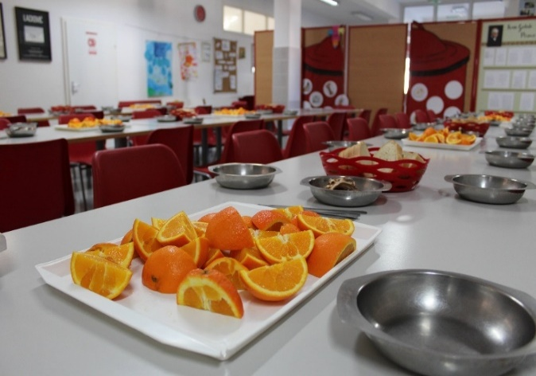

**Projekt „Pametan obrok za pametnu djecu“**

Koprivničko -križevačka županija, u suradnji s Podravkom pokrenula je projekt„Pametan obrok za pametnu djecu“koji ima za cilj razvitak novog sustava prehrane i organizacije rada školskih kuhinja u osnovnim školama. Sve škole imaju jedinstvene jelovnike s naglaskom na zdravu prehranu koje je osmislio Podravkin stručni tim nutricionista. Kroz projekt se uključuju domaći proizvodi lokalnih proizvođača u opskrbu školskih kuhinja.

U svrhu provođenja projekta uvedeno je i materijalno knjigovodstvo za školsku kuhinju.

U prehranu je uvedeno puno više povrća, voća i žitarica.

**Projekt Školska shema** 

U cilju povećanja unosa svježeg voća i povrća te mlijeka i mliječnih proizvoda i smanjenja unosa hrane s visokim sadržajem masti, šećera i soli te podizanja svijesti o značaju zdrave prehrane u svakodnevnoj prehrani Škola  se uključila u projekt **Školske sheme** koja objedinjava Shemu školskog voća i povrća i Program mlijeka u školama. Ciljna skupina za isporuku i raspodjelu voća i povrća su učenici od prvog do osmog razreda osnovnih škola, a za isporuku i raspodjelu mlijeka i mliječnih proizvoda učenici od prvog do četvrtog razreda osnovnih škola. Isporuka voća i povrća i mlijeka i mliječnih proizvoda  obavlja se jednom tjedno u nastavne dane u skladu sa školskim kalendarom tijekom cijele školske godine.

**Školski medni dan**

Hrvatska poljoprivredna agencija u suradnji s Koprivničko-križevačkom županijom i osnovnim školama ukjlučila se i ove školske godine u obilježavanje Školskog mednog dana, a time i promociju hrvatskih pčelinjaka. Na dan sv. Ambrozija 7. prosinca ujedno zaštitnika pčela i  pčelara obilježit će se Školski medni dan u OŠ Ivan Lacković Croata Kalinovac. Za učenike 1. razreda pripremljene su teglice meda koje proizvode domaći proizvođači, vlasnici OPG-ova edukativne slikovnice "Pčelica Jelica i medo Edo" te promotivni letak  "Med hrvatskih pčelinjaka".

**Prijevoz učenika putnika**

Prometna povezanost sa školom je dobra. Za učenike putnike organiziran je prijevoz autobusom. Učenici svakodnevno putuju u školu na relacijama Batinske-Kalinovac, Molvice-Kalinovac, Rastova Greda-Kalinovac, Hladna Voda-Kalinovac, Pijeski-Kalinovac. Prijevoz učenika obavlja Čazmatrans Podravina-Prigorje d.o.o. prema utvrđenom voznom redu. U ovoj školskoj godini na popisu je 16 učenika, od toga 4 učenika razredne nastave i 12 učenika predmetne nastave.

**Raspored učionica**

Nastava se održava u deset učionica.

UČIONICA 1 - 1. razred- razrednica Jasna Miklaušić

UČIONICA 2 - 3. razred- razrednik Miroslav Rabađija

UČIONICA 3 - 4. razred- razrednica Mirjana Danček

UČIONICA 4 - 2. razred- razrednica Jasminka Stankir

UČIONICA 5 - učionica 5. razreda-razrednik Goran Ređep

UČIONICA 6 - učionica 6. razreda-razrednica Katarina Ređep

UČIONICA 7- učionica 7. razreda-razrednica Elizabeta Trepotec Marić

UČIONICA 8 – učionica 8. razreda-razrednica Viktorija Hrženjak Matoš

UČIONICA 9 - učionica za njemački i engleski jezik

UČIONICA 10 - učionica informatike

Kabibet izvannastavnih aktivnosti-učionica za 1. strani jezik: engleski jezik

**Dežurstvo učitelja**

Učitelji obavljaju dežurstvo prema rasporedu dežurstva.

U razrednoj nastavi dežurstvo učitelja počinje od 7.45 sati i traje do 13.20 sati. Dežurstvo obavlja dnevno jedan učitelj razredne nastave i učitelji koji predaju učenicima razredne nastave prema rasporedu dežurstva učitelja razredne nastave.

Ono obuhvaća održavanje reda na hodniku u prizemlju, u garderobi, kod dolaska i odlaska iz škole, vanjskom dijelu školskog dvorišta, kontrolu kod uzimanja i blagovanja hrane za vrijeme velikog odmora učenika 1.-4.razreda, brigu o putnicima do čekanja odvoza autobusa u 13.20 sati (prostor knjižnice ili hodnika u potkrovlju) i ispraćaj putnika na autobus.

Dežurstvo učitelja predmetne nastave počinje od 7.45 sati i traje do 14.55 sati.

Obuhvaća održavanje reda na hodniku-kat i potkrovlje, garderobi kod dolaska i odlaska iz škole, vanjskom dijelu školskog dvorišta, kontrolu kod uzimanja i blagovanja hrane za vrijeme velikog odmora učenika 5.-8.razreda, brigu o putnicima do čekanja odvoza autobusa u 13.20 sati (prostor knjižnice ili hodnika u potkrovlju) i ispraćaj putnika na autobus i brigu u učenicima koji ostaju na nastavi 7. i 8. sat.

U predmetnoj nastavi dežura dvoje učitelja prva tri sata nastave i dvoje učitelja zadnja tri sata nastave.

Raspored dežurstva izrađuje se prema rasporedu sati učitelja. Jedan od dežurnih učitelja održava red u blagovaonici za vrijeme obroka, a drugi dežura u hodnicima za vrijeme trajanja odmora.

**Raspored dežurstva učitelja**

|  |  |  |  |  |  |
| --- | --- | --- | --- | --- | --- |
|  | Ponedjeljak | Utorak | Srijeda | Četvrtak | Petak |
| RAZREDNA NASTAVA | | | | | |
| ulaz  blagovaonica  prizemlje  putnici | Miroslav Rabađija | Mirjana Danček | Jasminka Stankir | Jasna Miklaušić | Danijela Barčan |
| PREDMETNA NASTAVA | | | | | |
| ulaz  1. kat blagovaonica potkrovlje | Kristina Domović | Darijo Čamilović | Marina Željeznjak | Elizabeta Trepotec Marić | Marina Željeznjak |
| Viktorija Hrženjak Matoš | Ana -Marija  Sobota | Sanja Kolar | Katarina Ređep | Sanja Kolar |
| 1. kat  potkrovlje putnici | Goran Ređep | Katarina Ređep | Goran Ređep | Ana -Marija  Sobota | Darijo Čamilović |
| Iva Rođak | Petra Turčić | Katarina Sabolić | Viktorija Hrženjak Matoš | Kristina Domović |

**Raspored individualnih razgovora**

|  |  |  |  |  |
| --- | --- | --- | --- | --- |
| NASTAVNIK | PREDMET | DAN U TJEDNU | VRIJEME | MJESTO ODRŽAVANJA |
| Mirjana Danček | Razredna nastava | četvrtak | 2.sat (8.50-9.30) | Kabinet razredne nastave ili ured pedagoga |
| Jasna Miklaušić | Razredna nastava | srijeda | 2. sat ( 8.50-9.30) | Kabinet razredne nastave |
| Jasminka Stankir | Razredna nastava | utorak | 4. sat (10.50-11.35) | Kabinet razredne nastave |
| Miroslav Rabađija | Razredna nastava | ponedjeljak | 3. sat ( 9.50-10.35) | Kabinet razredne nastave |
| Viktorija Hrženjak Matoš | Vjeronauk | četvrtak | 3. sat ( 9.50-10.35) | Kabinet 2 |
| Darijo Čamilović | Fizika/TK/  Informatika | petak | 3. sat (10.05-10.50) | Učionica 10 |
| Danijela Barčan | Informatika | petak | 3. sat( 9.50-10.35) | Kabinet razredne nastave |
| Petra Turčić | Glazbena kultura | srijeda | 4. sat (10.50-11.35) | Kabinet 3 |
| Elizabeta Trepotec Marić | Povijest/  Geografija | srijeda | 5. sat (11.40 - 12.25) | Kabinet 3 |
| Goran Ređep | TZK | petak | 4. sat (10.50-11.35) | Kabinet TZK |
| Iva Rođak | Likovna kultura | utorak | 2. sat ( 8.50-9.30) | Kabinet likovne kulture |
| Kristina Domović | Hrvatski jezik | srijeda | 3. sat (9.50 - 10.35) | Kabinet 3 |
| Ana-Marija Sobota | Engleski jezik | utorak | 3. sat (9.50-10.35) | Učionica 9 |
| Katarina Ređep | Priroda/ biologija | četvrtak | 4. sat (10.50-11.35) | Kabinet 2 |
| Marina Željeznjak | Matematika | ponedjeljak | 4. sat (10.50-11.35) | Kabinet matematike |
| Katarina Sabolić | Kemija | srijeda | 2. sat ( 8.50-9.30) | Kabinet 2 |
| Sanja Kolar | Njemački jezik | srijeda | 3. sat (9.50 - 10.35) | Učionica 9 |
| Aleksandra Balenović | Engleski jezik | utorak | 4. sat (10.50-11.35) | Kabinet izvannastavnih aktivnosti |

Prema potrebi, u dogovoru s razrednikom i predmetnim učiteljem roditeljima će biti osiguran termin za razgovor u poslijepodnevnim satima.

## 4.2. Godišnji kalendar rada

|  |  |  |  |  |  |  |  |
| --- | --- | --- | --- | --- | --- | --- | --- |
| **mjesec** | **radni dan** | **nastavni dan** | **vikend** | **blagdan** | **odmor učenika** | **nenastavni dan** | **ukupno** |
| **9.** | **22** | **17** | **8** | **-** | **5** |  | **30** |
| **10.** | **23** | **23** | **8** | **-** | **-** |  | **31** |
| **11.** | **19** | **18** | **10** | **1** | **-** | **17.11.** | **30** |
| **12.** | **21** | **17** | **8** | **2** | **4** |  | **31** |
| **1.polugodište** | **85** | **75** | **34** | **3** | **9** |  | **122** |
| **1.** | **20** | **15** | **9** | **2** | **5** |  | **31** |
| **2.** | **20** | **20** | **8** | **-** | **-** |  | **28** |
| **3.** | **22** | **20** | **9** | **-** | **2** |  | **31** |
| **4.** | **21** | **18** | **8** | **1** | **3** |  | **30** |
| **5.** | **20** | **19** | **10** | **1** | **-** | **svibanj 2026.** | **31** |
| **6.** | **20** | **8** | **8** | **2** | **11** | **5.6.** | **30** |
| **7.** | **23** | **-** | **8** | **-** | **23** |  | **31** |
| **8.** | **20** | **-** | **10** | **1** | **20** |  | **31** |
| **2.polugodište** | **166** | **1000** | **70** | **7** | **64** |  | **243** |
| **Sveukupno** | **251** | **175** | **104** | **10** | **73** | **3** | **365** |

**Nenastavni dani:**

Ponedjeljak, 17.11.2025.

Svibanj 2026.-stručna edukacija učitelja

Petak, 5.6.2026. Dan škole

**DRŽAVNI PRAZNICI TIJEKOM ŠKOLSKE GODINE 2025./2026.**

* 1. studenog (subota) – Svi sveti  
     18. studenog (utorak) – Dan sjećanja na žrtve Domovinskog rata i Dan sjećanja na žrtvu Vukovara i Škabrnje  
     25. prosinca (četvrtak) – Božić  
     26. prosinca (petak) – Sveti Stjepan  
     1. siječnja (četvrtak) – Nova godina  
     6. siječnja (utorak) –  Sveta tri kralja  
     5. travnja (nedjelja) – Uskrs  
     6. travnja (ponedjeljak) – Uskrsni ponedjeljak  
     1. svibnja (petak) – Praznik rada  
     30. svibnja (subota) – Dan državnosti  
     4. lipnja (četvrtak) – Tijelovo

### 4.2.1. Vremenik vanjskog vrednovanja

U školskim se ustanovama radi unapređenja kvalitete odgojno-obrazovne djelatnosti provodi vanjsko vrjednovanje i samovrednovanje. Vanjsko vrjednovanje provodi Nacionalni centar za vanjsko vrednovanje obrazovanja. Škola planira u svojem Godišnjem planu i programa rada ovakav oblik aktivnosti ukoliko bude odabrana.

**Nacionalni ispiti**

Nacionalni centar za vanjsko vrednovanje obrazovanja provest će u školskoj godini 2025./2026. nacionalne ispite za učenike četvrtoga i osmoga razreda u osnovnim školama u Republici Hrvatskoj. Dani u kojima se provode nacionalni ispiti **su redoviti nastavni dani.**

**Učenici četvrtoga razreda** će pisati nacionalne ispite iz **Hrvatskoga jezika**, materinskoga jezika (samo za učenike koji se školuju na jeziku i pismu nacionalnih manjina), **Matematike te Prirode i društva.**

**Vremenik nacionalnih ispita u 4. i 8. razredu**

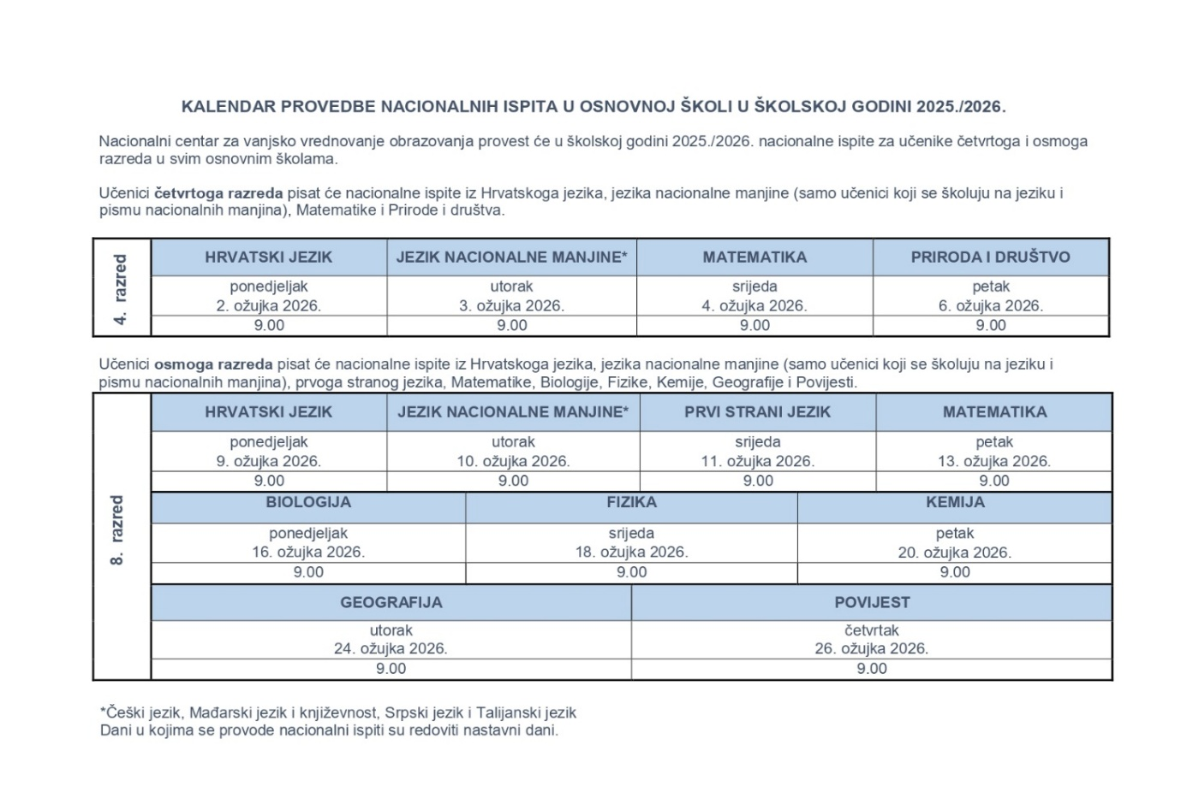

Učenici osmoga razreda će pisati nacionalne ispite iz Hrvatskoga jezika, materinskoga jezika (samo za učenike koji se školuju na jeziku i pismu nacionalnih manjina), prvoga stranog jezika, Matematike, Biologije, Fizike, Povijesti, Kemije i Geografije.

Usporedbom rezultata nacionalnih ispita s nacionalnim prosjekom u ispitivanim predmetima, svaki ce ucenik i roditelj moci vidjeti s kojim kompetencijama ucenik ulazi u viši razred.

Nacionalnim se ispitima žele objektivno sagledati učenička postignuća i trajno stečena znanja koja su rezultat rada na redovitoj nastavi i posebnim oblicima nastave (dopunska i dodatna).

Nacionalni centar za vanjsko vrednovanje obrazovanja provest će u u ovoj školskoj godini nacionalne ispite za **učenike 8. razreda iz Hrvatskoga jezika, Matematike, prvoga stranog jezika,( Njemački jezik), Povijesti, geografije, Biologije, Kemije i Fizike.**

### 4.2.2. Vremenik dopunskog nastavnog rada

Prema potrebi dopunski rad u školi održavat će se 18.,19. 29.,30.6. i 1.7. 2026. godine.

### 4.2.3.Vremenik popravnih ispita

24. kolovoza 2026. godine.

## 4.3. Podaci o učenicima i razrednim odjelima

|  |  |  |  |  |  |  |  |  |  |  |  |
| --- | --- | --- | --- | --- | --- | --- | --- | --- | --- | --- | --- |
| **Razred** | **Učenika** | **Odjela** | **Djevojčica** | **IP** | **PP** | **a) doručak**  **b) ručak**  **c) Školska shema** | | | **Putnika** | | **Ime i prezime**  **razrednika** |
| **3 do**  **5 km** | **6 do**  **10 km** |
| a | b | **c** |
| **I.** | **14** | **1** | **5** |  |  |  |  |  | **2** |  | **Jasna Miklaušić** |
| **II.** | **12** | **1** | **3** | **1** | **1** |  |  |  | **-** |  | **Jasminka Stankir** |
| **III.** | **8** | **1** | **3** |  | **1** |  |  |  | **-** |  | **Miroslav Rabađija** |
| **IV** | **10** | **1** | **5** |  | **3** |  |  |  | **2** |  | **Mirjana Danček** |
| **I.-IV.** | **44** | **4** | **16** | **1** | **5** |  |  |  | **4** |  |  |
| **V.** | **18** | **1** | **7** | **3** |  |  |  |  | **4** |  | **Goran Ređep** |
| **VI.** | **9** | **1** | **3** |  | **1** |  |  |  | **2** |  | **Katarina Ređep** |
| **VII.** | **10** | **1** | **6** | **2** | **1** |  |  |  | **1** |  | **Elizabeta Trepotec Marić** |
| **VIII.** | **15** | **1** | **10** | **1** |  |  |  |  | **5** |  | **Viktorija Hrženjak Matoš** |
| **V.-VIII.** | **52** | **4** | **26** | **6** | **2** |  |  |  | **12** |  |  |
| **I.-VIII.** | **95** | **8** | **42** | **7** | **7** |  |  |  | **16** |  |  |

### 4.3.1. Primjereni oblik školovanja po razredima i oblicima rada

|  |  |  |  |  |  |  |  |  |  |
| --- | --- | --- | --- | --- | --- | --- | --- | --- | --- |
| **Rješenjem određen oblik rada** | **Broj učenika s primjerenim oblikom školovanja po razredima** | | | | | | | | **Ukupno** |
| **I.** | **II.** | **III.** | **IV.** | **V.** | **VI.** | **VII.** | **VIII.** |
| **Model individualizacije** | **-** | **1** | **-** | **-** | **3** | **-** | **2** | **1** | **7** |
| **Prilagođeni program** | **-** | **1** | **1** | **3** |  | **1** | **1** | **-** | **7** |
| **Pomoćnik u nastavi** | **-** | **-** | **-** | **-** | **-** | **-** | **1** | **-** | **1** |
| **Ukupno** | **0** | **2** | **1** | **3** | **3** | **1** | **3** | **-** | **14** |

### 4.3.2. Nastava u kući

Na početku ove školske godine nemamo potrebe za organizacijom nastave u kući.

# 5. TJEDNI I GODIŠNJI BROJ SATI PO RAZREDIMA I OBLICIMA ODGOJNO-OBRAZOVNOG RADA

**5.1. Raspored sati**

Raspored sati po kojem će raditi Škola nalazi se u privitku ovog Godišnjeg plana i programa rada Škole. Tijekom godine postoji mogućnost promjene rasporeda, a u cilju kvalitetnijega izvođenja korelacijsko-integracijskih sadržaja i sadržaja terenske nastave i izvanučioničnih sadržaja. Učenici i roditelji uvijek će pravovremeno biti obavješteni o eventualnim promjenama.

Do promjene rasporeda sati može doći i zbog objektivnih razloga: dolaska novih učitelja koji rade na više škola, a koji tijekom školske godine mogu zamjenjivati učitelje koji su privremeno odsutni zbog bolovanja ili drugog razloga. Raspored se može mijenjati i na kraju nastavne godine u svrhu ostvarenja propisane satnice i nadoknade sati onih predmeta koji tijekom nastavne godine zbog objektivnih razloga nisu mogli ostvariti satnicu.

## 5.2. Tjedni i godišnji broj nastavnih sati za obvezne i izborne predmete po razredima

|  |  |  |  |  |  |  |  |  |
| --- | --- | --- | --- | --- | --- | --- | --- | --- |
| **PREDMETNI KURIKULUMI** | **GODIŠNJI BROJ SATI PO RAZREDIMA** | | | | | | | |
| **Razredna nastava** | | | | **Predmetna nastava** | | | |
| **I.** | **II.** | **III.** | **IV.** | **V.** | **VI.** | **VII.** | **VIII.** |
| **OBVEZNI PREDMETI** | | | | | | | | |
| **Hrvatski jezik** | **175** | **175** | **175** | **175** | **175** | **175** | **140** | **140** |
| **Strani jezik (prvi strani jezik njemački jezik)** | **70** | **70** | **70** | **70** | **105** | **105** | **105** | **105** |
| **Strani jezik (prvi strani jezik engleski jezik)** |  |  |  | **70** |  |  | **105** |  |
| **Likovna kultura** | **35** | **35** | **35** | **35** | **35** | **35** | **35** | **35** |
| **Glazbena kultura** | **35** | **35** | **35** | **35** | **35** | **35** | **35** | **35** |
| **Matematika** | **140** | **140** | **140** | **140** | **140** | **140** | **140** | **140** |
| **Priroda i društvo** | **70** | **70** | **70** | **105** |  |  |  |  |
| **Priroda** |  |  |  |  | **52,5** | **70** |  |  |
| **Biologija** |  |  |  |  |  |  | **70** | **70** |
| **Kemija** |  |  |  |  |  |  | **70** | **70** |
| **Fizika** |  |  |  |  |  |  | **70** | **70** |
| **Geografija** |  |  |  |  | **52,5** | **70** | **70** | **70** |
| **Povijest** |  |  |  |  | **70** | **70** | **70** | **70** |
| **Tehnička kultura** |  |  |  |  | **35** | **35** | **35** | **35** |
| **Informatika** |  |  |  |  | **70** | **70** |  |  |
| **Tjelesna i zdravstvena kultura** | **105** | **105** | **105** | **70** | **70** | **70** | **70** | **70** |
| **Ukupno (tjedno)** | **18** | **18** | **18** | **18** | **24** | **25** | **26** | **26** |
| **Ukupno (godišnje)** | **630** | **630** | **630** | **630** | **840** | **875** | **910** | **910** |
| **IZBORNI PREDMETI** | | | | | | | | |
| **Vjeronauk** | **70** | **70** | **70** | **70** | **70** | **70** | **70** | **70** |
| **Informatika** | **70** | **70** | **70** | **70** |  |  | **70** | **70** |
| **Drugi strani jezik** |  |  |  | **70** | **70** | **70** | **70** | **70** |
|  | | | | | | | | |
| **MEĐUPREDMETNE TEME** | | | | | | | | |
| **Osobni i socijalni razvoj** | **izvode se međupredmetno u okviru satnice nastavnih predmeta i sata razrednog odjela** | | | | **izvode se međupredmetno u okviru satnice nastavnih predmeta i sata razrednog odjela** | | | |
| **Građanski odgoj i obrazovanje** |
| **Zdravlje** |
| **Održivi razvoj** |
| **Učiti kako učiti** |
| **Poduzetništvo** |
| **Uporaba informacijske i komunikacijske tehnologije** |
| **DRUGI OBLICI NASTAVE** | | | | | | | | |
| **Dopunska i dodatna nastava** | **35+35** | **35+35** | **35+35** | **35+35** | **35+35** | **35+35** | **35+35** | **35+35** |
| **Sat razrednog odjela** | **35** | **35** | **35** | **35** | **35** | **35** | **35** | **35** |

## 

## 5.3. Tjedni i godišnji broj nastavnih sati za ostale oblike odgojno-obrazovnog rada

### 5.3.1. Tjedni i godišnji broj nastavnih sati izborne nastave

### 5.3.1.1. Tjedni i godišnji broj nastavnih sati izborne nastave- vjeronauka

|  |  |  |  |  |  |  |
| --- | --- | --- | --- | --- | --- | --- |
| **Vjeronauk** | **Razred** | **Broj učenika** | **Broj grupa** | **Izvršitelj programa** | **Planirano sati** | |
| **T** | **G** |
| **I.** | **14/14** | **1** | **Viktorija Hrženjak Matoš MmHrženjakMmmMatoš Matoš** | **2** | **70** |
| **II.** | **11/12** | **1** | **Viktorija Hrženjak Matoš** | **2** | **70** |
| **III.** | **8/8** | **1** | **Viktorija Hrženjak Matoš** | **2** | **70** |
| **IV.** | **10/10** | **1** | **Viktorija Hrženjak Matoš** | **2** | **70** |
| **UKUPNO**  **I. – IV.** | | **43/44** | **4** | **Viktorija Hrženjak Matoš** | **8** | **280** |
| **Vjeronauk** | **V.** | **18/18** | **1** | **Viktorija Hrženjak Matoš** | **2** | **70** |
| **VI.** | **9/9** | **1** | **Viktorija Hrženjak Matoš** | **2** | **70** |
| **VII.** | **10/10** | **1** | **Viktorija Hrženjak Matoš** | **2** | **70** |
| **VIII.** | **14/15** | **1** | **Viktorija Hrženjak Matoš** | **2** | **70** |
| **UKUPNO**  **V. – VIII.** | | **51/52** | **4** | **Viktorija Hrženjak Matoš** | **8** | **280** |
| **UKUPNO**  **I. – VIII.** | | **94/96** | **8** | **Viktorija Hrženjak Matoš** | **16** | **560** |

### 

### 5.3.1.2. Tjedni i godišnji broj nastavnih sati izborne nastave stranog jezika-engleski jezik

|  |  |  |  |  |  |  |
| --- | --- | --- | --- | --- | --- | --- |
| **Engleski jezik** | **Razred** | **Broj učenika** | **Broj grupa** | **Izvršitelj programa** | **Planirano sati** | |
| **T** | **G** |
| **IV.** | **6** | **1** | **Ana-Marija Sobota** | **2** | **70** |
| **V.** | **17** | **1** | **Ana-Marija Sobota** | **2** | **70** |
| **VI.** | **7** | **1** | **Ana-Marija Sobota** | **2** | **70** |
| **VII.** | **5** | **1** | **Ana-Marija Sobota** | **2** | **70** |
| **VIII.** | **11** | **1** | **Ana-Marija Sobota** | **2** | **70** |
| **UKUPNO**  **IV. – VIII.** | | **46** | **5** |  | **10** | **350** |

**Nastava 1. stranog jezika-engleskog jezika izvodi se u 4. razredu za učenika Filipa Kenđelića i u 7. razredu za učenika Renata Špoljarića.**

### 5.3.1.3. Tjedni i godišnji broj nastavnih sati izborne nastave- informatike

|  |  |  |  |  |  |  |
| --- | --- | --- | --- | --- | --- | --- |
| **Informatika** | **Razred** | **Broj učenika** | **Broj grupa** | **Izvršitelj programa** | **Planirano sati** | |
| **T** | **G** |
| **I.** | **11** | **1** | **Danijela Barčan** | **2** | **70** |
| **II.** | **10** | **1** | **Danijela Barčan** | **2** | **70** |
| **III.** | **8** | **1** | **Danijela Barčan** | **2** | **70** |
| **Ukupno III**  **I.-II** | **29** | **3** | **Danijela Barčan** | **6** | **210** |
| **IV.** | **8** | **1** | **Darijo Čamilović** | **2** | **70** |
| **VII.** | **5** | **1** | **Darijo Čamilović** | **2** | **70** |
| **VIII.** | **8** | **1** | **Darijo Čamilović** | **2** | **70** |
|  | **Ukupno** | **21** | **3** | **Darijo Čamilović** | **6** | **210** |
| **SVEUKUPNO** | | **50** | **6** |  | **12** | **420** |

**Informatika –obvezan predmet**

**5. razred=18 učenika**

**6. razred=10 učenika**

## 5.4. Tjedni i godišnji broj nastavnih sati dopunske nastave

|  |  |  |  |  |  |  |
| --- | --- | --- | --- | --- | --- | --- |
| R. B. | Nastavni predmet | Razred grupa | Broj učenika | Planirani broj sati | | Ime i prezime učitelja izvršitelja |
| **T** | **G** |
| 1. | Hrvatski jezik | 1.-4.  razred | 4+3+2+3 | 0,5 | 70 | Svi učitelji razredne nastave |
| 2. | Matematika | 1.-4.  razred | 4+3+2+3 | 0,5 | 70 | Svi učitelji razredne nastave |
|  | **UKUPNO I. – IV.** | **4 grupe** | **24** | **4** | **140** | **4 učitelja** |
| 1. | Matematika | 7. i 8.r. | 5 | 2 | 70 | Marina Željeznjak |
| 2. | Njemački jezik | 5. i 7.r. | 4+5 | 2 | 70 | Sanja Kolar |
|  | **UKUPNO V. - VIII.** | **4 grupe** | **14** | **4** | **140** | **2 učitelja** |
|  | **UKUPNO I. - VIII.** | **8 grupa** | **38** | **8** | **280** | **6 učitelja** |

## 5.5. Tjedni i godišnji broj nastavnih sati dodatne nastave

|  |  |  |  |  |  |  |
| --- | --- | --- | --- | --- | --- | --- |
| R.B. | Nastavni predmet | Razred grupa | Broj učenika | Planirani broj sati | | Ime i prezime učitelja izvršitelja |
| T | G |
| 1. | Matematika | 1. razred | 4 | 1 | 35 | Jasna Miklaušić |
| 2. | Matematika | 2. razred | 5 | 1 | 35 | Jasminka Stankir |
| 3. | Matematika | 3. razred | 3 | 1 | 35 | Miroslav Rabađija |
| 4. | Matematika | 4. razred | 5 | 1 | 35 | Mirjana Danček |
|  | **UKUPNO I. – IV.** | **4 grupe** | **17** | **4** | **140** | **4 učitelja** |
| 1. | Geografija | 5.r. i 6. r. | 4+2 | 1,5 | 52,5 | Elizabeta Trepotec Marić |
| 2. | Matematika | 5 r. | 3 | 1 | 35 | Marina Željeznjak |
| 3. | Hrvatski jezik | 8.r. | 2 | 1 | 35 | Kristina Domović |
|  | **UKUPNO V. – VIII.** | **4 grupe** | **11** | **3,5** | **122,5** | **3 učitelja** |
|  | **UKUPNO I. – VIII.** | **8 grupa** | **28** | **7,5** | **262,5** | **7 učitelja** |

## 5.6. Obuka plivanja

Škola plivanja organizirat će se ove školske godine za učenike 3. razreda u trajanju od 20 školskih sati na Gradskim bazenima Cerine u Koprivnici, a provodi je Udruga kineziologa Koprivničko-križevačke županije. Troškovi obuke plivanja i prijevoz osigurani su iz proračuna Koprivničko - križevačke županije i jednim dijelom iz proračuna Općine Kalinovac.

Obuka plivanja realizirat će se prema rasporedu termina koje izrađuju bazeni Cerine.

## 5.7. Izvanučionička nastava

Izvanučionička nastava učenika razredne i predmetne nastave detaljnije je planirana u Školskom kurikulumu.

|  |  |  |  |  |
| --- | --- | --- | --- | --- |
| **Sadržaji koji će se ostvarivati**  **izvan učionica** | **Razred** | **Vrijeme** | **Nositelji** | **Br.**  **grupa** |
| Stručni posjet Vukovaru | 8. razred | 3.-4.3.2026. | Razrednica Viktorija Hrženjak Matoš | 1 |
| Izvanučionička nastava –posjet Višnjica, Papuk i Virovitica | 5.-8. razred | 21. listopada 2025. | Razrednici Goran Ređep, Katarina Ređep, Elizabeta Trepotec Marić, Viktorija Hrženjak Matoš | 1 |
| Izvanučionička nastava –izlet Trakošćan, Lepoglava, Tuheljske Toplice | 5., 6. i 8. razred | Svibanj ili lipanj 2026. | Razrednici Goran Ređep, Katarina Ređep, Viktorija Hrženjak Matoš | 1 |
| Terenska nastava kroz godišnja doba: jesen, zima, proljeće, ljeto-okolica škole | 1. razred | rujan | Učiteljica Jasna Miklaušić | 1 |
| Terenska nastava moje mjesto- okolica škole | 1. razred | siječanj | Učiteljica Jasna Miklaušić | 1 |
| Terenska nastava promet – okolica škole | 1. razred | travanj | Učiteljica Jasna Miklaušić | 1 |
| Zaštićena područja zavičaja: Regionalni park Mura – Drava, Posebni geografsko-botanički rezervat Đurđevački pijesci u suradnji s OŠ Ferdinandovac (Geografija, Biologija) | 6. razred | svibanj 2026. | Učiteljica Elizabeta Trepotec Marić, učiteljica Katarina Ređep i učitelji iz OŠ Ferdinandovac Krešimir Šadek i Vedran Pintarić | 1 |
| Izvanučionička nastava –izlet Austrija (Graz) | 7. i 8. razred | svibanj | učiteljica njemačkog jezika Sanja Kolar | 1 |
| Višednevna školska ekskurzija | 7. razred | 23. -26. lipanj 2026. | Učiteljica Elizabeta Trepotec Marić i učitelji iz OŠ Ferdinandovac Vedran Pintarić i Robert Ščuka | 1 |
| Izvanučionička nastava-posjet Đurđevački pijesci /Đurđevačka Sahara/Interpretacijski centar Picokijade | 4. razred | Svibanj  lipanj | Učiteljica Mirjana Danček | 1 |
| Terenska nastava  Šuma i travnjak/livada | 4. razred | Travanj / svibanj | Učiteljica Mirjana Danček | 1 |
| Terenska nastava:promjene u prirodi uokolici škole | 4. razred | rujan/lipanj | Učiteljica Mirjana Danček | 1 |
| Terenska nastava kroz godišnja doba: jesen, zima, proljeće, ljeto-promjene u prirodi  Ja u prometu  Moje mjesto  Vode u mom okružju  Posjet Autobusnom i željezničkom kolodvoru Đurđevac  Gradska knjižnica Đurđevac | 2. razred | Listopad  studeni  Siječanj  Ožujak  Lipanj | Učiteljica  Jasminka Stankir |  |
| Izvanučionička nastava- posjet Virovitica, kazalište, dvorac Pejačević, Muzej željeznice | 1.-4.razred | veljača-ožujak 2026. | Učiteljice : Jasna Miklaušić. Jasminka Stankir i Mirjana Danček  Učitelj : Miroslav Rabađija | 1 grupa |
| Izvanučionička nastava –izlet KrašogradBratina | 1. - 4. razred | Lipanj 2026. | Učiteljice : Jasna Miklaušić. Jasminka Stankir i Mirjana Danček  Učitelj : Miroslav Rabađija | 1 grupa |
| Naša županija- upoznavanje prirodnih i kulturnih znamenitosti naše županije | 3. razred | Tijekom nastavne godine 2025./2026. | Učitelj Miroslav Rabađija | 1 grupa |
| Snalaženje u prostoru, Godišnja doba-proljeće, ljeto, jesen, zima  Životne zajednice i zaštićene biljke u zavičaju  Zavičajni muzej  Vode u zavičaju | 3. razred | Tijekom nastavne godine 2025./2026. | Učitelj Miroslav Rabađija | 1 grupa |
| Škola plivanja na bazenima Cerine u Koprivnici. | 3. razred | ožujak 2026. | Učitelj Miroslav Rabađija | 1 grupa |
| Izvanučionička nastava- nagradni izlet: Pobjednici u skupljanju baterija za školsku godinu 2024./2025 (Koprivnica: Bazeni Cerine ili Đurđevac) | 1.- 8.razred | Siječanj-svibanj 2026. | Učiteljica: Katarina Ređep i razrednik pobjedničkog razreda | 1 grupa |

# 6.PLANOVI RADA RAVNATELJA, STRUČNIH SURADNIKA I OSTALIH RADNIKA

## 6.1. Plan rada ravnateljice

|  |  |  |
| --- | --- | --- |
| **SADRŽAJ RADA** | **Vrijeme ostvarivanja** | **Potreban broj sati** |
| 1. **POSLOVI PLANIRANJA I PROGRAMIRANJA** |  | **369** |
| * 1. Izrada Godišnjeg plana i programa rada škole | VI – IX | 47 |
| * 1. Izrada plana i programa rada ravnatelja | VI – IX | 32 |
| * 1. Izrada strategije razvoja škole | VI – IX | 25 |
| * 1. Izrada školskog kurikuluma | VI – IX | 35 |
| * 1. Izrada Razvojnog plana i programa škole | VI – IX | 20 |
| * 1. Planiranje rada Učiteljskog i Razrednih vijeća | IX – VI | 30 |
| * 1. Prijedlog plana i zaduženja učitelja | VI – VIII | 24 |
| * 1. Izrada smjernica i pomoć učiteljima u planiranju i izradi godišnjih izvedbenih kurikuluma | IX – VI | 20 |
| * 1. Planiranje i organizacija školskih projekata | IX – VI | 45 |
| 1.10.Planiranje i organizacija stručnog usavršavanja | IX – VI | 32 |
| 1.11.Planiranje nabave | IX – VI | 16 |
| 1.12.Planiranje i organizacija uređenja okoliša škole | IX – VI | 24 |
| 1.13.Ostali poslovi | IX – VIII | 20 |
| 1. **POSLOVI ORGANIZACIJE I KOORDINACIJE RADA** |  | **350** |
| * 1. Izrada prijedloga organizacije rada Škole (broj odjeljenja, broj učenika po razredu, broj smjena, radno vrijeme smjena, organizacija rada izborne nastave, izvannastavnih aktivnosti, izrada kompletne organizacije rada Škole). | IX – VIII | 20 |
| * 1. Izrada Godišnjeg kalendara rada škole | VIII – IX | 16 |
| * 1. Izrada strukture radnog vremena i zaduženja učitelja | VI – IX | 35 |
| * 1. Organizacija i koordinacija nacionalnih ispita učenika u 4. i 8. razredu prema planu NCVVO-a | IX – VI | 40 |
| * 1. Organizacija i koordinacija samovrednovanja škole | IX – VI | 12 |
| * 1. Organizacija prijevoza i prehrane učenika | IX – VII | 22 |
| * 1. Organizacija i koordinacija zdravstvene i socijalne zaštite učenika | IX – VI | 12 |
| * 1. Organizacija i priprema izvanučioničke nastave, izleta i ekskurzija | IX – VI | 40 |
| * 1. Organizacija i koordinacija rada kolegijalnih tijela škole | IX – VIII | 35 |
| 2.10.Organizacija i koordinacija upisa učenika u 1. razred | IV – VII | 16 |
| 2.11.Organizacija i koordinacija obilježavanja državnih blagdana i praznika | IX – VI | 20 |
| 2.12.Ostali poslovi | IX – VIII | 24 |
| 1. **PRAĆENJE REALIZACIJE PLANIRANOG RADA ŠKOLE** |  | **192** |
| * 1. Praćenje i uvid u ostvarenje Plana i programa rada škole | IX – VI | 35 |
| * 1. Vrednovanje i analiza uspjeha na kraju odgojno obrazovnih razdoblja | XII i VI | 24 |
| * 1. Administrativno pedagoško instruktivni rad s učiteljima, stručnim suradnicima, osobama u programu stručnog osposobljavanja, pripravnicima | IX – VI | 50 |
| * 1. Praćenje rada školskih povjerenstava | IX – VI | 20 |
| * 1. Praćenje i koordinacija rada administrativne službe | IX – VIII | 14 |
| * 1. Praćenje i koordinacija rada tehničke službe | IX – VIII | 14 |
| * 1. Praćenje i analiza suradnje s institucijama izvan škole | IX – VIII | 15 |
| * 1. Ostali poslovi | IX – VIII | 20 |
| 1. **RAD U STRUČNIM I KOLEGIJALNIM TIJELIMA ŠKOLE** |  | **121** |
| * 1. Planiranje, pripremanje i vođenje sjednica kolegijalnih i stručnih tijela | IX – VIII | 70 |
| * 1. Suradnja sa Sindikalnim povjerenikom | IX – VIII | 16 |
| * 1. Ostali poslovi | IX – VIII | 35 |
| 1. **RAD S UČENICIMA, UČITELJIMA, STRUČNIM SURADNICIMA I RODITELJIMA** |  | **125** |
| 5.1. Dnevna, tjedna i mjesečna planiranja s učiteljima i suradnicima | IX – VIII | 25 |
| 5.2. Praćenje rada učeničkih društava, grupa i pomoć pri radu | IX – VI | 16 |
| 5.3. Briga o sigurnosti, pravima i obvezama učenika | IX – VI | 20 |
| 5.4. Suradnja i pomoć pri realizaciji poslova svih djelatnika škole, pomoćnika u nastavi, pripravnika | IX – VIII | 22 |
| 5.5.Briga o sigurnosti, pravima i obvezama svih zaposlenika | IX – VIII | 22 |
| 5.6.Savjetodavni rad s roditeljima /individualno i skupno/ | IX – VIII | 12 |
| 5.7.Ostali poslovi | IX – VIII | 8 |
| 1. **ADMINISTRATIVNO – UPRAVNI I RAČUNOVODSTVENI POSLOVI** |  | **198** |
| * 1. Rad i suradnja s tajnikom škole | IX – VIII | 25 |
| * 1. Provedba zakonskih i podzakonskih akata te naputaka MZOM-a | IX – VIII | 20 |
| * 1. Usklađivanje i provedba općih i pojedinačnih akata škole | IX – VIII | 27 |
| * 1. Provođenje raznih natječaja za potrebe škole | IX – VIII | 20 |
| 6.5. Prijem u radni odnos /uz suglasnost Školskog odbora/ | IX – VIII | 24 |
| * 1. Poslovi zastupanja škole | IX – VIII | 16 |
| 6.7. Rad i suradnja s računovođom škole | IX – VIII | 22 |
| 6.8. Izrada financijskog plana škole | VIII – IX | 16 |
| 6.9. Kontrola i nadzor računovodstvenog poslovanja | IX – VIII | 20 |
| 6.10. Ostali poslovi | IX – VIII | 8 |
| 1. **SURADNJA S UDRUGAMA, USTANOVAMA I INSTITUCIJAMA** |  | **205** |
| * 1. Predstavljanje škole | IX – VIII | 25 |
| * 1. Suradnja s Ministarstvom znanosti obrazovanja i mladih | IX – VIII | 8 |
| * 1. Suradnja s Agencijom za odgoj i obrazovanje | IX – VIII | 18 |
| * 1. Suradnja s Nacionalnim centrom za vanjsko vrednovanje obrazovanja | IX – VIII | 8 |
| * 1. Suradnja s Agencijom za mobilnost i programe EU | IX – VIII | 8 |
| * 1. Suradnja s ostalim Agencijama za obrazovanje na državnoj razini | IX – VIII | 8 |
| * 1. Suradnja s Uredom državne uprave | IX – VIII | 8 |
| * 1. Suradnja s osnivačem | IX – VIII | 18 |
| * 1. Suradnja sa Zavodom za zapošljavanje | IX – VIII | 10 |
| 7.10.Suradnja sa Zavodom za javno zdravstvo | IX – VIII | 12 |
| 7.11.Suradnja s Centrom za socijalnu skrb | IX – VIII | 8 |
| 7.13.Suradnja s Policijskom upravom | IX –VIII | 8 |
| 7.14.Suradnja sa Župnim uredom | IX – VIII | 8 |
| 7.15.Suradnja s ostalim osnovnim i srednjim školama | IX – VIII | 8 |
| 7.16.Suradnja s turističkim agencijama | IX – VIII | 8 |
| 7.17.Suradnja s kulturnim i športskim ustanovama i institucijama | IX – VIII | 6 |
| 7.18.Suradnja sa svim udrugama | IX – VIII | 10 |
| 7.19. Suradnja s Županijskim stožerom civilne zaštite | IX – VIII | 5 |
| 7.20 Ostali poslovi |  | 11 |
| 1. **STRUČNO USAVRŠAVANJE** |  | **190** |
| * 1. Stručno usavršavanje u matičnoj ustanovi | IX – VI | 30 |
| * 1. Stručno usavršavanje u organizaciji ŽSVR-a, MZOM-a   Azoo-a, Huroš-a | IX – VI | 50 |
| * 1. Stručno usavršavanje u organizaciji ostalih udruga | IX – VI | 12 |
| * 1. Praćenje suvremene odgojno obrazovne literature | IX – VI | 38 |
| * 1. Ostala stručna usavršavanja (programi e-učenja, webinari) | IX – VI | 50 |
| 1. **OSTALI POSLOVI RAVNATELJA** |  | **52** |
| * 1. Vođenje evidencija i dokumentacije | IX – VI | 40 |
| * 1. Ostali nepredvidivi poslovi | IX – VI | 12 |
| **UKUPAN BROJ PLANIRANIH SATI RADA GODIŠNJE:** | **1768** | |

## 6.2. Plan rada stručnog suradnika pedagoga

|  |  |  |  |
| --- | --- | --- | --- |
| **Oznaka** | **Poslovi i zadaci, oblici i metode rada** | **Broj sati** | **Vrijeme izvršavanja** |
| **1.** | **PLANIRANJE I PROGRAMIRANJE RADA, POČETAK ŠK. GOD.** | **110** |  |
| 1.1. | - aktualizacija plana i programa, ciljevi, zadaci i ishodi u šk. god. 2025./2026.  - izrada Školskog kurikuluma za šk. god. 2025./2026.  - statistički podaci | 10 | rujan |
| 1.2. | - izrada kalendara rada, aktivnosti, vremensko određenje aktivnosti | 2 | rujan, listopad |
| 1.3. | - izrada godišnjeg plana i programa rada pedagoga | 3 | rujan |
| 1.4. | - izrada mjesečnih i dnevnih planova i programa rada pedagoga | 5 | tijekom godine |
| 1.5. | - nadopuna mjesečnih i dnevnih programa, izmjena aktivnosti | 3 | tijekom godine |
| 1.6. | - plan i program individualnog stručnog usavršavanja | 5 | listopad |
| 1.7. | - pomoć nastavnicima u izradi programa stručnog usavršavanja | 2 | listopad |
| 1.8. | - suradnja s ravnateljem i nastavnicima u izradi projekata, programa i aktivnosti koje će se zajednički ostvarivati tijekom školske godine | 5 | rujan, listopad |
| 1.9. | - e – Matica (početak šk. god.) | 3 | rujan |
| 1.10. | - e – Matica (kraj šk. god.) | 2 | rujan |
| 1.11. | - Analiza rada i promjena aktivnosti | 5 | tijekom godine |
| 1.12. | - sudjelovanje u izradi programa za učenike po prilagođenom programu | 10 | rujan |
| 1.13. | - sudjelovanje u izradi programa za učenike po individualiziranom pristupu | 7 | rujan, listopad |
| 1.14. | - suradnja s roditeljima učenika po primjerenom obliku obrazovanja kod izrade godišnjih programa za učenike | 5 | rujan, listopad |
| 1.15. | rad s razrednicima (planiranje sata razrednika, roditeljskih sastanaka, razredna vijeća) | 15 | rujan, listopad, siječanj |
| 1.16. | - suradnja s razrednicima i razrednim učiteljima u planiranju rada razrednih odjela | 3 | kolovoz, rujan |
| 1.17. | - suradnja u izradi plana rada aktiva razredne nastave | 2 | rujan |
| 1.18. | - planiranje i programiranje rada na profesionalnoj orijentaciji | 3 | rujan |
| 1.19. | - izrada školskog preventivnog programa | 3 | rujan |
| 1.20. | - prijavljivanje pripravnika na stažiranje i izrada programa stažiranja | 3 | tijekom godine |
| 1.21. | - planiranje i programiranje neposrednog rada s nastavnicima i učenicima, plan uvida u nastavu | 5 | rujan, listopad |
| 1.22. | - ostali poslovi na početku školske godine | 9 | rujan, listopad |
| **2.** | **UPIS DJECE U PRVI RAZRED** | **40** |  |
| 2.1. | - suradnja s Upravnim odjelom za obrazovanje, zdravstvo, socijalnu skrb i hrvatske branitelje Koprivničko-križevačke županije, izrada popisa djece dorasle za upis u prvi razred | 2 | veljača |
| 2.2. | **-** suradnja s vrtićima radi dobivanja informacija o budućim polaznicima prvog razreda | 5 | ožujak, travanj |
|  | - organizacija dolaska djece vrtića u školu te susret s učenicima prvog razreda | 4 | travanj |
| 2.3. | - predavanje za roditelje budućih polaznika prvih razreda | 2 | svibanj |
| 2.4. | - izrada upitnika za roditelje učenika koji će upisati prvi razred | 2 | travanj |
| 2.5. | - pisanje poziva/dopisa roditeljima o dokumentima potrebnima za upis | 2 | svibanj |
| 2.6. | - rad u Povjerenstvu za upis i aplikaciji za upise u prvi razred | 11 | lipanj |
| 2.7. | - izrada izvješća o upisu djece u prvi razred | 2 | lipanj |
| 2.8. | - upoznavanje učiteljica o karakteristikama njihovih budućih učenika | 2 | lipanj |
| 2.9. | - ostali poslovi vezani uz upis djece u prvi razred, razgovor s roditeljima, liječnikom i ostalim sudionicima upisa | 8 | lipanj |
| **3.** | **OSTVARIVANJE PLANA I PROGRAMA** | **350** |  |
| 3.1. | - predavanja i radionice za učenike po razredima (1.-8. razred) | 20 | tijekom godine |
| 3.2. | - rad s roditeljima, roditeljski sastanci, predavanja i radionice | 15 | tijekom godine |
| 3.3. | - suradnja s nastavnicima na razvoju odgojne problematike | 30 | tijekom godine |
| 3.4. | - savjetodavni rad s učenicima koji imaju poteškoće u učenju | 40 | tijekom godine |
| 3.5. | - savjetodavni rad s roditeljima učenika koji imaju poteškoće u učenju i druge poteškoće | 25 | tijekom godine |
| 3.6. | - individualni rad sa učenicima koji imaju teškoće u učenju | 40 | tijekom godine |
| 3.7. | -savjetodavni rad s učenicima koji imaju primjeren oblik obrazovanja | 30 | tijekom godine |
| 3.8. | -analiza odgojne situacije po razrednim odjelima, suradnja s razrednicima | 17 | tijekom godine |
| 3.9. | - sudjelovanje u organizaciji tematskih izložbi i događanja vezanih uz pojedine datume i područja rada škole | 5 | tijekom godine |
| 3.10. | - u suradnji s ravnateljem i knjižničarom nabavka literature za učenike i nastavnike | 3 | tijekom godine |
| 3.11. | - prisustvovanje satu razrednog odjela, praćenje rada razrednika, pomoć u ostvarivanju pojedinih tema, suradnja s učenicima | 10 | tijekom godine |
| 3.12. | - zajednički rad s razrednicima, pomoć u suradnji s roditeljima, sudjelovanje u radu roditeljskih sastanaka | 10 | tijekom godine |
| 3.13. | - prisustvovanje nastavi, ostvarivanje plana i programa, korištenje nastavnih pomagala | 15 | tijekom godine |
| 3.14. | - prijedlozi za unapređivanje rada, predavanja na razrednim i Učiteljskim vijećima | 10 | tijekom godine |
| 3.15. | - identifikacija učenika s teškoćama u razvoju i učenju | 15 | tijekom godine |
| 3.16. | -identifikacija i rad s darovitim učenicima | 10 | tijekom godine |
| 3.17. | - suradnja s Povjerenstvom za utvrđivanje psihofizičkog stanja djece | 15 | tijekom godine |
| 3.18. | - ostali poslovi vezani za ostvarivanje odgojno-obrazovnog rada | 25 | tijekom godine |
| **4.** | **PROFESIONALNO INFORMIRANJE I USMJERAVANJE UČENIKA** | **40** |  |
| 4.1. | - predavanja i radionice za učenike 7. i 8. razreda o upisu u srednju školu, podjela materijala srednjih škola | 10 | veljača, ožujak, travanj, svibanj, lipanj |
| 4.2. | - suradnja s HZZ-om i CISOK-om, dogovor o zajedničkim aktivnostima tijekom godine | 5 | rujan, listopad, siječanj, svibanj |
| 4.3. | - anketiranje učenika o njihovim profesionalnim namjerama, obrada ankete | 5 | veljača, ožujak |
| 4.4. | - individualni razgovor s učenicima, rad na profesionalnom informiranju i usmjeravanju, pomoć u izboru zanimanja | 10 | tijekom godine |
| 4.5. | - informiranje roditelja o izboru zanimanja (roditeljski sastanci, individualno) | 6 | drugo polugodište |
| 4.6. | - organizacija liječničkog pregleda i razgovor sa psihologom za učenike s prilagođenim programom i individualiziranim pristupom | 2 | svibanj, lipanj |
| 4.7. | - suradnja s roditeljima učenika 8. razreda po prilagođenom programu i individualiziranom pristupu | 2 | svibanj, lipanj |
| **5.** | **ISTRAŽIVAČKI RAD PEDAGOGA** | **37** |  |
| 5.1. | - u suradnji s ravnateljem izbor projekta istraživanja | 5 | listopad |
| 5.2. | - anketiranje učenika, učitelja i roditelja | 13 | prosinac, siječanj |
| 5.3. | - obrada rezultata | 15 | drugo polugodište |
| 5.4. | - prezentacija rezultata istraživanja na Učiteljskom/Razrednom vijeću | 4 | tijekom godine |
| **6.** | **RAZREDNICI, RAZREDNA VIJEĆA, UČITELJSKO VIJEĆE** | **40** |  |
| 6.1. | - u suradnji s razrednicima pripremanje sjednica razrednih vijeća te predlaganje tema | 8 | tijekom godine |
| 6.2. | - sudjelovanje u ostvarivanju programa rada razrednih vijeća, predavanja, rasprave | 10 | tijekom godine |
| 6.3. | - u suradnji s ravnateljem priprema sjednice Učiteljskog vijeća | 10 | tijekom godine |
| 6.4. | - polugodišnja i godišnja analiza uspjeha, izrada izvješća | 7 | tijekom godine |
| 6.5. | - ostali poslovi pedagoga vezani za rad stručnih tijela škole | 5 | tijekom godine |
| **7.** | **STRUČNO USAVRŠAVANJE** | **87** |  |
| 7.1. | - individualno stručno usavršavanje | 32 | tijekom godine |
| 7.2. | - sudjelovanje na stručnim skupovima pedagoga (županijski i u organizaciji agencije za odgoj i obrazovanje) | 25 | tijekom godine |
| 7.3. | -stručno usavršavanje nastavnika (predavanja i radionice za nastavnike) | 15 | tijekom godine |
| 7.4. | - analiza rada, prijedlozi za unapređivanje rada, izvješća o radu | 15 | kolovoz |
| 8. | **RAD S PRIPRAVNICIMA I POMOĆNICIMA U NASTAVI** | **40** |  |
| 8.1. | - uvođenje pripravnika u odgojno-obrazovni rad | 5 | tijekom godine |
| 8.2. | - prisustvovanje nastavi pripravnika | 3 | tijekom godine |
| 8.3. | - rad u Povjerenstvu za praćenje ostvarivanja pripravničkog staža | 2 | tijekom godine |
| 8.4 | - vođenje dokumentacije vezano uz pomoćnika u nastavi | 10 | tijekom godine |
| 8.5. | - uvođenje pomoćnika u nastavi u rad | 5 | prvo polugodište |
| 8.6. | - opservacija rada pomoćnika u nastavi, konzultacije i unapređivanje rada pomoćnika u nastavi | 15 | tijekom godine |
| **9.** | **SURADNJA S UŽOM I ŠIROM DRUŠTVENOM ZAJEDNICOM** | **33** |  |
| 9.1. | - suradnja s Upravnim odjelom za obrazovanje, zdravstvo, socijalnu skrb i hrvatske branitelje Koprivničko-križevačke županije | 15 | tijekom godine |
| 9.2. | - suradnja s liječnikom školske medicine | 15 | tijekom godine |
| 9.3. | - suradnja s Hrvatskim zavodom za socijalni rad | 25 | tijekom godine |
| 9.4. | - suradnja s MUP- om | 3 | tijekom godine |
| 9.5. | -suradnja s ostalim stručnjacima i ustanovama | 5 | tijekom godine |
| **10.** | **OSTALI POSLOVI** | **107** |  |
| 10.1. | - dokumentacijska djelatnost, unošenje podataka u računalo, izvješća, arhiviranje podataka, dnevnik rada pedagoga | 50 | tijekom godine |
| 10.2. | - statistička obrada podataka | 10 | tijekom godine |
| 10.3. | - svi ostali poslovi pedagoga koji proizlaze iz ostvarivanja plana i programa rada pedagoga i rada škole | 10 | tijekom godine |
| 10.4. | - suradnja s knjižničarem škole | 10 | Tijekom godine |
| 10.5. | -administracija e-Dnevnika i e-Matice | 29 | Tijekom godine |
|  | **UKUPNO ZADUŽENJE** | **884** |  |

## 6.3. Plan rada stručnog suradnika knjižničara

|  |  |  |  |
| --- | --- | --- | --- |
| **GODIŠNJI PLAN I PROGAM RADA ŠKOLSKOG KNJIŽNIČARA ZA ŠKOLSKU GODINU 2025./26.** | | | |
| **NEPOSREDNI ODGOJNO-OBRAZOVNI RAD S UČENICIMA** | **SADRŽAJ RADA** | **Broj sati** | **vrijeme održavanja** |
| **1. ODGOJNO-OBRAZOVNA DJELATNOST** | **486** |  |
| 1.1.1 Program Knjižničnog odgoja i obrazovanja (organizirano i sustavno upoznavanje učenika s knjigom i knjižnicom) | 70 | tijekom godine |
| 1.1.2 Stručna i pedagoška pomoć učenicima u izboru knjige | 70 | tijekom godine |
| 1.1.3 Poticanje učenika na čitanje, upućivanje učenika u čitanje književnih djela, korištenje znanstveno-popularne literature,  čitanje učeničkih listova i časopisa | 50 | tijekom godine |
| 1.1.4 Pomaganje učenicima u pripremi i obradi zadane teme ili referata iz pojedinih nastavnih područja | 40 | tijekom godine |
| 1.1.5 Upućivanje učenika i pomaganje učenicima u pravilnoj uporabi leksikona, enciklopedija, rječnika i navikavanje učenika na samostalni rad i samoučenje | 50 | tijekom godine |
| 1.1.6 Sat razrednog odjela – informacijska pismenost (1.do 8.r.) | 16 | tijekom godine |
| 1.1.7 Projekt “Medijska pismenost” | 26 | tijekom godine. |
| 1.1.8. Projekt “Dan sigurnijeg interneta” - radionice | 10 | veljača 2026. |
| 1.1.9 Nacionalni kviz za poticanje čitanja | 6 | listopad 2025. |
| 1.1.10. Tjedan programiranja – radionice u nižim razredima | 8 | listopad 2025. |
| 1.1.11. Priprema i sudjelovanje u natjecanju “Čitanjem do zvijezda” | 40 | Listopad 2025 – travanj 2026. |
| 1.1.12. “Ovladavanje čitanjem” – projekat poticanja čitanja u 2. razredu | 50 | Listopad 2025. -lipanje 2026. |
| 1.1.13. Planiranje I pripremanje | 50 | Listopad 2025. -lipanje 2026. |
|  | **2. SURADNJA S RAVNATELJEM, UČITELJIMA I STRUČNIM SURADNICIMA** | **67** |  |
| **SURADNJA I TIMSKI RAD S UČITELJIMA, RAVNATELJEM I STRUČNIM**  **SURADNICIMA** | 1.2.1 Suradnja s učiteljima svih nastavnih predmeta i odgojnih područja u nabavi literature i ostalih medija | 20 | tijekom godine |
| 1.2.2 Suradnja s ravnateljem i stručnim suradnicima u svezi s nabavom stručne metodičko-pedagoške literature i AV građe | 7 | tijekom godine |
| 1.2.3 Timski rad na pripremi i ostvarivanju multidisciplinarnih projekata, izložbi i kreativnih radionica | 20 | tijekom godine |
| 1.2.4. praćenje natječaj, prijava i provedba različitih projekata | 10 | tijekom godine |
| 1.2.5 Rad u timu za kvalitetu | 10 | tijekom godine |
|  | **3. STRUČNO-KNJIŽNIČNA I INFORMACIJSKO- REFERALNA DJELATNOST** | **111** |  |
| 2.1 Organizacija i vođenje rada u knjižnici | 40 | tijekom godine |
| 2.2 Nabava knjiga i ostale knjižnične građe | 10 | tijekom godine |
| * 1. Stručna obrada građe      1. Inventarizacija      2. Klasifikacija      3. Signiranje      4. Katalogizacija | 20 | tijekom godine |
| 2.4. Unašanje inventara u računalni program MetelWin | 10 | tijekom godine |
| 2.5 Zaštita i tehnička obrada knjižne i neknjižne građe  2.5.1 Godišnji otpis | 11 | tijekom godine |
|  | * 1. Statistika      1. Statistika nabave      2. Statistika posudbe | 8 | tijekom godine |
| 2.7 Sustavno obavještavanje učenika i učitelja o novim knjigama i sadržajima stručnih časopisa | 10 | tijekom godine |
| 2.8 Izrada popisa literature i bibliografskih podataka za pojedine predmete | 2 | tijekom godine |

|  |  |  |  |
| --- | --- | --- | --- |
|  | 2.9 Pisanje godišnjeg plana i programa | 5 | tijekom godine |
| 2.10 Pisanje izvješća | 5 | tijekom godine |
|  | **3. KULTURNA I JAVNA DJELATNOST** | **132** |  |
|  | 3.1 Organiziranje, pripremanje i provođenje književnih susreta, tematskih izložbi, književnih tribina, predstavljanja knjiga te posjeta kinu i kazalištu | 20 | tijekom godine |
| 3.2 Sudjelovanje u školskim projektima, aktivnostima kroz godinu (Mjesec hrvatske knjige, Božićna priredba, Valentinovo, Noć knjige, Dan škole, …) | 20 | tijekom godine |
| 3.3 Sudjelovanje u organizaciji susreta “Kalnovečki razgovori” | 26 | drugo polugodište |
| 3.4 Školske mrežne stranice | 20 | tijekom godine |
| 3.5 Obilježavanje obljetnica značajnijih osoba i događaja | 20 | tijekom godine |
| 3.6 Suradnja s ostalim knjižnicama | 10 | tijekom godine |
| 3.7 Suradnja s ostalim ustanovama i osobama | 10 | tijekom godine |
| 3.8. Organizacija književnog susreta | 6 | drugo polugodište |
|  | **4. STRUČNO USAVRŠAVANJE** | **88** |  |
|  | * 1. Individualno stručno usavršavanje      1. Praćenje stručne knjižnične i druge literature      2. Praćenje dječje literature i literature za mladež | 20 | tijekom godine |
| 4.2 Sudjelovanje na stručnim sastancima škole | 20 | tijekom godine |
| 4.3 Sudjelovanje na županijskim stručnim vijećima | 22 | tijekom godine |
| 4.4 Stručno usavršavanje putem projekta Loomen | 10 |  |
| 4.5. Sudjelovanje na seminarima i savjetovanjima za školske knjižničare u organizaciji Matične službe Koprivničko – križevačke županije | 10 | tijekom godine |
| 4.6 Suradnja s Matičnom službom i NSK te s ostalim knjižnicama | 6 | tijekom godine |
| **Ukupno:** | **884** | |  |

**KULTURNA I JAVNA DJELATNOST ŠKOLSKE KNJIŽNICE**

**ŠKOLSKA GODINA 2025./2026.**

* 11. – 26. listopad – Europski tjedan programiranja
* 10. listopad – Susred s piscem: Maja Šimleša
* 15.10.-15.11. – Mjesec hrvatske knjige
* 27.10. – Međunarodni dan i mjesec školskih knjižnica i školskih knjižničara
* 28.10. – Međunarodni dan animiranog filma
* 14.11. – Bajka o zlatnoj ribici – Kazalište prijatelj
* 16.11. – Međunarodni dan tolerancije
* 24.11. – Međunarodni dan kazališta
* 10.12. – Dan ljudskih prava
* 25.12. – Božić
* 09.02. – Dan sigurnijeg interneta
* 14.02. – Valentinovo
* 21.02. – Međunarodni dan materinskog jezika
* 27.03. – Svjetski dan kazališta
* 02.04. – Međunarodni dan dječje knjige
* 23.04. - Dan hrvatske knjige i svjetski dan knjige i autorskog prava
* 15.05. – Međunarodni dan obitelji
* 18.05. – Međunarodni dan muzeja
* Drugo polugodište – Susret s piscem
* Drugo polugodište – Dan škole

## Plan rada tajništva

|  |  |  |
| --- | --- | --- |
| **Poslovi i radni zadaci tijekom školske godine 2025./2026.** | | |
|  | | |
| **Upravno pravni poslovi:**  - izrada nacrta općih akata,  - odlaganje, čuvanje i davanje na uvid općih akata,  - praćenje zakona i drugih propisa radi njihove primjene,  - pripremanje pojedinačnih akata (odluka, rješenja, ugovora),  - samostalno i uz pomoć ravnatelja rješavanje podneska i druge službene pošte iz područja općih poslova,  - vođenje statističke evidencije  - obavljanje stručnih poslova za Školski odbor, stručne organe i komisije,  - konzultacije oko sazivanja sjednica i sastanaka,  - priprema materijala za sjednice,  - briga o pravovremenom obavještavanju za sjednice,  - sudjelovanje u radu Školskog odbora i drugih organa Škole,  - vođenje zapisnika Školskog odbora,  - obavljanje stručnih i administrativnih poslova vezanih za registraciju Škole ( upis u sudski registar, promjene upis, prijavljivanje ovlaštenih osoba za potpisivanje i sl. ),  - obavljanje i drugih poslova vezanih za nadležnost tajnika.  **Opći i kadrovski poslovi:**  - ispunjavanje prijava za potrebnim radnicima i dostava nadležnom Uredu državne uprave, te nadležnoj ispostavi Zavoda za zapošljavanje,  - slanje prijave potrebe za radnicima,  - izrada oglasa i natječaja za popunjavanje upražnjenih radnih mjesta i obavljanje poslova u vezi sa provođenjem istih,  - pripremanje odluka, rješenja i izjava koje radnici potpisuju, uručivanje na potpis, odlaganje i čuvanje,  - izrada odluka o izboru kandidata, o zasnivanju radnog odnosa, pripremanju ostalih rješenja, pismenih naloga, odluka i drugih akata,  - vođenje matične dokumentacije i evidencije,  - unošenje podataka u Registar zaposlenika i e-matice radnika,  - evidencija radnog vremena  - dostava izvještaja Zavodu za zapošljavanje o radnicima primljenim na rad i o prestanku rada,  - sudjelovanje u izradi godišnjeg plana rada Škole, te drugih planova i programa koji se donose u Školi  - izrada dokumentacije potrebne za prijavu na projekte  **Uredsko poslovanje:**  - primanje, otvaranje i pregled primljenih podnesaka i pošte,  - vođenje urudžbenog zapisnika, upisivanje akata, razvrstavanje i uručivanje pojedincima,  - kompletiranje poštanskih pošiljka i predaja na pošti,  - izrada popisa učenika za sve potrebne namjene,  - izrada uvjerenja učenicima i radnicima,  - odlaganje riješenih predmeta u arhivu,  - suradnja sa ustanovama, raznim državnim organima, tijelima državne, županijske i općinske uprave,  - provođenje postupka jednostavne nabave roba, radova i usluga  - kontrola provođenja HACCP mjera zdravstvene ispravnosti hrane i opreme,  - u suradnji s ravnateljicom odobrava nabavke materijala za sitne popravke i materijala za uredsko poslovanje,  - surađuje s ravnateljicom i ostalim radnicima radi ostvarivanja uspješnog poslovanja i djelotvornijeg obavljanja djelatnosti,  - vodi administrativne poslove oko osiguranja učenika i radnika,  - obavlja i druge poslove administrativnog karaktera a posebno prema programu rada Škole, ravnatelja i Školskog odbora.  **Stručno usavršavanje:**  - stalno praćenje pozitivnih propisa vezanih uz obavljanje poslova tajnika,  - prisustvovanje seminarima i savjetovanjima. | | |
| **Mjesec** | **Sadržaj rada** | **Broj sati** |
| rujan | Obavljanje upravno pravnih, općih i kadrovskih poslova, uredsko poslovanje i stručno usavršavanje prema potrebi | 92 |
| listopad | Obavljanje upravno pravnih, općih i kadrovskih poslova, uredsko poslovanje i stručno usavršavanje prema potrebi | 92 |
| studeni | Obavljanje upravno pravnih, općih i kadrovskih poslova, uredsko poslovanje i stručno usavršavanje prema potrebi | 76 |
| prosinac | Obavljanje upravno pravnih, općih i kadrovskih poslova, uredsko poslovanje i stručno usavršavanje prema potrebi | 84 |
| siječanj | Obavljanje upravno pravnih, općih i kadrovskih poslova, uredsko poslovanje i stručno usavršavanje prema potrebi | 80 |
| veljača | Obavljanje upravno pravnih, općih i kadrovskih poslova, uredsko poslovanje i stručno usavršavanje prema potrebi | 80 |
| ožujak | Obavljanje upravno pravnih, općih i kadrovskih poslova, uredsko poslovanje i stručno usavršavanje prema potrebi | 88 |
| travanj | Obavljanje upravno pravnih, općih i kadrovskih poslova, uredsko poslovanje i stručno usavršavanje prema potrebi | 84 |
| svibanj | Obavljanje upravno pravnih, općih i kadrovskih poslova, uredsko poslovanje i stručno usavršavanje prema potrebi | 80 |
| lipanj | Obavljanje upravno pravnih, općih i kadrovskih poslova, uredsko poslovanje i stručno usavršavanje prema potrebi | 80 |
| srpanj | Obavljanje upravno pravnih, općih i kadrovskih poslova, uredsko poslovanje i stručno usavršavanje prema potrebi | 92 |
| kolovoz | Obavljanje upravno pravnih, općih i kadrovskih poslova, uredsko poslovanje i stručno usavršavanje prema potrebi | 20 |
| **ukupno** | **792 sata rada, 116 sati godišnjeg odmora , 40 sati blagdana** | **948** |

**6.5. Plan rada računovodstva**

|  |  |  |
| --- | --- | --- |
| **Poslovi i radni zadaci tijekom školske godine 2025./2026.** | | |
| **Financijsko-računovodstveni poslovi:**  - izrada glavnog godišnjeg financijskog izvještaja,  -izrada obračunskih izvještaja za razdoblja (tromjesečno, polugodišnje, devetomjesečno financijsko izvještavanje),  - izrada financijskog plana po izvorima financiranja  - izrada izmjena i dopuna financijskog plana  - izrada plana nabave  - prikupljanje i unos podataka potrebnih za obračun plaće u COP-u  - obračun plaće u COP-u  - obračuni i isplate plaće ili naknade izvan COP-a  - slanje izvještaja (JOPPD obrazac) putem sustava e-Porezna  - unošenje računa u sustav lokalne županijske riznice,  - izrada zahtjeva za financijska sredstva iz općinskog proračuna  - sudjelovanje u pripremama sjednica Školskog odbora kada su na raspravi pitanja financijskog poslovanja,  - kontiranje, prikupljanje i knjiženje financijske dokumentacije,  - sređivanje proknjižene knjigovodstvene dokumentacije po vrstama i odlaganje u arhivu,  - obračun i isplata putnih naloga,  - provođenje higijenskih mjera i uputa za eventualno sprečavanje i suzbijanje epidemije  **Vođenje analitičkih evidencija:**  - knjiženje ulaznih i izlaznih računa,  - naplata ulaznih računa,  - vođenje materijalnog knjigovodstva školske kuhinje,  - usklađivanje pomoćne evidencije s glavnom knjigom,  - kontrola obrazaca IOS, uspoređivanje stanja i usklađivanje salda dobavljača.  **Vođenje evidencije osnovnih sredstava i sitnog inventara:**  - vođenje evidencije osnovnih sredstava i sitnog inventara,  - usklađivanje inventurnog stanja osnovnih sredstava i sitnog inventara sa knjigovodstvenim stanjem.  **Stručno usavršavanje:**  - praćenje propisa za obavljanje poslova računovođe,  - prisustvovanje stručnim seminarima i savjetovanjima. | | |
|  | | |
| **Mjesec** | **Sadržaj rada** | **Broj sati** |
| rujan | - kontiranje i knjiženje fin.dok., nalozi za plaćanje, rebalans fin.plana, obračun plaće COP, zahtjevi riznica, zahtjev općina, e-Porezna | 92 |
| listopad | - financijski izvještaj, ulazni računi, naplata, kontiranje, knjiženje, obračun plaće COP, e-Porezna, zahtjevi za financijska sredstva | 92 |
| studeni | - kontiranje, knjiženje, zahtjevi riznica, obračun plaće COP i izvan COP-a, naplata računa, e-Porezna | 76 |
| prosinac | - inventarizacija, kontiranje, knjiženje, napl.računa, zahtjevi riznica i općina, obračun plaće COP i izvan COP-a, e-Porezna, financijski plan | 84 |
| siječanj | - izrada Završnog računa, knjiženje, obračun plaće, naplata, zahtjevi, obračuni plaće COP i izvan COP-a, e-Porezna | 80 |
| veljača | - zaključivanje i otvaranje poslovnih knjiga, obračun plaće COP, kontiranje, knjiženje financ.dokumentacije, zahtjev riznica i općina, izjava o fiskalnoj odgovornosti, e-Porezna | 80 |
| ožujak | - kontiranje i knjiženje, obračun plaće COP, nalozi za plaćanje, e-Porezna, zahtjevi riznica i općina | 88 |
| travanj | - financijski izvještaj, usklađenje, obračun plaće COP, statistike, e-Porezna, zahtjevi riznica i općina, kontiranje i knjižen | 84 |
| svibanj | - obračuni plaće COP i izvan, e-Porezna, zahtjevi riznica, općina, knjiženje financijske dokumentacije | 80 |
| lipanj | - naplata računa, kontiranje, knjiženje, obračun plaće COP, zahtjevi riznica i općina, e-Porezna | 80 |
| srpanj | - kontiranje i knjiženje, izrada polugodišnjeg financ.izvješća,nalozi za plaćanje,obračun plaće COP, zahtjevi, e-Porezna, godišnji odmor | 92 |
| kolovoz | - godišnji odmor, obračun plaće COP, e-Porezna, knjiga UF i naplata | 20 |
| **ukupno** | **788 sati rada, 120 sati godišnjeg odmora, 40 sati blagdana** | **948** |

**6.6.Plan rada domara**

MJESECI VRSTA POSLOVA PLANIRANO SATI

mjesečno godišnje

( prosjek)

od rujna - redoviti dnevni pregled stanja namještaja 2 20

do lipnja opreme i inventara

- redovito održavanje i popravak namještaja 20 200

- održavanje i popravak didaktičkih 20 200

nastavnih sredstava

- bojanje dotrajalih drvenih dijelova opreme 20 200

- soboslikarski radovi 25 250

- održavanje centralnog grijanja 15 155

- briga o školskom okolišu i održavanje parka

ispred škole 24 220

- očitanje brojila, unos podataka u ISG sustav 3 30

- briga o redovitim servisima i pregledima

postrojenja i opreme 25 200

- sudjelovanje u projektima škole 5 50

kolovoz - soboslikarski radovi, brušenje parketa 6 60

- temeljiti popravci dotrajalih i potrganih 7 70

dijelova namještaja

- nabava materijala, izrada narudžbenica 2 17

___________________________________________________________________________

Ukupno radnih sati godišnje 1672

Godišnji odmor 232

Državni blagdani 112

_________________________________________________

UKUPNO: 2016

NAPOMENA: U 1672 radnih sati ulazi i dnevni odmor od pola sata.

Sati rada iskazani su prosječno mjesečno.

* 1. **Plan rada kuharice**

MJESECI VRSTA POSLOVA PLANIRANO SATI

mjesečno godišnje

Rujan - preuzimanje jelovnika i narudžbe hrane 6 60

Listopad - priprema namirnica za utvrđene obroke 35 350

Studeni - spravljanje jela po jelovniku po vrsti i 80 842

Prosinac količini

Siječanj - vođenje materijalne evidencije zaprimljenih

Veljača namirnicama i razduživanje po jelovnicima 20 200

Ožujak - održavanje skladišta s namirnicama 4 40

Travanj - provođenje HACCP-mjera i tablica 4 40

Svibanj - sudjelovanje u projektima 2 20

Lipanj - provođenje higijenskih mjera 4 40

-----------------------------------------------------------------------------------------------------------------

Kolovoz - generalno čišćenje i dezinfekcija posuđa,

radnog prostora i opreme 10 100

Siječanj - pranje prozora i zavjesa i radne odjeće 2 20

Ukupno radnih sati godišnje 1664

Godišnji odmor 240

Blagdani i neradni dani 112

___________________________________

UKUPNO: 2016

NAPOMENA: U 1664 radnih sati ulazi i dnevni odmor od pola sata.

Sati rada iskazani su prosječno mjesečno.

* 1. **Plan rada spremačica**

MJESECI VRSTA POSLOVA PLANIRANO SATI

mjesečno godišnje

Rujan - čišćenje učioničkog prostora 45 450

Listopad - pranje i čišćenje hodnika, stubišta i holova 20 200

Studeni - čišćenje uredskog prostora 10 60

Prosinac - brisanje i održavanje namještaja i 22 220

Siječanj radijatora (učionički i prateći prostor)

Veljača - pranje i čišćenje sanitarnih prostorija 22 220

Ožujak - održavanje i zalijevanje cvijeća 5 50

Travanj - čišćenje i održavanje školskog okoliša 15 104

Svibanj -čišćenje i održavanje prostora školske dvorane 15 150

-----------------------------------------------------------------------------------------------------------------

Lipanj - pranje prozora i zavjesa 3 30

Kolovoz - čišćenje zidova od paučine i pranje 3 30

- pranje i čišćenje radijatora i namještaja 4 40

- uređenje podnih površina 7 70

- uređenje cvijeća 4 40

Ukupno godišnje radnih sati 1664

Godišnji odmor 240 Blagdani i neradni dani 112

­­­­­­­­­­­­­­­­­­­­__________________________________________

UKUPNO: 2016

NAPOMENA: U 1664 radna sati ulazi i dnevni odmor od pola sata.

Sati rada iskazani su prosječno mjesečno.

## Plan rada školskog liječnika-Službe za školsku medicine

**I. POLUGODIŠTE**

**1. CIJEPLJENJE UČENIKA PREMA PROGRAMU OBVEZNOG**

**CIJEPLJENJA**

a) IV. Razred osnovne škole: cijepljenje protiv difterije, tetanusa i hripavca

b)VI. razred osnovne škole: provjera cjepnog statusa za HEPATITIS B i cijepljenje

neprocijepljenih učenika (po shemi 0,1,6 mjeseci)

c) VIII. razred osnovne škole: cijepljenje protiv difterije, tetanusa i hripavca

**2. NEOBAVEZNO** **CIJEPLJENJE UČENIKA PROTIV HPV-A**

Preporuka je Ministarstva zdravstva i HZJZ da se cijepe sve učenice i učenici V., VI., VII. i VIII.

razredu, ali cjepivo NIJE obavezno.

**3. PREGLEDI VEZANI UZ ZDRAVSTVENU I TJELESNU KULTURU**  **I SPORT**

a) Pregled za utvrđivanje zdravstvenog stanja i sposobnosti učenika za nastavu tjelesne zdravstvene kulture te određivanje odgovarajuće prilagodbe programa

b) Pregledi učenika prije školskih sportskih natjecanja

c) Pregledi učenika prije početka bavljenja tjelesnom aktivnošću – škola plivanja

1. **SISTEMATSKI PREGLEDI**

a) V. razred osnovne škole

b) VIII. razred osnovne škole (uključuje uz liječnički pregled probir na mentalno zdravlje pomoću YP-CORE upitnika)

**5. CILJANI SISTEMATSKI PREGLED**

III. razred (skrining vida, vida na boje, tjelesne visine i težine)

**6. SKRININZI**

a) Pregled kralježnice, stopala, TT i TV za učenike VI. razreda

b) Zubne putovnice za učenike VI. razreda (u suradnji sa stomatolozima)

c) Pregled sluha – audiometrija za učenike VII. razreda

**7. ZDRAVSTVENI ODGOJ**

Izbor tema sukladno uputama i preporukama Ministarstva zdravstva i Ministarstva znanosti i

obrazovanja za tekuću školsku godinu

**8.** **POVJERENSTVO ZA UTVRĐIVANJE PSIHOFIZIČKOG STANJA UČENIKA I**

**ODREĐIVANJE PRIMJERENOG OBLIKA ŠKOLOVANJA**

**9. NAMJENSKI PREGLEDI**

Na zahtjev i prema situaciji (izdavanje mišljenja za profesionalnu orijentaciju)

**10. SAVJETOVALIŠNI RAD**

**II. POLUGODIŠTE**

**1. SISTEMATSKI PREGLEDI**

a) V. razred osnovne škole

b) VIII. razred osnovne škole (uključuje probir na mentalno zdravlje pomoću YP-CORE upitnika)

c) prije upisa u I. razred osnovne škole

**2. CILJANI SISTEMATSKI PREGLED**

III. razred

**3. CIJEPLJENJE UČENIKA PREMA PROGRAMU OBVEZNOG**

**CIJEPLJENJA**

prije upisa u I. razred osnovne škole: cijepljenje protiv ospica, zaušnjaka i rubeole (MO-PA-RU) i

ukoliko nije cijepljeno dijete u predškolskoj dobi protiv poliomijelitisa. (POLIO/IPV)

**4. NEOBAVEZNO** **CIJEPLJENJE UČENIKA PROTIV HPV-A**

Preporuka je Ministarstva zdravstva i HZJZ da se cijepe sve učenice i učenici u V.,VI., VII. i VIII.

razredu, ali cjepivo NIJE obavezno.

**5. KONTROLNI PREGLEDI**

Provode se poslije sistematskih pregleda prema potrebi

**6. SKRININZI**

b) Pregled kralježnice, stopala, TT i TV za učenike VI. razreda

c) Zubne putovnice za učenike VI. razreda (u suradnji sa stomatolozima)

d) Pregled sluha – audiometrija za učenike VII. razreda

**7. ZDRAVSTVENI ODGOJ**

Izbor tema sukladno uputama i preporukama Ministarstva zdravstva i Ministarstva znanosti i

obrazovanja za tekuću školsku godinu

**8.** **PREGLEDI VEZANI UZ ZDRAVSTVENU I TJELESNU KULTURU I SPORT**

a) Pregled za utvrđivanje zdravstvenog stanja i sposobnosti učenika za nastavu tjelesne

i zdravstvene kulture te određivanje odgovarajuće prilagodbe programa

b) Pregledi učenika prije školskih sportskih natjecanja

c) Pregledi učenika prije početka bavljenja tjelesnom aktivnošću – škola plivanja

**9. POVJERENSTVO ZA UTVRĐIVANJE PSIHOFIZIČKOG STANJA UČENIKA**

**I ODREĐIVANJE PRIMJERENOG OBLIKA ŠKOLOVANJA**

**10. NAMJENSKI PREGLEDI**

Na zahtjev i prema situaciji (izdavanje mišljenja za profesionalnu orijentaciju; izdavanje potvrde

za upis u srednju školu)

**11. SAVJETOVALIŠNI RAD**

Telefon: 048 / 655 150; 048/ 655 152, 091/456 87 99

e-mail: vlatka.rajn@gmail.com

Medicinska sestra: Patricia Dedi, mag. med. tehn. 048/655-152

Nadležni školski liječnik Vlatka Rajn, dr. med.,Spec. školske i adolescentne medicine.

# 7. PLAN RADA ŠKOLSKOG ODBORA I STRUČNIH TIJELA

## 7.1. Plan rada Školskog odbora

|  |  |  |
| --- | --- | --- |
| vrijeme | Sadržaj rada | Nositelji |
| listopad | Razmatranje i usvajanje Izvješća o realizaciji kurikuluma i godišnjeg plana i programa rada za 2024./2025.  Razmatranje i usvajanje Školskog kurikuluma za 2025./2026.  Razmatranje i usvajanje Godišnjeg plana i programa rada za 2025./2026. | ravnateljica  Školski odbor  računovođa |
| Tijekom godine | Donošenje odluke o raspisivanju natječaja  Suglasnosti za zasnivanje radnog odnosa po raspisanim natječajima  Usvajanje financijskog izvještaja (polugodišnji i godišnji)  Odlučivanje o žalbama učenika, roditelja i skrbnika  Donošenje općih akata škole  Odlučivanje o ulaganjima i nabavi opreme, osnovnih sredstava i ostale imovine  Podnošenje izvješća temeljem inspekcijskih pregleda u školi  Podnošenje izvješća temeljem zakona i Pravilnika iz područja odgoja i obrazovanja | Školski odbor  ravnateljica |
| siječanj | Pitanja vezana za kraj poslovne godine | Školski odbor  ravnateljica |
| veljača | Usvajanje završnog računa za 2025. godinu  Donošenje financijskog plana prihoda i primitaka, rashoda i izdataka i plana nabave za 2026. godinu  Izvješće o provedenoj inventuri | Školski odbor  računovođa  tajnica |

Školski odbor će zasjedati i odlučivati i o drugim pitanjima iz svoje nadležnosti utvrđene zakonom i Statutom škole prema potrebi.

## 7.2. Plan rada Učiteljskog vijeća

|  |  |  |
| --- | --- | --- |
| **Mjesec** | **Sadržaj rada** | **Izvršitelji** |
| **rujan**  **listopad** | Pripremanje i predlaganje Školskog kurikuluma i Godišnjeg plana i programa škole za školsku godinu 2025./2026.  E-dnevnik, popunjavanje dokumentacije  Rasprava o godišnjem izvješću o realizaciji godišnjeg plana i programa rada škole i kurikuluma za 2024./2025.školsku godinu  Rasprava o godišnjem izvješću o realizaciji izvanučioničke nastave u 2024./2025.školskoj godini  Izvješće o stanju sigurnosti, provođenju preventivnih programa te mjerama poduzetim u cilju zaštite prava učenika i djelatnika škole u 2024./ 2025. školskoj godini  Pripremanje planiranih sadržaja kulturne i javne djelatnosti škole  Osiguranje učenika  Zamjene u nastavi  Donošenje odluke o oslobađanju učenika od nastave tjelesno zdravstvene kulture  Imenovanje Povjerenstava za provedbu izvanučioničke nastave  Upoznavanje s Planom sigurnosti školske ustanove | **Ravnatelj**  **pedagog** |
| **studeni- prosinac** | Izvješće sa sjednice Razrednih vijeća  Izvješća s održanih stručnih skupova  Stručno usavršavanje učitelja  Izricanje pedagoških mjera  Pripremanje planiranih sadržaja kulturne i javne djelatnosti škole  Provedba izvanučioničke nastave u školskoj godini 2025./2026. Donošenje Odluke opripremanju izvanučioničke nastave i imenovanju učitelja voditelja i učitelja pratitelja | **Ravnatelj, pedagog** |
| **siječanj/**  **veljača** | Analiza rada i postignuća na kraju prvog obrazovnog razdoblja  Katalog stručnih skupova – obavijesti o aktivima i seminarima  Program natjecanja, susreta, smotri u 2026. godini  Imenovanje povjerenstava za provedbu školskih natjecanja  Organizacija nacionalnih ispita učenika u 4. i 8. razredu  Dogovor o organizaciji manifestacije-„Fašenk v Kalnovcu 2026.  Organizacija škole plivanja  Izvješće o stanju sigurnosti, provođenju preventivnih programa te mjerama poduzetim u cilju zaštite prava učenika i djelatnika škole u 1. polugodištu 2025./ 2026. školske godine. | **Ravnatelj, pedagog** |
| **ožujak/**  **travanj** | Donošenje odluke o odobrenju putovanja na izlete i ekskurzije  Imenovanje upisnog povjerenstva za 1.razred | **Ravnatelj, pedagog** |
| **svibanj** | Organizacija Susreta “Kalnovečki razgovori”  Prijedlog obilježavanja Dana Škole | **Ravnatelj** |
| **lipanj** | Realizacija nastavnog plana i programa  Organizacija dopunskog nastavnog rada  Utvrđivanje prijedloga sjednica i poslova na kraju nastavne godine  Pedagoške mjere | **Ravnatelj, pedagog** |
| **srpanj** | Analiza uspjeha na kraju nastavne godine  Izvješće o realizaciji izvanučioničke nastave u školskoj godini 2025./2026. | **Ravnatelj, pedagog** |
| **kolovoz** | Izvješće o uspjehu na kraju školske godine 2025./2026.  Organizacija odgojno-obrazovnog rada u školskoj godini 2026./2027.  Zaduženja učitelja i stručnih suradnika  Poslovi godišnjeg planiranja i programiranja  Prijedlog sadržaja školskog kurikuluma  Zadaće razrednika i roditeljski sastanci | **Ravnatelj, pedagog** |

## 7.3. Plan rada Razrednog vijeća

Sjednice Razrednih vijeća u pravilu će biti sazvane na kraju obrazovnih razdoblja, a prethodit će sjednicama Učiteljskog vijeća (u listopadu, prosincu, veljači, travnju i lipnju)

|  |  |  |
| --- | --- | --- |
| **Mjesec** | **Sadržaj rada** | **Izvršitelj** |
| **listopad** | Donošenje programa rada Razrednog vijeća  Koordinacija uključivanja učenika u dopunsku, dodatnu i izbornu nastavu te izvannastavne aktivnosti  Briga za zdravstvenu, socijalnu i ekološku zaštitu učenika:  -zaštita zdravlja učenika u školi  -prehrana učenika u školi  Učenici s primjerenim programom obrazovanja  Odgojno-obrazovna situacija po razrednim odjelima | razrednici  učitelji  ravnatelj  pedagog |
| **prosinac** | Osvrt na uspjeh učenika  Identifikacija učenika s teškoćama u razvoju  Prijedlozi za daljnji rad s učenicima | razrednici  učitelji  ravnatelj  pedagog |
| **veljača** | Odgojno-obrazovna situacija po razrednim odjelima   * primjena pedagoških mjera, * učenici s primjerenim programom obrazovanja, * suradnja s roditeljima/skrbnicima, * osvrt na sudjelovanje učenika u radu izvannastavnih i izvanškolskih aktivnosti, dodatnoj i izbornoj nastavi, * rad razrednog odjela i realizacija posebnih zadataka i aktivnosti - iz Godišnjeg plana i programa rada škole   Daroviti učenici - priprema za natjecanja | razrednici  učitelji  ravnatelj  pedagog |
| **travanj** | Uspjeh učenika  Primjena pedagoških mjera  Suradnja s roditeljima/skrbnicima  Osvrt na sudjelovanje učenika u radu izvannastavnih aktivnosti, dopunskoj, dodatnoj i izbornoj nastavi  Rad razrednog odjela, realizacija posebnih zadataka (iz Godišnjeg plana i programa) | razrednici  učitelji  ravnatelj  pedagog |
| **lipanj** | Utvrđivanje uspjeha učenika po nastavnim predmetima i općeg uspjeha te ocjene vladanja  Upućivanje učenika na dopunski nastavni rad, predmetni i razredbeni ispit te ponavljanje razreda  Prijelaz učenika s negativnom ocjenom u viši razred  Primjena pedagoških mjera | razrednici  učitelji  ravnatelj  pedagog |

NAPOMENA: Svako razredno vijeće obvezno je održati sjednicu i izvan ovog plana kada se za to ukaže potreba. Sjednicu razrednog vijeća saziva razrednik. Zapisnik sjednice vodi se u rubrici zapisnik u e-Dnevniku.

## 7.4. Plan rada Vijeća roditelja

|  |  |  |
| --- | --- | --- |
| Mjesec | Poslovi i zadaci | Izvršitelj |
| Rujan/listopad | Konstituirajuća sjednica Vijeća roditelja  Izvješće o godišnjoj realizaciji izvanučioničke nastave u 2024./2025. školskoj godini  Izvješće o stanju sigurnosti, provođenju preventivnih programa te mjerama poduzetim u cilju zaštite prava učenika i djelatnika škole za školsku 2024./2025. godinu.  Osiguranje učenika od posljedica nesretnog slučaja u školskoj godini 2025./2026.  Razmatranje Izvješća o realizaciji Godišnjeg plana i programa rada za školsku godinu 2024./2025.  Razmatranje Kurikuluma OŠ Ivan Lacković Croata Kalinovac za školsku godinu 2025./2026.  Razmatranje Godišnjeg plana i programa rada za školsku godinu 2025./2026.  Donošenje plana rada Vijeća roditelja u školskoj 2025./2026. godini |  |
| Studeni/prosinac | Pedagoško-psihološka tema-predavanje pedagoginje  Upoznavanje sa pravilnicima i propisima iz djelokruga osnovnog obrazovanja-  Aktualnosti u sustavu osnovnog obrazovanja Aktualnosti u sustavu osnovnog obrazovanja ( Prijedlog novog Zakona o odgoju i obrazovanju) |  |
| Siječanj/veljača | Analiza odgojne situacije i postignuća učenika  Razmatranje izvješća o uspjehu učenika  Sudjelovanje roditelja u planiranoj kuturnoj i javnoj djelatnosti škole |  |
| Travanj/svibanj | Razmatranje rezultata i postignuća učenika na natjecanjima  Aktualna problematika |  |

Na sjednici održanoj 1. listopada 2025. godine konstituirano je Vijeće roditelja OŠ Ivan Lacković Croata Kalinovac u sastavu:

Anita Imbriša, roditelj 1. razreda

Antonia Šoš, roditelj 2. razreda

Ankica Špoljarić, roditelj 3. razreda

Andreja Novosel Kahrimanović, roditelj 4. razreda

Ana Dergez, roditelj 5. razreda

Emina Lacković Hodalić, roditelj 6. razreda

Ivana Biruš, roditelj 7. razreda

Jasminka Miklić, roditelj 8. razreda

Za predsjednicu Vijeća roditelja izabrana je gospođa Ivana Biruš, a za zamjenicu predsjednice gospođa Emina Lacković Hodalić.

Mandat članovima Vijeća roditelja traje u tekućoj školskoj godini 2025./2026

## 7.5. Plan rada Vijeća učenika

|  |  |  |
| --- | --- | --- |
| Mjesec | Poslovi i zadaci | Izvršitelj |
| Listopad | * Konstituirajuća sjednica Vijeća učenika – pozdrav učenicima * Međusobno upoznavanje predstavnika Vijeća učenika * Izbor predsjednika i zamjenika vijeća * Plan rada vijeća učenika – prijedlozi članova * Prijedlog školskog kurikuluma 2025.-26. * Prijedlog istraživanja među učenicima i/ili prijedlog radionice na Vijeću učenika * Razno | Ravnateljica  Pedagoginja  Vijeće učenika |
| Siječanj/veljača | * Priprema za nadolazeće aktivnosti * Analiza uspjeha – plan ispravljanja * Sudjelovanje u natjecanjima u znanju i sportu * Aktualna problematika razreda * Pedagoška radionica na Vijeću učenika * Razno | Pedagoginja  Vijeće učenika |
| Travanj/svibanj | * Predstavljanje rezultata istraživanja među učenicima – na Učiteljskom vijeću, Vijeću roditelja i Vijeću učenika – pedagoginja * Osmišljavanje programa za Dan škole * Izvješća s terenske nastave i izleta koji su se ostvarili * Uspjeh učenika na kraju školske godine * Analiza rada vijeća na kraju godine – prijedlozi za rad * Razno | Pedagoginja  Vijeće učenika |

**Vijeća učenika OŠ Ivan Lacković Croata Kalinovac**

|  |  |  |
| --- | --- | --- |
| Razred | Predsjednik/ca razreda | Zamjenik/ca predsjednika razreda |
|  | Lena Pleško | Tessa Đurišević |
|  | Fabijan Vlašić | Noa Lovrak |
|  | Lukas Bratanović | Nika Dautanec |
|  | Ema Kahrimanović | Leo Plazek |
|  | Dani Dergez | Dorian Peić |
|  | Rene Lugarov | Darian Sobota |
|  | Dora Vucikuja | Lana Hrženjak |
|  | Petra Barić | Marko Pantelić |

## Plan rada razrednika

|  |  |  |
| --- | --- | --- |
| Planirani zadaci i aktivnosti | sadržaj | vrijeme |
| **Rad razrednika s učenicima** | Skrbi o redovitom ocjenjivanju učenika iz ostalih predmeta. Pomaže učenicima u rješavanju školskih i drugih problema. | Tijekom školske godine |
| Utvrđuje ocjenu učenika iz vladanja. Priopćuje učeniku opći uspjeh. | Lipanj |
| **Rad razrednika u razrednom vijeću** | Saziva sjednice Razrednog vijeća i predsjedava im. | Tijekom školske godine |
| Predlaže Razrednom vijeću utvrđivanje općeg uspjeha učenika i podnosi izvješće o radu Razrednog vijeća | Lipanj, kolovoz |
| **Rad s roditeljima učenika** | Održavanje roditeljskih sastanaka i individualnih razgovora | Tijekom školske godine |
| Poziva na razgovor roditelje koji ne skrbe o učenikovom redovitom izvršavanju školskih obveza |
| Izvješćuje roditelje o postignutim rezultatima učenika u učenju I vladanju |
| **Administrativni poslovi razrednika** | Ispunjavanje i evidencija razredne dokumentacije, e-dnevnik, e-matice, matične knjige, razna izvješća, svjedodžbe | Tijekom školske godine |

# 8. PLAN STRUČNOG OSPOSOBLJAVANJA I USAVRŠAVANJA

## 8.1. Stručno usavršavanje u ustanovi

Na sjednici Učiteljskog vijeća usvojen je prijedlog stručnog usavršavanje učitelja unutar ustanove na način da se tijekom nastavne godine na školskim stručnim aktivima i učiteljskim vijećima organiziraju predavanja i radionice stručnog usavršavanja.

Predavanja će držati uglavnom učitelji i stručni suradnici, a povremeno i vanjski predavači. Teme će biti usmjerene unapređivanju nastavnog rada, primjeni informacijsko-komunikacijske tehnologije u nastavi i aktualnoj problematici u školstvu.

## Učitelj tehničke kulture Darijo čamilović imenuje se koordinatorom za sigurnost djece i učenika u prometu. U sklopu toga sudjelovat će i obavljati edukacije za učitelje o temama vezanim za prevenciju i sigurnost u prometu te koordinirati i provoditi zajedno sa stručnom službom preventivne aktivnosti usmjerene na sigurno sudjelovanje djece i učenika u prometu.

## 8.2. Stručna usavršavanja izvan škole

Kolektivni oblici stručnog usavršavanja izvan škole ostvarivat će se sudjelovanjem na Županijskim stručnim vijećima i u organizaciji Agencije za odgoj i obrazovanje te Ministarstva znanosti obrazovanja i mladih, a prema terminima objavljenim u Katalozima stručnih skupova.

### 8.2.1. Stručna usavršavanja na županijskoj razini

Voditelji županijskih stručnih vijeća šalju pozive na adresu škole, a svi učitelji i stručni suradnici dužni su godišnje prisustvovati na tri županijska stručna vijeća iz svojih područja. Potvrde o stručnom usavršavanju pohranjuju se u mapu stručnog usavršavanja.

### 8.2.2. Stručna usavršavanja na državnoj razini

Agencija za odgoj i obrazovanje nositelj je stručnog usavršavanja odgojno-obrazovnih djelatnika te objavljuje Katalog stručnih skupova. Prema planu koji je sastavni dio Kataloga i u skladu s financijskim mogućnostima škole ovakav oblik usavršavanja namijenjen je svim učiteljima i stručnim suradnicima ali i onima koji su napredovali u položajna zvanja a sve u okviru financijskih mogućnosti Škole. Odluke o pojedinom stručnom usavršavanju donijet će se na sjednici Učiteljskog vijeća.

Potvrde o stručnom usavršavanju učitelji pohranjuju u mapu stručnog usavršavanja.

## 8.3. Stručno usavršavanje ravnateljice

Ravnateljica će se tijekom školske godine permanentno stručno usavršavati prateći stručnu odgojno obrazovnu literaturu i biti uključena u stručno usavršavanje u školi, izvan škole prema Programu stručnog usavršavanja Agencije za odgoj i obrazovanje, Ministarstva znanosti obrazovanja i mladih, Hrvatske udruge ravnatelja osnovnih škola, županijskih stručnih vijeća ravnatelja osnovnih škola Koprivničko-križevačke županije i ostalih udruga i institucija. Stručno usavršavanje obuhvatit će sudjelovanje u webinarima i videokonferencijama putem sustava EMA i u organizaciji Carneta, MZOM-a i AZOO-a.

Planirani broj sati: 80 sati.

Stručna usavršavanja će se realizirati prema financijskom planu škole.

|  |  |  |  |
| --- | --- | --- | --- |
| Organizator usavršavanja | Namijenjeno | Vrijeme ostvarenja | Planirani br.  sati |
| Županijski aktivi | Svi nastavnici, stručni suradnici, ravnateljica | Tijekom školske godine 2025./2026. | 230 |
|  | Ukupno sati tijekom školske godine | | 230 |

|  |  |  |  |
| --- | --- | --- | --- |
| Organizator usavršavanja | Namijenjeno | Vrijeme ostvarenja | Planirani broj  sati |
| Državni skupovi | Učitelji predmetne nastave, stručni suradnici i ravnateljica | Tijekom školske godine 2025./2026. | 30 |
|  | Ukupno sati tijekom školske godine | | 30 |

# 9. PODACI O OSTALIM AKTIVNOSTIMA U FUNKCIJI ODGOJNO-OBRAZOVNOG RADA I POSLOVANJA ŠKOLSKE USTANOVE

## 9.1. Plan kulturne i javne djelatnosti

Osnovna škola Ivan Lacković Croata Kalinovac u svojem djelovanju planira Kulturnu i javnu djelatnost škole. Ona će se ostvarivati u suradnji s kulturnim udrugama mjesta i Općine Kalinovac u koordinaciji s Timovima za provedbu kulturne i javne djelatnosti Škole:

1. **Tim za dramsko-scenski i literarni izričaj**
2. **Tim za komunikaciju i vizualni identitet**
3. **Tim za njegovanje povijesti i kulturne baštine**
4. **Tim za ekološko djelovanje i poduzetništvo**
5. **Tim za popularizaciju matematike i unapređenje IKT kompetencija**
6. **Tim za građanski odgoj i demokraciju**

Svaki tim donosi svoj plan i program rada koji se objedinjuje u plan Kulturne i javne djelatnosti škole, a koji sadržava organizaciju i obilježavanje značajnih datuma, priredbi, predavanja, promocija, natjecanja, turnira, radionica, izložbi, susreta, programa dobrodošlice, organizaciju stručnih skupova i ostalog. Članovi tima tijekom godine zajednički dogovaraju, koordiniraju i sudjeluju u ostvarivanju plana kulturne i javne djelatnosti škole.

|  |  |  |  |
| --- | --- | --- | --- |
| **PLAN KULTURNE I JAVNE DJELATNOSTI ŠKOLE** | | | |
| **Datum** | **Sadržaj** | **Broj sudionika** | **Nositelji** |
| 8. rujna | Program dobrodošlice za prvašiće | 9 | Učenici i učiteljica 4.r.Mirjana Danček |
| 10. rujna | Obilježavanje Hrvatskog olimpijskog dana | 45 | Učenici i učitelji razredne nastave |
| 12. rujna | HOD – Hrvatski olimpijski dan | 52 | Učitelji E. Trepotec Marić i Goran Ređep i učenici 5. -8. razreda |
| 22. rujna | Sigurno u prometu | 14 | Učenici 1. razreda, učiteljica, djelatnici HAK-a i PP Đurđevac |
| 23. rujna | Prvi dan jeseni-uređenje interijera škole |  | Tim za vizualni identitet |
| 26. rujna | Europski dan jezika | 52 | Učiteljica engleskog jezika Ana-Marija Sobota i učiteljica njemačkog jezika Sanja Kolar |
| 28. rujna | Misa “Zaziv Duha Svetoga” | 126 | Učenici i djelatnici Škole |
| 6. listopada | Dan učitelja -posjet izletištu u Svetoj Ani | 28 | Učitelji i djelatnici Škole |
| 4.listopad 2026. | Svjetski dan zaštite životinja |  | Učiteljica Katarina Ređep i članovi Ekološke skupine |
| listopad | Stare sportske igre | 14 | Učiteljica Jasna Miklaušić, učenici Etno skupine 1. razreda, roditelji, NK Kalinovac |
| listopad | Humanitarna akcija Crvenog križa-Solidarnost na djelu | 52 | Učiteljica Katarina Ređep, učenici od 5.-8.razreda |
| 10. listopada | Susret s piscem – Maja Šimleša | 44 | Bibliobusna služba, knjižničar Igor Radmilović, učenici 1.-4. razreda, DV Bubamara Kalinovac |
| 15. listopada | Dan kruha i zahvalnosti za plodove zemlje | 96 | Tim za dramsko-scenski i literarni izraz i Marina Željeznjak koordinator kulturne djelatnosti |
| 15. listopad – 15. studeni | Mjesec hrvatske knjige | 96 | Knjižničar Igor Radmilović, učenici 1. - 8. razreda |
| listopad | Sat kodiranja (The Hour of Code) na web sjedištu: https://hourofcode.com/hr/learn | 45 | Učitelji Darijo Čamilović, Danijela Barčan, Igor Radmilović, učenici 3., 4., 5., 6. i 7. razreda |
| 25. listopada 2025. | Književna večer u spomen na Ivana Goluba | 15 | Zavičajna udruga Ivan Golub,ravnateljica |
| 1./2. studenog 2025. | Svi sveti i Dan mrtvih | 13 | Vjeronaučna skupina, vjeroučiteljica |
| 14. studenog | Kazalištna predstava – Bajka o zlatnoj ribici | 96 | Knjižničar Igor Radmilović, učenici 1.-8. razreda, Kazalište Prijatelj Zagreb |
| 15. studenoga | Simboli(ka) Vukovara – projekt, sat sjećanja | 82 | Učiteljica Elizabeta Trepotec Marić i učenici 8. razreda |
| prosinac | Pripremamo se za Advent u našoj školi-estetsko uređenje školskog prostora |  | Prof. likovne kulture, učenici likovne skupine i učeničke zadruge „Kalina“ |
| 4. prosinca | Večer matematike | 15 | Predškolci DV Bubamara Kalinovac, odgojitelji, roditelji, učiteljica matematike Marina Željeznjak |
| 5. prosinca | Sveti Nikola | 96 | Tim za dramsko-scenski i literarni izraz |
| 8. prosinca | Medni dan | 14 | Učenici i učiteljica 1. razreda |
| 10. prosinca | Međunarodni dan ljudskih prava | 96 | Knjižničar Igor Radmilović |
| 17. prosinca 2025. | Božićna priredba i božićni sajam | 96 | Tim za dramsko-scenski i literarni izraz i Marina Željeznjak koordinator kulturne djelatnosti, učenička zadruga “Kalina” |
| siječanj | Koncert KU “Tomislav Franjić “ | 14 | Učiteljica Jasna Miklaušić, učenici Etno skupine 1. razreda, KU “Tomislav Franjić” Kalinovac |
| Siječanj 2026. | Blagoslov škole | 100 | Vlč. Ivica Gladoić, učenici Vjeronaučne skupine, vjeroučiteljica |
| 26. siječnja 2026. | Međunarodni dan sjećanja na žrtve holokausta | 15 | Učitelji Elizabeta Trepotec Marić i Miroslav Rabađija |
| 3.veljače 2026. | Dan močvarnih staništa u Hrvatskoj |  | Učiteljica Katarina Ređep i članovi Ekološke skupine |
| Veljača 2026. | Dan sigurnijeg interneta | 29 | Učiteljica Danijela Barčan i učenici 1.-3. razreda |
| listopad/ožujak | Novac i ja – edukacija, istraživanje i kviz iz financijske pismenosti | 52 | Učiteljica Elizabeta Trepotec Marić i učenici 7. i 8. razreda |
| 14. veljače | Valentinovo | 96 | Učiteljica Kristina Domović i učenici Literarno-novinarske skupine |
| 14. veljače | Međunarodni dan darivanja knjiga | 45 | Knjižničar Igor Radmilović |
| veljača | Dan ružičastih majica | 96 | Knjižničar Igor Radmilović, pedagoginja Petra Šiško |
| veljača/ožujak | Susret s piscem | 52 | Knjižničar Igor Radmilović, učenici 5.-8.razreda, Alfa d.d. nakladnička kuća |
| veljača | Dan hrvatske glagoljice i glagoljaštva | 14 | Učiteljica Kristina Domović i učenici Literarno-novinarske skupine |
| 15. veljače | Fašenk v Kalnovcu | učenici  1.-8.r., djelatnici škole | Tim za njegovanje kulturno-povijesne baštine, učenici i svi djelatnici |
| 14. ožujka 2026. | Svjetski dan broja Pi | 25 | Učenici 7. i 8. razreda i učiteljica matematike Marina Željeznjak |
| 19. ožujka 2026. | Dan očeva | 96 | Vjeroučenici od 1.-8.r. i vjeroučiteljica |
| Ožujak 2026. | Međunarodno matematičko natjecanje Klokan bez granica | 20 | Učenici od 2.-8. razreda, učitelji, učiteljica matematike Marina Željeznjak |
| Ožujak 2026. | Svjetski dan matematike | 52 | Učenici od 5.-8. razreda i učiteljica matematike Marina Željeznjak |
| ožujak | Svjetski dan kazališta | 96 | Knjižničar Igor Radmilović |
| ožujak | Dani hrvatskoga jezika | 52 | Učiteljica Kristina Domović i učenici 5. - 8. razreda |
| ožujak | Dječje igre | 14 | Učiteljica Jasna Miklaušić, učenici Etno skupine 1. razreda, DV “ Bubamara” Kalinovac |
| 21. I 22. ožujka 2026. | Svjetski dan voda i šuma | 15 | Učiteljica Katarina Ređep i članovi Ekološke skupine |
| 11. travnja 2026. | Međunarodni dan društvenih igara | 13 | Učenici Vjeronaučne skupine, vjeroučiteljica |
| 22.travnja 2026. | Dan planeta Zemlje | 15 | Učiteljica Katarina Ređep i članovi Ekološke skupine |
| Svibanj 2026. | Nastavni sat matematike u 4. razredu | 10 | Učenici 4. razreda, učiteljica matematike Marina Željeznjak |
| 8.-15. svibnja 2026. | Tjedan Crvenog križa | 15 | Učiteljica Katarina Ređep i članovi Crvenog križa |
| 15. svibnja 2026. | 6. Susret Kalnovečki razgovori | 100 | Tim za njegovanje povijesti i kulturne baštine, učiteljica Sanja Kolar, ravnateljica |
| Svibanj/lipanj 2026. | Akcija Zelena čistka | 96 | Učiteljica Katarina Ređep, svi razrednici i učenici od 1.-8.razreda |
| Lipanj 2026. | Međunarodni dan sporta | 52 | Učitelji E. Trepotec Marić i Goran Ređep i učenici 5. - 8. razreda |
| 3. lipnja  2026. | Dan škole - školska priredba i prodajni sajam UZ “Kalina” | 95 | Tim za dramsko-scenski i literarni izraz i Marina Željeznjak koordinator kulturne djelatnosti, učenička zadruga “Kalina |
| 5.lipnja 2026. | Svjetski dan zaštite okoliša | 15 | Učiteljica Katarina Ređep i članovi Ekološke skupine |
| 3. srpnja 2026. | Svečana podjela svjedodžbi učenicima 8. razreda | 40 | Učenici 8. razreda, razrednica, učitelji, ravnateljica |

Koordinator kulturne djelatnosti u školskoj godini 2025./2026. je učiteljica Marina Željeznjak.

## 9.2. Plan zdravstveno-socijalne zaštite učenika

Škola provodi preventivne mjere zaštite zdravlja učenika. U suradnji sa Zavodom za javno zdravstvo Koprivničko-križevačke županije i školskom liječnicom Vlatkom Rajn planira se provođenje sistematskih pregleda, cijepljenja i predavanja.

Ostvaruje se suradnja sa Hrvatskim crvenim križem i sudjeluje se u njihovim akcijama.

Članovi Crvenog križa i članovi ekološke skupine sudjeluju u humanitarnim aktivnostima planiranim od stane Crvenog križa.

## 9.3. Plan zdravstvene zaštite odgojno-obrazovnih i ostalih radnika škole

Kuharica u pripremi obroka dolazi u dodir s namirnicama i stoga se upućuju svakih šest mjeseci na zdravstveni pregled radi zaštite od zaraznih bolesti. Kuharica mora imati osnovna znanja o zdravstvenoj ispravnosti namirnica i osobnoj higijeni. Tečaj iz higijenskog minimuma dužne su polagati svake četiri godine.

Za radnike od listopada pa do prosinca organiziramo sistematski pregled trećine radnika, ove godine će ih biti 13. Za kuharice se dva puta godišnje planira sanitarni pregled, a za domare jedanput u dvije godine sistematski pregled. Sredstva za to je osigurao osnivač.

## 9.4. Školski preventivni programi

PROCJENA STANJA I POTREBA: sve veća dostupnost sredstava ovisnosti, društvenih mreža te nezdrav način života i slabiji socio-emocionalni uvjeti odrastanja povećavaju i potrebu stalnog preventivnog djelovanja od najranije dobi djeteta na različitim poljima.

CILJEVI PROGRAMA: smanjenje pojava ovisnosti kod opće populacije učenika, smanjenje vršnjačkog nasilja, smanjenje školskog neuspjeha, unaprjeđenje cjelokupnog zdravog razvoja djece, ukljućujući mentalno zdravlje i socio-emocionalni razvoj te poticanje aktivnog uključivanja njihovih roditelja i učitelja u provedbu preventivnog programa.

AKTIVNOSTI:

RAD S UČENICIMA

|  |  |  |  |  |  |
| --- | --- | --- | --- | --- | --- |
| **EVALUIRANI PROGRAMI** | | | | | |
| ***Naziv programa/aktivnosti kratak opis, ciljevi*** | *Tko je proveo evaluaciju (rezultata ili učinka)*  *Rezultati evaluacije* | *Razred* | *Broj uč.* | *Voditelj, suradnici* | *Planirani broj susreta* |
| **TRENING ŽIVOTNIH VJEŠTINA**  Trening životnih vještina je znanstveno utemeljen program usmjeren na univerzalnu prevenciju ovisnosti kod djece i mladih putem aktivnog uvježbavanja vještina neophodnih za uspješno suočavanje s različitim životnim izazovima.  Trajanje programskih aktivnosti u školama: svaku godinu tijekom 3 školske godine, 2024./2025. - 2027./2028.  **CILJ**: osnažiti djecu i mlade, roditelje, djelatnike u obrazovnim i zdravstvenim ustanovama u svrhu smanjenja rizičnih ponašanja koja mogu voditi ka ovisnosti o alkoholu, kockanju i novim tehnologijama. Kod djece će se osnažiti samopoštovanje, komunikacijske i socijalne vještine, samokontrola, zauzimanje za sebe, odupiranje vršnjačkom pritisku, vještine donošenja odluka, vještine suočavanja sa stresom, kritičko razmišljanje. U svim osnovnim školama KKŽ i svim razredima provoditi TŽV za učenike 3., 4.,5., 6. i 7. razreda i informirati roditelje o programu i problematici iz područja ovisnosti od strane razrednika, nastavnika i stručnih suradnika u školama | Zavod za javno zdravstvo Koprivničko-križevačke županije | 3. do7. | 55 | Djelatnici ZJZ KKŽ I suradnici, razrednici 3. - 7. r., pedagoginja | 44 |

|  |  |  |  |  |  |
| --- | --- | --- | --- | --- | --- |
| **AKTIVNOSTI/PROGRAMI SA STRUČNIM MIŠLJENJEM** | | | | | |
| *Naziv programa/aktivnosti kratak opis, ciljevi* | Tko je dao stručno mišljenje /preporuku | Razred | Broj uč. | Voditelj, suradnici | Planirani broj susreta |
| **ZDRAVLJE, OSOBNI I SOCIJALNI RAZVOJ (MEĐUPREDMETNE TEME)**  - skup tema za Sat razrednika prema Godišnjem izvedbenom kurikulumu Međupredmetnih tema, teme Zdravlje i osobni i socijalni razvoj  - obrada tema u sklopu Prirode i društva, Prirode,  Biologije, TZK-a…  **CILJ:** poboljšati kvalitetu života učenika i motivirati ih za odabir zdravih navika življenja.  Ciljevi aktivnosti su jačanje osobnih snaga učenika te odabiranje društveno prihvatljivog ponašanja u kombinaciji s ostalim predviđenim preventivnim aktivnostima. Razvoj vještina učenika od 1. do 8. razreda kroz teme prevencije nasilničkog ponašanja, prevencije ovisnosti, poticanja zdravog života, poticanja tolerancije ravnopravnosti dr. | MZOM | 1.-8. | 96 | Razrednici, pedagoginja, školska liječnica, | Prema planu SR |
| **DAJ ŠEST!**  Plakat na kojem je otisnut strip s ključnim porukama te Power Point prezentacija s ilustracijama i napomenama predstavljaju se učenicima na jednom školskom satu.  Ilustracije su poticaj za razgovor o zubima i zubnom zdravlju.  **CILJ:** unaprijediti oralno zdravlje djece, podizanje svijesti djece o postojanju i važnosti prvih trajnih  kutnjaka . | HZJZ | 1. | 14 | učiteljica prvog razreda | 1 |
| **ZUBNA PUTOVNICA**  Dentalni preventivni pregledi kod stomatologa za učenike 6. razreda - ispunjavanje obrasca „Zubna putovnica“ | HZJZ | 6. | 9 | pedagoginja, razrednica 6. razreda, školska liječnica, stomatolozi | 2 |
| **SIGURNO U PROMETU, POŠTUJTE NAŠE ZNAKOVE**  Učenici sudjeluju na predavanjima o sigurnosti u prometu, izrađuju plakate, voze bicikl na improviziranom školskom poligonu poštivajući prometna pravila. Djelatnici PU Koprivničko križevačke županije poučavaju, vode, pokazuju i potiču učenike na korištenje prometnih pravila. Učenicima su dostupni edukativni plakati I materijali u prostoru škole.  **CILJ:** Povećanje sigurnosti djece u prometu kroz upoznavanje učenika s pravilnim načinima sudjelovanja u prometu, kroz edukativna predavanja i edukativne materijale za roditelje učenika o sigurnom sudjelovanju djece u prometu i ulozi roditelja u prometnom odgoju. | PU Koprivničko križevačke županije i HAK-a iz Đurđevca | 5.  1. | 18  14 | pedagoginja, razrednici, djelatnici PU KKŽ i HAK-a | 2 |

|  |  |  |  |  |  |
| --- | --- | --- | --- | --- | --- |
| **OSTALE AKTIVNOSTI/PROGRAMI** | | | | | |
| *Naziv programa/aktivnosti kratak opis, ciljevi*  *(može se sažetak programa staviti u privitak)* | *Autor/i* | *Razred* | *Broj uč.* | *Voditelj, suradnici* | *Planirani broj susreta* |
| **NISI SAM I STOP GOVORU MRŽNJE**   * kroz predavanja i radionice naučiti o dobrim i lošim stranama interneta te sigurnom korištenju interneta. * Sprečavanje nasilja među djecom i mladima s naglaskom na nasilje putem interneta i društvenih mreža * Niz aktivnosti, interaktivnog karaktera, usmjerenih ka sprječavanju nasilja među djecom i mladima, s naglaskom na nasilje putem Interneta, društvenih mreža, sigurnost djece na Internetu. Također, vrijeme koje djeca provode na internetu, na koji način, te koliko je prisutna supervizija i upućenost roditelja. Dijapazon društvenih mreža se širi, tako i naša djeca koriste sve više društvenih mreža, dok je nastupilo za njih, doslovno digitalno doba i većinu vremena provode on-line. * Upoznati se s pojmom *govor mržnje,* s načinima njegova ispoljavanja I posljedicama te što je zakonski kažnjivo I zašto * Teme iz područja ponašanja u sukobu, prava drugih i preuzimanje odgovornosti za svoje ponašanje i za odnos s drugima   **CILJEVI:**   * Naučiti kako se zaštititi te kako sigurno koristiti internet, shvatiti važnost čuvanja privatnosti, razlikovati dobre i loše strane interneta i društvenih mreža. * osvjestiti postojanje govora mržnje u svakodnevnom životu (društvene mreže posebice) i prepoznati ga te razviti kritičko mišljenje o govoru mržnje i znati se postaviti prema pojedincima koji ga šire. Utjecati na smanjenje govora mržnje kod nas samih i kod nama bliskih osoba. | Škola, PU KKŽ | 1. | 14 | pedagoginja, razrednica, djelatnici PU KKŽ | 1 |
| **OVISNOSTI, ZDRAV ZA 5**  Obilježiti mjesec borbe protiv ovisnosti (15.11. – 15.12.)   * Bolesti ovisnosti, rizici te zdravstveni aspekti zlouporabe alkohola i droga * Projekt nacionalne razine koji se odnosi na prevenciju tri vrste ovisnosti: a)  ovisnost i zlouporaba alkohola b) ovisnost i zlouporaba droga c) ovisnost o igrama na sreću.  Cilj edukacije je usvajanje znanja o štetnosti alkohola i droga na zdravlje, društvenim rizicima konzumiranja sredstava ovisnosti, učenici bi se poučili kako se othrvati sredstvima ovisnosti, usvajanje znanja o štetnosti kockanja na zdravlje, društvene posljedice ovisnosti o kockanju dr.   **CILJ:** dodatno osvijestiti štetnost ovisnosti, poboljšati kvalitetu života učenika i motivirati ih za odabir zdravih navika življenja.  U mjesecu obilježavanja borbe protiv ovisnosti na satovima postići zadane ciljeve.  **CILJEVI:** znati štetan utjecaj sredstava ovisnosti na organizam te užu i širu obitelj i društvenu zajednicu. Shvatiti važnost čuvanja zdravlja i prevencije ovisnosti. Spoznati kako se oduprijeti nagovoru na uzimanje sredstava ovisnosti, kako ne biti laka meta lošem utjecaju vršnjaka. Primjena stečenih znanja o posljedicama ovisnosti iznošenjem osobnog stava. | Škola, PU KKŽ | 7. i 8. | 25 | pedagoginja, razrednici, učitelji, djelatnici PU KKŽ | 1 |
| **VAŽNI DATUMI**  **(Dan Hrvatskog olimpijskog odbora, Svjetski dan mentalnog zdravlja, Mjesec borbe protiv ovisnosti, Dan sigurnijeg interneta, Dan ružičastih majica, Tjedan zdravih usta I zuba/Svjetski dan oralnog zdravlja, Svjetski dan sporta)**  Razvijanje i odabir prosocijalnih ponašanja, zdravih navika, odupiranje štetnim ovisničkim ponašanjima, razvijanje specifičnih vještina i sposobnosti za pomaganje vršnjacima kojima je pomoć potrebna, razviti empatiju, razumijevanje, uzajamno pomaganje i prihvaćanje drugih učenika. Razvijati grupnu povezanost i međusobno uvažavanje, njegovati temeljne moralne vrijednosti i nenasilno rješavanje sukoba.  Učenici aktivno sudjeluju u radionicama i predavanjima te aktivnostima projekata, izrađuju plakate i uređuju panoe prilikom obilježavanja značajnih datuma uključuju se u lokalno sportsko društvo, sudjeluju u aktivnostima zdravstvenog odgoja te Dana škole, uče o toleranciji i uvažavanju različitosti  **CILJEVI:** navesti i objasniti posljedice sredstava ovisnosti (alkohola, cigareta, video igrica, Interneta,…) na zdravlje, ponašanje, obitelj, školu i društvo, zauzeti i izraziti svoj stav o sredstvima ovisnosti, odabrati aktivnost koja potiče zdrav način života, mirno rješavati sukobe, primijeniti odgovarajuću socijalnu vještinu u rizičnim situacijama, prepoznati i ponuditi pomoć vršnjacima kojima je potrebna pomoć, primijeniti stečeno znanje na razrednu i školsku okolinu | škola | 1.-8. | 96 | Učitelji, razrednici, pedagoginja, ravnateljica, školska liječnica, PU KKŽ, udruge | Prema potrebi |
| **UČIM KAKO UČITI**  Kroz radionice s učenicima upoznati ih s osnovama vještina učiti kako učiti, razmišljati o tome zašto učimo i s kojom svrhom, na koji način organizirati svoj proctor i vrijeme za učenje te koristiti odgovarajuće metode, postupke I alate za učenje.  Uvježbavati konkretne vještine koje nam koriste u funkcioniranju u školi I kod kuće pri radu I učenju te uravnotežiti s aktivnostima slobodnog vremena.  Upoznavanje roditelja sa sadržajem radionica na roditeljskim sastancima i informiranje o osnovama vještina učiti kako učiti.  CILJ: poboljšati kvalitetu učenja I rada učenika te razvoj dobrih radnih navika | Pedagoginja | 5. | 18 | Pedagoginja, razrednik | 3 |

RAD S RODITELJIMA

|  |  |  |  |
| --- | --- | --- | --- |
| *Opis aktivnosti* | *Sudionici* | *Broj susreta* | *Voditelj/suradnici* |
| **Individualno savjetovanje** | | | |
| Razgovori s roditeljima prema potrebi | roditelji | Prema potrebi | pedagoginja, školska liječnica |
| **Edukacija na roditeljskim sastancima:**  **teme, razred, nazivi radionica/predavanja / aktivnosti s roditeljima** | | | |
| Nisi sam i Stop govoru mržnje | Roditelji učenika 1. razreda | 1 | Djelatnici PU KKŽ, razrednica, pedagoginja |
| Predavanje: Propisi u radu naše škole, Organizacija rada kod kuće; Motivacija i disciplina kod učenika, Učim kako učiti, Socio-emocionalne vještine, Mediji i sigurnost na internetu, Sigurno u prometu | Roditelji učenika od 1. do 8. r. | Prema potrebi tijekom godine | Pedagoginja, razrednici, Obiteljski Centar KKŽ, PU KKŽ |
| **Sudjelovanje u radu Vijeća roditelja, teme** | | | |
| Predstavljanje ŠPP –rujan/listopad 2025. | Vijeće roditelja | 1 | pedagoginja |
| Evaluacija ŠPP - lipanj 2026. | Vijeće roditelja | 1 | pedagoginja |

RAD S UČITELJIMA

|  |  |  |  |
| --- | --- | --- | --- |
|  | | | |
| *Tema, opis aktivnosti* | *sudionici* | *Broj susreta* | *Voditelj, suradnici* |
| 1. **Individualno savjetovanje o postupanju** | | | |
| Razgovori s učiteljima (razrednicima) | učitelji | Prema potrebi | Pedagoginja, školska liječnica |
| 1. **Grupni rad, osnaživanje za rad na prevenciji problema u ponašanju**   **-nazivi radionica/predavanja/ aktivnosti s učiteljima** | | | |
| Pristup djeci u specifičnim obiteljskim okolnostima, narušeno mentalno zdravlje djece i pojava nasilnog ponašanja od strane djece | učitelji | Prema potrebi | Djelatnice Obiteljskog centra Koprivnica, pedagoginja |
| Iz kuta školske liječnice – novosti i izazovi u radu | učitelji | 1 | Liječnica školske medicine |
| 1. **Unapređenje kvalitete rada s učenicima s teškoćama** | | | |
| Opažanje učenika s teškoćama u razvoju i darovitih učenika u nastavnom procesu | učitelji | 1 | Pedagoginja, vanjski stručni suradnik |
| Rad s učenicima s teškoćama u razvoju i s darovitim učenicima | učitelji | 1 | Pedagoginja, vanjski stručni suradnik |

## 9.5. Program prevencije nasilja među školskom djecom

Na temelju članka 70. Zakona o odgoju i obrazovaju u osnovnoj i srednjoj školi, ministar znanosti i obrazovanja i mladih donio je Pravilnik kojim je propisana obvezna zaštita prava učenika, te postupanje po Protokolu o postupanju u slučaju nasilja među djecom i mladima.

Iz Pravilnika proizlaze obveze škole u svrhu upoznavanja nastavnika i učenika s:

1. Pravilnikom o načinu postupanja odgojno-obrazovnih radnika školskih ustanova u poduzimanju mjera zaštite prava učenika te prijave svakog kršenja tih prava nadležnim tijelima,
2. Protokolom o postupanju u slučaju nasilja među djecom i mladima,
3. Kućnim redom škole
4. Etičkim kodeksom škole.

Školska ustanova obvezna je učeniku osigurati: zaštitu prava propisanih Ustavom Republike Hrvatske, konvencijama, zakonima, provedbenim propisima, te provedbu programa kojima se promiče zaštita njihovih prava, sigurnost i zdravlje.

Škola će u svome djelovanju i dalje  nastavljati  suradnju s institucijama: osnovnim  i srednjim školama županije, Zavodom za javno zdravstvo – timom školske medicine, Hrvatskim zavodom za socijalni rad, Upravnim odjelom za obrazovanje, zdravstvo, socijalnu skrb i hrvatske branitelje, Agencijom za odgoj i obrazovanje, Agencijom za strukovno obrazovanje,  Ministarstvom znanosti, obrazovanja i mladih, Obrtničkom komorom, Turističkom zajednicom grada i županije, Policijskom upravom Koprivničko-križevačkom, PP Đurđevac i dr. institucijama prema potrebi škole i prema važećim propisima.

Kako bi osigurali adekvatnu zaštitu učenika, i dalje ćemo:

* održavati i jačati uspostavljene vrijednosti i aktivnosti usmjerene na sprječavanju i reagiranju na vršnjačko nasilje i zlostavljanje
* provoditi redovita dežurstva učitelja u skladu sa specifičnim potrebama u smislu aktiviranja *Protokola o postupanju u slučaju pojave nasilja*,
* putem redovitog nastavnog programa i na satovima razrednog odjela obrađivat će se teme o općeljudskim vrijednostima, našim pravima i dužnostima,
* nastaviti suradnju s roditeljima, lokalnom zajednicom i ostalim institucijama koje se bave zaštitom prava i interesa djece,
* provoditi ispitivanja vršnjačkog zlostavljanja s ciljem praćenja trendova zlostavljanja u školi.
* provoditi sociometrijske upitnike s ciljem ispitivanja položaja učenika u razredu
* uključivati sve učenike u program prevencije nasilja na razini škole, razrednog odjela te individualnoj razini
* stvarati pozitivnu školsku klimu – naglasak staviti na poučavanje vrijednosti davanjem pozitivnih modela ponašanja i stvaranjem ozračja povjerenja
* nastaviti suradnju s roditeljima
* punu pažnju i pomoć usmjeriti i na nasilnika i na žrtvu nasilja, izbjegavajući stigmatizaciju i marginalizaciju

O svakoj vrsti nasilja vršiti prijavu tijelima socijalne skrbi, policijskoj postaji i drugim nadležnim tijelima. U školi promicati kroz raznovrsne aktivnosti modele nenasilne komunikacije, međusobne tolerancije i uvažavanja.

## 9.6. Program suzbijanja korupcije- Antikorupcijski program

Korupcija je štetna društvena pojava koja narušava temeljne društvene vrijednosti i u najširem smislu je svaki oblik zloupotrebe ovlasti radi osobne ili skupne koristi, bilo da se radi o javnom ili privatnom sektoru. To je svaki čin kojim se, suprotno javnom interesu, nedvojbeno krše moral i pravne norme te povrjeđuju temelji vladavine prava. Pojavljuje se u gotovo svim područjima života i djelovanja, prisutna je u javnim institucijama, privatnom sektoru, politici, medijima i gospodarstvu.

Zbog toga ju treba suzbijati, razotkrivati i strogo sankcionirati.

Svjesna ozbiljnosti problema korupcije, OŠ Ivan Lacković Croata Kalinovac izradila je Akcijski plan za provođenje antikorupcijskog programa za razdoblje 2022.-2026. godine.

U Akcijskom planu sadržane sumjere za suzbijanje korupcije, s ciljem jačanja odgovornosti i transparentnosti u radu podizanja javne svijesti o štetnosti korupcije, informiranja i ohrabrivanje građana o načinima prijave i sprečavanja slučajeva korupcije. Akcijski plan sastavni je dio Godišnjeg plana i programa rada škole i nalazi se u privitku.

Izvješće o provedbi Akcijskog plana podnosi se osnivaču do 30. siječnja za prethodnu kalendarsku godinu.

# 10.PLAN OBNOVE, NABAVE I OPREMANJA

**Plan obnove**

Za ovu školsku godinu u plan obnove uvrstili smo sljedeće radove:

|  |  |  |
| --- | --- | --- |
| **Što se preuređuje ili obnavlja** | **Veličina**  **u m2** | **Za koju namjenu** |
| Ured ravnateljice i zbornica | 73 m² | Brušenje i lakiranje parketa |
| Hodnik na prvom katu i potkrovlju | 100 m² | Bojanje zidnih površina |

**Plan nabave i opremanja**

Plan nabave i plan investicijskih zahvata izrađuje se na temelju svih iskazanih potreba, a realizira se na temelju financijskih mogućnosti Škole i financijskim planom opremanja koji donosi Koprivničko-križevačka županija kao Osnivač škole.

Opremljenost informatičkom opremom ali i ostalim nastavnim sredstvima je zadovoljavajuća ali zbog sve bržeg tehnološkog napretka potrebno je sustavno svake godine planirati nabavu nove.

Iz sredstava proračuna Koprivničko-križevčke županije planirali smo nabavu prijenosnih računala, klima uređaje, videonadzor I ugradnju elektomagnetske brave s videointerfonom na glavnim ulaznim vratima škole, vatrogasne aparate i nabavu lektirnih naslova za potrebe školske knjižnice.

# 

# 11. PRILOZI

**Sastavni dijelovi Godišnjeg plana i programa rada škole su:**

1. Godišnji planovi i programi rada učitelja
2. Akcijski plan za provođenje Antikorupcijskog programa OŠ Ivan Lacković Croata Kalinovac za 2022. -2026. godinu
3. Plan i program rada razrednika
4. Individualizirani odgojno-obrazovni kurikulumi za učenike s teškoćama
5. Odluke o tjednim i godišnjim zaduženjima odgojno-obrazovnih radnika
6. Raspored sati

***Na temelju članka 118. st.*2**.***al. 5. Zakona o odgoju i obrazovanju u osnovnoj i srednjoj školi (Narodne novine, broj  87/08, 86/09, 92/10, 105/10, 90/11, 5/12, 16/12, 86/12, 126/12, 94/13, 152/14, 07/17, 68/18, 98/19, 64/20, 151/22, 155/23, 156/23)****i čl. 35. Statuta Osnovne škole Ivan Lacković Croata Kalinovac, Školski odbor na prijedlog ravnatelja škole donosi Godišnji plan i program rada škole za****školsku godinu 2025./2026.****na sjednici školskog odbora koja je održana 2. listopada 2025. godine, a nakon provedene rasprave na sjednici Učiteljskog vijeća koja je održana 1. listopada 2025. godine i provedene rasprave Vijeća roditelja na sastanku koji je održan 1. listopada 2025. godine.*

Ravnateljica Škole : Predsjednik školskog odbora:

Marina Željeznjak, mag.prim.educ.

Mirjana Bazijanec, mag.prim.educ.

Kalinovac, 2. listopada 2025. godine

**KLASA: 602-11/25-01/2**

**URBROJ: 2137-74-25-1**